Казахский Национальный педагогический университет имени Абая

УДК: 533.15:536.25 На правах рукописи

**ЖӘНЕЛІ МАҒЖАН МАНАТҰЛЫ**

**Некоторые особенности конвективного смешения в изотермических многокомпонентных газовых смесях находящихся в состоянии неустойчивости механического равновесия**

8D05302 – Физика

Диссертация на соискание степени

доктора философии (PhD)

Научные консультанты

докт. физ.-мат. наук,

проф., акад. НАН РК

В.Н. Косов

Зарубежный научный консультант

докт. техн. наук, проф.

Х. Альтенбах

Республика Казахстан

Алматы, 2024

**СОДЕРЖАНИЕ**

|  |  |
| --- | --- |
| **ОБОЗНАЧЕНИЯ И СОКРАЩЕНИЯ** | 4 |
| **ВВЕДЕНИЕ** | 6 |
| **1** **НЕУСТОЙЧИВОСТЬ РАВНОВЕСИЯ ИЗОТЕРМИЧЕСКИХ ГАЗОВЫХ СМЕСЕЙ. СОВРЕМЕННОЕ СОСТОЯНИЕ ПРОБЛЕМЫ** | 11 |
| 1.1 Исследование неустойчивости равновесия жидких и газовых многокомпонентных систем в неизотермических условиях | 11 |
| 1.2 Изотермические газовые смеси. Смена режимов «диффузия – конвекция» в зависимости от теплофизических параметров и геометрических характеристик области смешения. Анализ на устойчивость равновесия изотермической многокомпонентной смеси | 15 |
| 1.3 Экспериментальные методы измерения диффузионных и конвективных характеристик в газовых смесях | 17 |
| 1.3.1 Измерение диффузионных потоков и коэффициентов диффузии в смесях газов | 17 |
| 1.3.2 Методы регистрации конвективных течений, вызванных неустойчивостью равновесия газовых систем | 19 |
| 1.3.3 Визуальные методы наблюдения за конвективными течениями вызванных неустойчивостью равновесия исследуемых систем | 24 |
| 1.4 Специфика экспериментальных и численных исследований диффузионных и конвективных механизмов многокомпонентных систем содержащих парниковые газы | 26 |
| **2 ЭКСПЕРИМЕНТАЛЬНЫЕ УСТАНОВКИ, МЕТОДИКА ИЗМЕРЕНИЯ ДИФФУЗИОННЫХ И КОНВЕКТИВНЫХ ХАРАТЕРИСТИК В МНОГОКОМПОНЕНТНЫХ СИСТЕМАХ В УСЛОВИЯХ НЕУСТОЙЧИВОСТИ МЕХАНИЧЕСКОГО РАВНОВЕСИЯ** | 29 |
| 2.1 Экспериментальная установка для измерения диффузионных и конвективных характеристик в области высоких давлений | 29 |
| 2.2 Теневая визуализация конвективных формирований в диффузионной ячейке реализующей двухколбовый метод | 31 |
| 2.3 Измерение концентрации компонентов хроматографом | 34 |
| **3 ДИФФУЗИОННОЕ И КОНВЕКТИВНОЕ СМЕШЕНИЕ В МНОГОКОМПОНЕНТНЫХ ГАЗОВЫХ СИСТЕМАХ CОДЕРЖАЩИХ ПАРНИКОВЫЕ ГАЗЫ ВЫЗВАННОЕ НЕУСТОЙЧИВОСТЬЮ МЕХАНИЧЕСКОГО РАВНОВЕСИЯ** | 36 |
| 3.1 Особенности многокомпонентного смешения изотермических тройных газовых систем содержащих парниковые газы для случая неустойчивости механического равновесия смеси | 36 |
| 3.1.1 Экспериментальное изучение многокомпонентного комбинированного смешения для тройных систем находящихся в состоянии неустойчивости механического равновесия | 36 |
| 3.1.2Картограммы устойчивости в тройных системах содержащих парниковые газы при различных модах возмущения | 43 |
| 3.2 Исследование эволюции конвективных течений в многокомпонентных газовых смесях при неустойчивости механического равновесия средствами визуального анализа и цифровой обработки полученных изображений | 54 |
| 3.3 Численное моделирование конвективных режимов комбинированного массопереноса в начальной стадии смешения в многокомпонентных газовых системах с помощью компьютерных пакетов прикладных программ Solid Works | 63 |
| **ЗАКЛЮЧЕНИЕ** | 76 |
| **СПИСОК ИСПОЛЬЗОВАННЫХ ИСТОЧНИКОВ** | 78 |
|  |  |
|  |  |
|  |  |
|  |  |
|  |  |

**ОБОЗНАЧЕНИЯ И СОКРАЩЕНИЯ**

|  |  |
| --- | --- |
| ДЯ  КВД | – диффузионная ячейка  – коэффициент взаимной диффузии |
| МНВО РК | – Министерство науки и высшего образования Республики Казахстан |
| ККСОН | – Коммитет по обеспечению качества в сфере науки и высшего образования |
| НАН РК | - Национальная Академия Наук Республики Казахстан |
| CFD | - Computer Fluid Dynamics |

|  |  |
| --- | --- |
| *Аi* | * градиент концентрации *i*-го компонента при устойчивой диффузии |
| *ci* | * концентрация *i*-го компонента |
| *D*12 | * коэффициент взаимной диффузии |
| *D* | * диаметр капилляра |
| $\overset{→}{g}$ | * ускорение силы тяжести |
| $J_{i}$ $J_{i}$*Ji* | * диффузионный поток *i*-го компонента |
| $${\overset{→}{j}}_{i}$$ | * плотность диффузионного потока *i*-го компонента |
| *L* | * длина капилляра, характерный линейный размер |
| *N* | * числовая плотность; число компонентов; мода возмущений |
| $p$ $p$ | * давление |
| *R* | * радиус канала |
| *S* | * площадь сечения канала |
| *T* | * время |
| $\overset{→}{u}$ | * среднемассовая скорость |
| *V* | * объем |
| $\overset{→}{υ}$ | * среднечисловая скорость |
| *x, y, z* | * координаты в прямоугольной системе координат |
| Ξ | * объемная вязкость |
| *Η* | * динамическая сдвиговая вязкость |
| *Λ* | * декремент, определяющий временной ход возмущения |
| $$ν$$ | * кинематическая вязкость |
| $$ρ$$ | * плотность |
| $$τ$$ | * время опыта |
| *B* | * комплекс геометрических параметров диффузионного аппарата (постоянная прибора) |
| $$D_{ii}^{*},D_{ij}^{*}$$ | * главный и перекрестный «практические» коэффициенты диффузии |
| $$d$$ | * диаметр; расстояние между пластинами или плоскостями |
| $$Gr$$ | * число Грасгофа |
| $$g$$ | * ускорение свободного падения |
| $$h$$ | * высота столба жидкости или газа |
| $$k$$ | * постоянная Больцмана; поправочный коэффициент |
| $$m,m_{i}$$ | * масса смеси и масса молекулы $i-$ го компонента |
| $$n,n_{i}$$ | * общее число молекул и молекул $i-$ го компонента в единице объема |
| ${Pr}_{d}$ | * число Прандтля |
| $R$ | * тепловое число Рэлея |
| $$S$$ | * площадь поперечного сечения |
| $$\overset{→}{γ}$$ | * единичный вектор |
| $$M$$ | * молекулярная масса смеси |
| $$μ_{i}$$ | * молекулярная масса $i-$ го компонента |
| Индексы и знаки у символов | |
| 1, 2, 3 | * нумерация компонентов в смеси |
| I, II | * нумерация верхней и нижней колб |
| \* | * значение критического параметра при смене режима переноса |
|  | * среднее значение |
|  | * возмущенная величина |
| Критериальные числа | |
|  | – диффузионное число Прандтля |
|  | – диффузионное число Рэлея |
|  |  |
| *Χ* | коэффициент температуропроводности |

**ВВЕДЕНИЕ**

**Общая характеристика работы**. В диссертационной работе представлено экспериментальное и численное исследование неустойчивости механического равновесия многокомпонентных газовых смесей при повышенных давлениях. Рассматривается влияние коэффициентов диффузии компонентов смеси на механизм смены режимов «диффузия – концентрационная конвекция».

**Актуальность темы.** Причиной возникновения естественной гравитационной конвекции в жидкостях и газах является неоднородность среды, вызванная градиентами плотности, температуры и концентраций. Естественная конвекция проявляется во многих природных процессах [1-5], играет важную роль в технологических схемах, связанных с системами охлаждения и циркуляции воздуха [6, 7]. В реальных ситуациях возникновение и развитие конвекции в вязких смесях определяется влиянием нескольких механизмов. В состоянии теплового равновесия за счет проявления случайных колебаний плотности возникают ситуации резкого возрастания амплитуд гидродинамических возмущений. В этом случае при одновременном воздействии температурного и концентрационных градиентов могут реализовываться условия, приводящие к неустойчивости механического равновесия системы [8]. Изучение параметров характеризующие неустойчивость необходимы не только для определения границ нарастающих гидродинамических возмущений, но и прогноза областей, где они будут затухающими и несущественными, так как именно в них можно осуществлять корректное измерение диффузионных и термодиффузионных коэффициентов [9, 10] имеющих важное практическое значение. В связи с этим можно считать, что исследование проблем устойчивости относится к фундаментальным задачам физики, решение которых позволит осуществлять более глубокое понимание многообразных эффектов, исследование которых актуально не только в научном смысле, но и актуальны для технологических приложений в области энергетики, экологии, аэрокосмонавтике и др.

Проблемы устойчивости механического равновесия вязких жидкостей достаточно детально изложены в известных монографиях [11–13] и обзорах [14-16]. Однако, декларированные в этих работах подходы, в большинстве случаев, валидировались для ситуаций, комбинированного массопереноса в одно- двухкомпонентных системах. Исследований в многокомпонентных смесях значительно меньше. Как правило в этих работах [17,18] и других обзорных исследованиях [19, 20], изучался комбинированный массоперенос, связанный с потерей устойчивости при неизотермических условиях (как правило с дестабилизирующим влиянием температуры) с определенным содержанием примесей в системе. Оценить корректное влияние чисто диффузионных механизмов (не связанных с тепловыми возмущениями) на потерю устойчивости в этих работах не удавалось.

Вместе с тем необходимо отметить ряд исследований по многокомпонентному смешению, в которых показано, что различие в диффузионных способностях приводит к возникновению в исследуемой среде стратифицированных по плотности областей, которые вызывают гравитационную концентрационную конвекцию. Для жидких смесей в [21] было отмечено, что движение одного растворенного вещества вдоль его градиента концентрации вызывает поток других растворенных веществ, приводящих к возникновению гидродинамической неустойчивости. Возникновение конвективной неустойчивости было зарегистрировано при экспериментальном исследование диффузии тройной системы 1,2,3,4-тетрагидронафталин-изобутилбензол-додекан (THN-IBB-nC12) с более плотной смесью внизу и легкой в верхней части опытной ячейки [22]. В [23] исследовался случай, когда наложение двух жидких слоя с разной концентрацией приводят к возникновению нестабильности в процессе тройной диффузии, даже если градиент плотности изначально не предполагает возникновение конвективных течений. Наконец в [24] в жидких смесях было показано, что в изотермических условиях развитие неустойчивости механического равновесия системы связано с различием коэффициентов диффузии.

Исследования многокомпонентной диффузии в парогазовых системах выявили, что при условии уменьшения плотности с высотой в системах возможно существование конвективных течений [25–27]. Однако, представленные исследования не изучали парциальный перенос компонентов зависимости от давления, вязкости и других параметров, а численные исследования носили качественный характер без указания количественных характеристик. В монографии [28] было показано, что различие коэффициентов диффузии приводит к возникновению стратифицированных по плотности областей, которые являются причиной возникновения неустойчивости в многокомпонентных смесях с последующим образованием конвективных течений. При определенных параметрах интенсивность конвективного смешения синергетически нарастает. Такой характер многокомпонентного смешения не типичен для диффузии. Поэтому исследование проблемы устойчивости в многокомпонентных смесях, изучение структуры возникших конвективных гравитационных движений в стратифицированной среде представляется актуальным для более корректного описания особенностей тепломассообменных процессов, повышения точности описания парциальных диффузионных потоков.

**Связь темы диссертации с планами научных работ.** Диссертационное исследование выполнено в соответствии с планами фундаментальной научно-исследовательской работы КН МНВО РК «Грантовое финансирование научных исследований» по темам: «Возникновение концентрационной гравитационной конвекции при многокомпонентной диффузии в устойчиво – стратифицированных средах» (2021-2023 гг., шифр АР09259248, №госрегистрации 0121РК00258); «Разработка инновационного способа очистки изотермических газовых смесей от двуокиси углерода в условиях неустойчивости механического равновесия» (2022 – 2024 гг., шифр AP14870237, №госрегистрации 0322РК01050).

**Цель работы** – комплексное исследование устойчивости равновесия изотермических многокомпонентных газовых смесей, экспериментальная визуальная регистрация структурных формирований с последующей цифровой обработкой для получения геометрических и динамических характеристик перемещающихся ячеек конвекции, получение расчетных данных для построения картограмм устойчивости и идентификации типов течения.

Поставленные цели предполагали решение следующих задач:

1. Экспериментальный и расчетно-теоретический анализ на устойчивость равновесия тройных систем , , , , при различных давлениях, построение картограмм устойчивости определяющих области нарастающих и затухающих конвективных возмущений.

2. Регистрация теневых изображений конвективных структурных формирований, вызванных неустойчивостью механического равновесия исследуемых систем, с последующей цифровой обработкой теневых картин для оценки размеров наблюдаемых неоднородностей и линейной скорости при движении по диффузионному каналу.

3. Для тройной  и четырехкомпонентной системы  для частного случая соответствующего нулевому значению градиента плотности смеси изучить распределения концентрации компонентов в диффузионном канале с течением времени.

**Объектом исследования** являются газовые смеси.

**Предмет исследования** – диффузия и неустойчивость механического равновесия в изотермических трехкомпонентных газовых смесях при различных давлениях и заданных исходных составах.

**Методы исследования**. Научные методы исследования базируются на общих положениях кинетической теории газов и теории конвективной устойчивости. Для достижения целей исследования и решения поставленных задач планируется использовать:

Экспериментальные методы исследования.

1. Метод двух колб.
2. Теневой шлирен – метод.

Теоретические и численные методы исследования.

3.Метод анализа на устойчивость механического равновесия многокомпонентной смеси в приближении Обербека – Буссинеска.

4. Методы теории подобия.

**Новизна работы**. Новизна и оригинальность диссертационной работы заключаются:

1. В системах , , ,  экспериментально уточнена и численным образом исследована смена кинетических режимов «диффузия – концентрационная конвекция» при различных давлениях. Построены картограммы устойчивости определяющие области нарастающих и затухающих конвективных возмущений;

2.  Для изотермических тройных газовых смесей , , , представлены теневые изображения конвективных структурных формирований, возникших за счет неустойчивости механического равновесия системы. *Впервые* осуществлен цифровой анализ экспериментальных теневых изображений в виртуальной модели нижней камеры диффузионной ячейки на основе которого приведена количественная оценка размеров теневых изображений конвективных структур,периода их образования, линейной скорости ячеек конвекции при движении по диффузионному каналу.

3. В представлении для тройной  и четырехкомпонентной системы  при условии нулевого значения градиента плотности смеси исследованы изменения поведения концентрации компонентов в различных точках диффузионного канала и временных интервалах. Численным образом показано, что полученные распределения изменяются нелинейно как по времени, так и по длине диффузионного канала, что связано с неустойчивостью механического равновесия. Представлены линии тока на эпюрах распределений концентраций для указанных систем. *Впервые* показано, что по длине канала образуются взаимодействующие между собой вихри различных масштабов. Наличие крупномасштабных вихрей обуславливает приоритетный перенос компонента с наибольшим молекулярным весом.

**Теоретическая и практическая значимость исследования**

Представленные результаты окажут воздействие на развитие научного направления, связанного с исследованиями в рамках теории устойчивости многокомпонентных газовых систем, влияния диффузионных механизмов на установление общих закономерностей по определению областей нарастающих и затухающих конвективных возмущений. Построение расчетных картограмм устойчивости представляется актуальным, так как позволяет диагностировать области теплофизических и термодинамических параметров системы, в которых возможно корректное измерение диффузионных характеристик многокомпонентных систем.

Практическая значимость полученных данных представляется в получении теневых изображений конвективных структур и их последующей цифровой обработки. Представленные результаты могут быть использованы в классификации парциальных потоков отработанных газовых смесей в технических решениях, способствующих повышению экологической безопасности окружающей среды.

**Положения, выносимые на защиту**

1. Трансформирование диффузионных режимов в конвективные в многокомпонентных системах , , , N2,  при различных давлениях и построение картограмм устойчивости с регистрацией областей нарастающих и затухающих гидродинамических возмущений.

2. Теневые изображения конвективных структурных формирований в многокомпонентных системах, линейные размеры зафиксированных неоднородностей плотности и характерные скорости движения по плоскому диффузионному каналу.

3. Распределения концентрации компонентов в диффузионном канале с течением времени для многокомпонентных систем ,  при нулевом значении градиента плотности. Численный анализ линий тока на эпюрах распределений концентраций в вертикальных каналах показывающий возможность приоритетного переноса компонента с заданными теплофизическими свойствами.

**Личный вклад автора** определяется экспериментальным и расчетно-теоретическим исследованием, выполненных самостоятельно. Постановка задач, обсуждение результатов проводились совместно с научными руководителями.

**Достоверность и обоснованность полученных результатов** устанавливается применением признанных физических моделей, экспериментальными данными, валидацией цифровых и математических методов анализа. Обоснованность полученных результатов подтверждается научными статьями в специализированных журналах, индексируемых международной базой Scopus, изданиях, рекомендованных ККСОН МНВО РК и в публикациях международных научных конференций.

**Апробация диссертационной работы**. Результаты, полученные в диссертационной работе, докладывались на:

Всероссийской научной конференции «XII семинар вузов по теплофизике и энергетике», Сочи, 25–27 октября 2021 г.

10th International Symposium on Turbulence, Heat and Mass Transfer, Rome, Italy, September 11 – 15, 2023.

Международной научно-практической конференции «Физические процессы и компьютерное моделирование», Алматы, 10 апреля 2024 г.

Обсуждались:

– с профессором Х. Альтенбахом (университет Отто фон Герике, г. Магдебург, Германия) в рамках международного сотрудничества.

– на научных семинарах кафедры физики КазНПУ имени Абая.

**Публикации**. По материалам диссертационной работы опубликованы 8 печатных работ: 2 статьи в международных рецензированных журналах индексируемых базой Scopus: [International Journal of Thermofluids](https://www.sciencedirect.com/journal/international-journal-of-thermofluids) с процентилем 90, Journal of Physics: Conference Series, с процентилем 18; 3 статьи в журналах из перечня ККСОН МНВО РК; 3 работы в сборниках международных и всероссийской научной конференций.

**Объем и структура диссертации**. Диссертационная работа состоит из введения, 3 разделов, заключения и списка использованных источников из 148 наименований, содержит 88 страницы основного текста, включая 34 рисунков

1. **НЕУСТОЙЧИВОСТЬ РАВНОВЕСИЯ ИЗОТЕРМИЧЕСКИХ ГАЗОВЫХ СМЕСЕЙ. СОВРЕМЕННОЕ СОСТОЯНИЕ ПРОБЛЕМЫ**
   1. **Исследование неустойчивости равновесия жидких и газовых многокомпонентных систем в неизотермических условиях**

Известные эксперименты Бенара [29] по исследованию устойчивости равновесия системы, плоского слоя жидкости, подогреваемого снизу, с открытой верхней поверхностью не только привели к созданию теории конвективной устойчивости [11,р. 336], но способствовали развитию описания термодинамики открытых систем и других теоретических приложений [30]. Большинство исследований конвекции Рэлея – Бенара относятся к тепловому случаю, когда движение среды обусловлено зависимостью плотности от температуры и вязкостью.

Механизм потери устойчивости равновесия неоднородно прогретой жидкости качественно может быть объяснен следующим образом [31]. Характеристические времена релаксации градиентов за счет теплопроводности и вязкости в плоском слое жидкости глубиной *d* и длиной *L* (рисунок 1) определяются соотношениями:

 (1.1)

где  и  – коэффициенты температуропроводности и кинематической вязкости среды. Отношение временных параметров определяемых в (1.1) представляет собой число Прандтля

 (1.2)

определяющее термодинамическое состояние исследуемой среды.

Представим ситуацию изображенную на рисунке 1 при которой температура среды уменьшается с высотой.

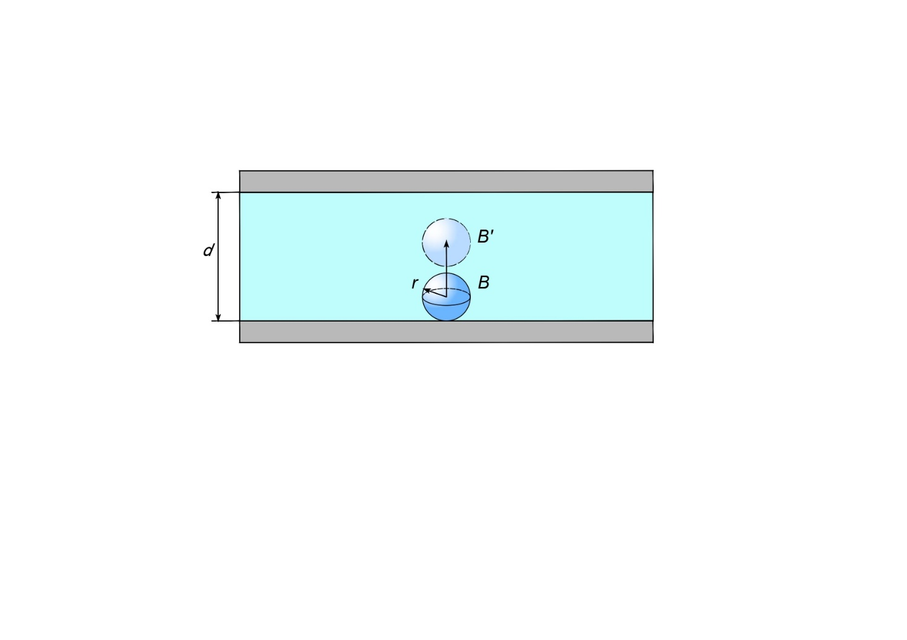

Рисунок 1 – Смещение элемента жидкости в неоднородном температурном поле

За счет гидродинамических возмущений элемент среды В перемещается в положение В/. При достаточно быстром перемещении температура не успевает выравниваться и в новом положении элемент среды окружен более плотной жидкостью, что приводит к подъемной силе Архимеда с последующим возникновением гравитационной конвекции. Нарушение равновесия плоского слоя жидкости связано с возможностью седации разности температур в рассматриваемом элементе B/ и окружающей среды на расстоянии соизмеримым *d*. Перепад температур определяет наличие подъемной силы, которая обуславливает конвекцию, а сравнение характерных времен определяемых (1.1) специфицирует режим смешения.

Приравнивая выражение для подъемной силы Архимеда в виде

 (1.3)

и определяемое по соотношению Стокса выражение для силы вязкости

 (1.4)

получим характерное время *t,* которое определяет смещение конвективного элемента В/ на характерное расстояние *d*:

 (1.5)

В уравнениях (1.3) – (1.5) приняты следующие традиционные обозначения:

– ускорение силы тяжести,  – плотность,  – коэффициент объемного расширения,  – величина, пропорциональная элементарному объему,  – перепад температур в горизонтальном слое,  – динамическая вязкость,  – скорость смещения заданного элемента среды с характерным размером (радиусом) .

В случае  в заданной среде возникает конвективное движение. При реализации условия  возникновение движения определяется безразмерным комплексом, которое получило название числа Рэлея.

 (1.6)

Соотношение (1.6) называется числом Рэлея и определяет условие существование механического равновесия в горизонтальном слое жидкости в неоднородном температурном поле. Переход в состояние, связанное с нарушением устойчивости механического равновесия системы и последующим развитием конвекции происходит при определенном критическом значении числа Рэлея . Критические числа Рэлея при различных геометрических формах каналов и граничных условиях приведены в таблице 1.

Таблица 1 - Числа Рэлея при различных граничных условиях

|  |  |  |  |
| --- | --- | --- | --- |
| Характер граничных поверхностей |  | Критическое волновое число возмущения, | Критическая длина волны возмущения, |
| Свободные | 657,11 | 2,22 | 2,828 |
| Жесткие | 1707,76 | 3,11 | 2,016 |
| Верхняя свободная, нижняя жесткая | 1100,65 | 2,68 | 2,342 |
| Примечание – Источник [31,с. 108] | | | |

Очевидно, что в смесях возникновение конвективных течений определяется уже несколькими механизмами смешения. Совокупное влияние концентрационных градиентов в неоднородном температурном поле может вызвать синергетический рост конвективных возмущений, что может привести к нарушению механического равновесия системы. Среди большого многообразия работ в этой области выделим направления, которые способствуют определению областей нарастающих и затухающих конвективных возмущений, позволяющих корректно оценивать диффузионные и термодиффузионные характеристики, а также экспериментальным образом оценивать парциальные потоки компонентов в диффузионном приближении.

Одно из них базируется на аналитических оценках, вытекающих из свойств симметрии, законов сохранения, а также методов подобия. Преимущества этого подхода заключаются в возможности получения качественной (в частных особых случаях и количественной) структуры решения задачи при отсутствии ограничений на область изменения ее параметров. К работам, которые исследуют фундаментальные проблемы устойчивости равновесия вязких жидкостей прежде всего необходимо отнести монографии [32]. В них представлен обобщенный метод изучения вопросов глобальной устойчивости сплошной среды в том числе с постоянным действием градиента температуры на неподвижную гетерогенную жидкость. Также был поднят вопрос о взаимном влиянии нескольких факторов на конвективную устойчивость, включая одновременное действие температурного и концентрационного градиентов в бинарных смесях. Одновременно с указанными проблемами в [32,р. 297] обсуждалось влияние магнитного поля, вращения, модуляции параметров, вибрации на потерю устойчивости равновесия покоящейся сплошной среды. Эти исследования нашли свое продолжение в работах [33] в том числе и для условий комбинированного переноса. В [34–36] была рассмотрена теоретическая модель равновесного переноса за счет двойной диффузии. Предполагалось, что неустойчивость состояния равновесия характеризуется сопоставимыми темпами роста первичной и вторичной нестабильностей и в определенных условиях может возникнуть существенно нелинейное распределение плотности, приводящее к нарушению устойчивости механического равновесия системы и появлению силы плавучести, которая определяет наличие конвекции. Наконец, в [37], было представлено расчетно-теоретическое исследование по возможным методикам обработки экспериментальных данных по коэффициентам Соре в неизотермических трехкомпонентных смесях. Были представлены картограммы устойчивости, которые позволяли определять области теплофизических параметров для корректного измерения диффузионных и термодиффузионных характеристик.

Второе направление определяется сочетанием аналитических и численных подходов. Такие методики, сохраняя достоинства предыдущего направления позволяют получить ряд количественных характеристик. Авторы [38] изучали конвективные течения в двухкомпонентных смесях жидкостей, размещенных в бинарных полостях. Исследовались волнообразные возмущения вблизи граничных линий перехода различных типов смешения. Исследования представленные в [39] показали, что в рамках анализа на устойчивость звездной материи можно зафиксировать чередование слоев разной плотности с возможным диффузионно-конвективным взаимодействием между собой. Численное исследование возникновение конвекции за счет двойной диффузии в плоских каналах заполненных неоднородно прогретой жидкостью показало, что при определенном угле наклона в системе возможно возникновение (и разрушение) бифуркационных режимов массопереноса [40]. Анализ работ [41–43] показал, что за счет термодиффузии возникает термоконцентрационная конвекция, приводящая к нелинейному росту интенсивности смешения. В статье [44] была показана возможность нарушения равновесия тройной газовой системы за счет наложения на нее направленных температурных возмущений. Было установлено, что это способствует нарастанию концентрационных возмущений и реализации конвективных течений превосходящих диффузионные. При исследовании термогравитационного разделения газовой смеси в пористой среде были получены численные выражения для парциальных концентраций переносимых компонентов [45]. Сравнительный анализ с опытными данными показал удовлетворительное совпадение.

Наконец, третье направление определяется непосредственным численным моделировании путем применения CFD-кодов, то есть осуществляется непосредственный численный эксперимент. Результаты этих подходов представлены в работах [46-50]. В статье [46,р. 20-27] на основе коммерческих кодов SUPG, SOLD ISO и SOLD ORT рассматривался процесс формирования патернов в водном растворе сахарозы и соли и двойная диффузия в нагретом растворе соли. В первом случае образование и эволюция структурных формирований соли были удовлетворительно предсказаны и показали достаточную валидацию с опытными данными. Случай определения границ раздела между конвективными и диффузионными областями в нагретом растворе соли изучался посредством сравнения с опытными теневыми изображениями Шлирена [47,р. 25], где отмечалось хорошее качественное соответствие. В [48,р. 1479] на основе современных кодов были представлены результаты численного эксперимента по влияния двойной диффузионной конвекции в водном растворе соли. Длительность эксперимента составляла 82 часа. На всем временном интервале численного эксперимента сравнение с опытными данными показало удовлетворительную сходимость. В [49,р. 69-73] численным образом исследуя конвекцию в неоднородно прогретой морской воде было показано, что за счет различного действия коэффициентов диффузии и температуропроводности возникают области с различным содержанием плотности. При определенных исходных соли в морской воде возможно возникновение различных типов перемешивания. Приведены граничные соотношения для плотности, определяющих смену конвективных режимов, в том числе характерных для конвекции Рэлея – Бенара. В [50,р. 54-113] была численным образом исследована диффузия и конвекция в неравномерно нагретой жидкой смеси этана и двуокиси углерода. В работе для плоской геометрии каналов были представлены критериальные соотношения для различных типов неустойчивостей. Проведенный анализ показал, что за счет конвекции, связанной с двойной диффузией в системе, возникает колебательная нестабильность. Наибольшее ее проявление фиксируется для случая, когда эффекты, связанные с гравитацией, уже доминируют.

Продемонстрированные в данном параграфе статьи, а также другие публикации, указанные в библиографических списках, представленные в этих работах результаты (как и многие другие не вошедшие в обзор) представляются существенными, так как позволяют корректировать разработку теорию комбинированного тепло-массопереноса.

* 1. **Изотермические газовые смеси. Смена режимов «диффузия – конвекция» в зависимости от теплофизических параметров и геометрических характеристик области смешения. Анализ на устойчивость равновесия изотермической многокомпонентной смеси**

Предысторией комплексного изучения возникновения конвективных течений в изотермических многокомпонентных газовых смесях являются экспериментальные исследования диффузионного термоэффекта в системе водорода и метана в равной степени разбавленной третьим газом (двуокисью углерода) [51]. Авторы этих работ зафиксировали колебательный характер изменения температуры вместо ожидаемого монотонного течения процесса. Изучение перехода системы из диффузионного состояния в колебательный режим показало, что такой кинетический переход сложным образом связан с исходным содержанием смеси. К сожалению, опыты приведенные в [52] носили качественный характер и не позволяли количественно оценить характеристики парциальных потоков компонентов.

В цикле работ [53-60] экспериментально было указано, что существенное различие коэффициентов диффузии компонентов приводит к нарушению равновесия системы и определяет наличие конвективных течений, которые зависят от параметров, определяющих число Рэлея (1.6), геометрических характеристиках диффузионного канала и угла его наклона, а также температуры. Возникшие за счет неустойчивости равновесия системы конвективные течения на начальной стадии смешения также зависят от параметров входящих в число Рэлея. Например, увеличение давления форсирует конвективное перемешивание, а повышение температуры способствует стабилизации гидродинамических течений. Зарегистрированные при этих условиях парциальные потоки компонентов существенно превосходят диффузионные вычисленные по кинетическим представлениям. В системах, где коэффициенты диффузии компонентов сравнимы друг с другом, нарушение устойчивости механического равновесия смеси не наблюдается.

Формализм [11,р. 336] транслированный на случай потери равновесия изотермическими тройными смесями показал его адекватность в определении границ смены режимов «диффузия - конвекция» для каналов различной формы и граничных условий [61-64]. Верификация расчетно-теоретических результатов с экспериментальными данными показало достаточную сходимость между ними.

Оригинальность диффузионных моделей связанных со сменой режимов «диффузия – конвекция» обсуждались в работах [65–68] в которых были использованы кинетические диффузионные модели для частных случаев многокомпонентного смешения. Было показано, что в системах, с различными коэффициентами диффузии может возникать инверсия плотности, которая может являться причиной возникновения конвективной неустойчивости.

Исследование эволюции начальной фазы возникающих конвективных течений за счет нарушения равновесия в вертикальных плоских и цилиндрических каналах представлены в [69-73]. Численные исследования подтвердили существование нелинейных распределений по концентрациям компонентов, а также определили характерные времена возникновения конвективных течений и средней скорости переноса компонентов. Исследования проведенные в [74] показали, что подобеый формализм может быть применен для описания потери устойчивости равновесия и возникновения конвективных течений в наклонном канале.

Очень похожая ситуация выявлена в системах связанная с изучением многокомпонентного массопереноса в изотермических парагазовых смесях Эксперименты в трехкомпонентных парагазовых смесях ,,  показали нарушение диффузионного режима смешения и возникновение конвективных течений. Было подтверждено, что режим испарения зависит от начального состава компонентов. Численные исследования выявили, что в парагазовых смесях в условиях нарушения равновесия может существовать колебательный конвективный с последующей его релаксацией к стационарному режиму.

Наконец, отметим численные исследования [75-78] в которых была рассмотрена модель трехскоростной смеси газов при взаимной диффузии бинарной смеси и третьего компонента. Было показано, что такое смешение может сопровождаться развитием неустойчивости механического равновесия для случая, когда в поле силы тяжести более плотная среда расположена над легкой. Обнаружено, что профиль плотности смеси в диффузионной области имеет немонотонный характер.

**1.3 Экспериментальные методы измерения диффузионных и конвективных характеристик в газовых смесях**

1.3.1 Измерение диффузионных потоков и коэффициентов диффузии в смесях газов

Диффузия газа является фундаментальным процессом переноса в различных средах. Большое значение имеет опытное определение коэффициентов диффузии в широком интервале температур, давлений и составов как для проверки основных положений существующих теорий [79], так и для расчетов характеристик переноса технологических процессов [80]. В последнее время в исследовательской литературе [81-85], списке приведенных в них источников приводятся полные и достаточные детальные обзоры экспериментальных методов измерения коэффициентов диффузии газов. В приведенных методиках раскрывается сущность метода, математическая модель коэффициента диффузии газа, область применения для конкретных условий. В рамках проводимых в диссертационной работе исследований для анализируемых газовых смесей наибольшим образом подходит двухколбовый метод предложенный Максвеллом [86] и технически разработанный Неем и Армистедом [87], получившим в настоящее время большое распространения в экспериментальных исследованиях изотермической и неизотермической диффузии газов [88-90].

Расчетные формулы связывающие зависимости концентраций компонентов при диффузионном смешении от времени в вертикальном канале соединяющий колбы в которых находятся исследуемые газы был предложен в [91]. На рисунке 2 представлена схема диффузионной ячейки (ДЯ) метода. Исследуемые газы находящиеся в колбах  и  смешивались через вертикальный канал с заданными параметрами путем открытия перекрывающего устройства с одновременной фиксацией времени. Через определенный промежуток времени колбы разобщались и происходит анализ газовых смесей. Уравнения сохранения числа частиц для бинарного смешения имеют вид:



(1.7)



где – числовая концентрация *i*-го компонента,  – средняя скорость *i*-го компонента.

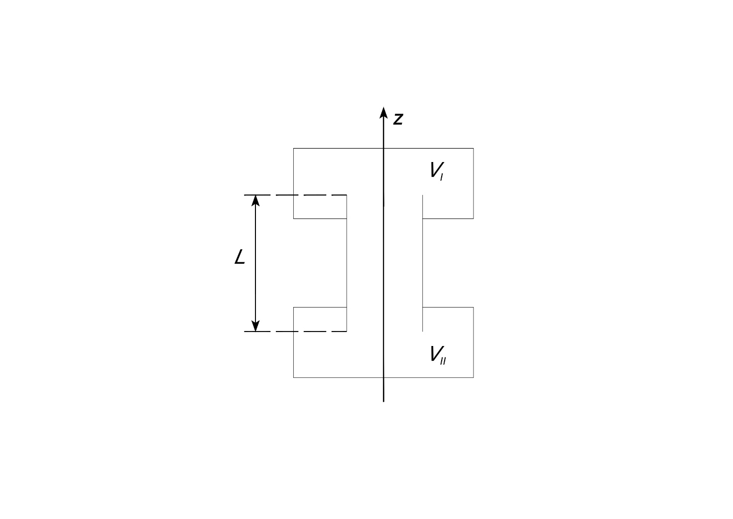

Рисунок 2 – Схема двухколбового метода. Диффузионная ячейка

Учитывая, что  из (1.7) можно получить следующие выражения



(1.8)



решение (1.8) имеет вид:

 (1.9)

Соотношения (1.9) были получены Неем и Армистедом [87,р. 14-19].

Для тройных смесей подход (1.7) – (1.9) приводит к системе уравнений для числовой скорости, записанной в виде:



 (1.10)



где ,  – концентрация -го компонента после смешения (*t* → ∞); – концентрация -го компонента в -й колбе.

Уравнения диффузии Стефана – Максвелла [79,р. 895] позволяют определить характерные скорости следующим образом:



(1.11)



где



Решение (1.10), (1.11) приводит к следующим выражениям для концентраций в момент времени  [92]:





(1.12)





В соотношениях (1.12)  численные комплексы связанные с условием проведения опыта и граничными условиями. Сравнение экспериментальных значений концентраций компонентов с вычисленными по (1.9) и (1.12) показывает расхождение в 1 – 3%, что говорит о корректности предлагаемых диффузионных моделей.

1.3.2 Методы регистрации конвективных течений, вызванных неустойчивостью равновесия газовых систем

Определяющим моментом исследования потери устойчивости равновесия исследуемой смеси является фиксация перехода системы из диффузионного режима в конвективный. В зависимости от разновидности проводимых исследований (физический опыт, расчетно-теоретический анализ на устойчивость, численный эксперимент) в научной литературе сложилось несколько подходов по регистрации типов смешения.

При экспериментальном исследовании смены режимов диффузия – конвекция, границу перехода кинетических режимов определяют путем верификации экспериментальных и рассчитанных в диффузионных приближениях по формулам (1.9), (1.12) данных для ДЯ моделирующую систему двух колб или по соотношениям приведенных в [89,р. 1071] для других геометрических типов ДЯ. Примером служат представленные авторами [93] данные по диффузии и конвективному переносу для системы 0,4802 He + 0,5198 Ar – N2 приведенные в таблице 2. Анализ приведенных данных показывает, что в области давлений

Таблица 2 - Концентрации экспериментальных и вычисленных в предположении диффузии концентраций компонентов при различных давлениях. Время смешения 1 час, 

|  |  |  |  |  |  |  |
| --- | --- | --- | --- | --- | --- | --- |
| P, Мпа | Концентрации компонентов, мольные доли | | | | | |
|  | Экспериментальные | | | Вычисленные по (1.12) | | |
|  | He | Ar | N2 | He | Ar | N2 |
| 0,58 | 0,0261 | 0,0060 | 0,0321 | 0,0251 | 0,0042 | 0,0293 |
| 1,07 | 0,0161 | 0,0071 | 0,0244 | 0,0149 | 0,0024 | 0,0173 |
| 1,56 | 0,0471 | 0,0787 | 0,1250 | 0,0186 | 0,0017 | 0,0123 |
| 2,05 | 0,0521 | 0,1051 | 0,1572 | 0,0082 | 0,0013 | 0,0095 |
| 2,54 | 0,0571 | 0,1251 | 0,1831 | 0,0067 | 0,0011 | 0,0078 |
| 3,04 | 0,0537 | 0,1214 | 0,1751 | 0,0057 | 0,0009 | 0,0066 |
| 5,00 | 0,0386 | 0,0632 | 0,0974 | 0,0035 | 0,0005 | 0,0040 |
| Примечание – Источник [93,с. 66] | | | | | | |

до 1,07 Мпа в системе наблюдается диффузия. На это указывает сравнение экспериментальных и вычисленных согласно уравнениям Стефана-Максвелла значения концентраций компонентов. При дальнейшем увеличении давления наблюдается не типичный для диффузии процесс, характеризующийся существенным отличием опытных и расчетных данных. Такое расхождение позволяет говорить о существовании различных механизмов смешения, в том числе и обусловленных неустойчивостью равновесия исследуемой системы.

Другой способ по определению границы смены режимов «диффузия – конвекция» связан с оценкой отношения парциальных потоков компонентов в зависимости от параметра определяющий переход в конвективное смешение. Такими величинами могут являться давление, исходный состав смеси, геометрические характеристики диффузионного канала и угол его ориентации относительно вертикали, а также другие параметры. В [28,с. 150] было представлена зависимость отношения экспериментального и вычисленного парциалього потока i-го компонента  от давления. Необходимо также отметить, что в замкнутой системе двух колб соединенных каналом соблюдается соотношение ,  – опытные и вычисленные концентрации компонентов). На рисунке 3 изображена функциональная зависимость α от давления полученная авторами [28,с. 150] для смеси  при различных давлениях.

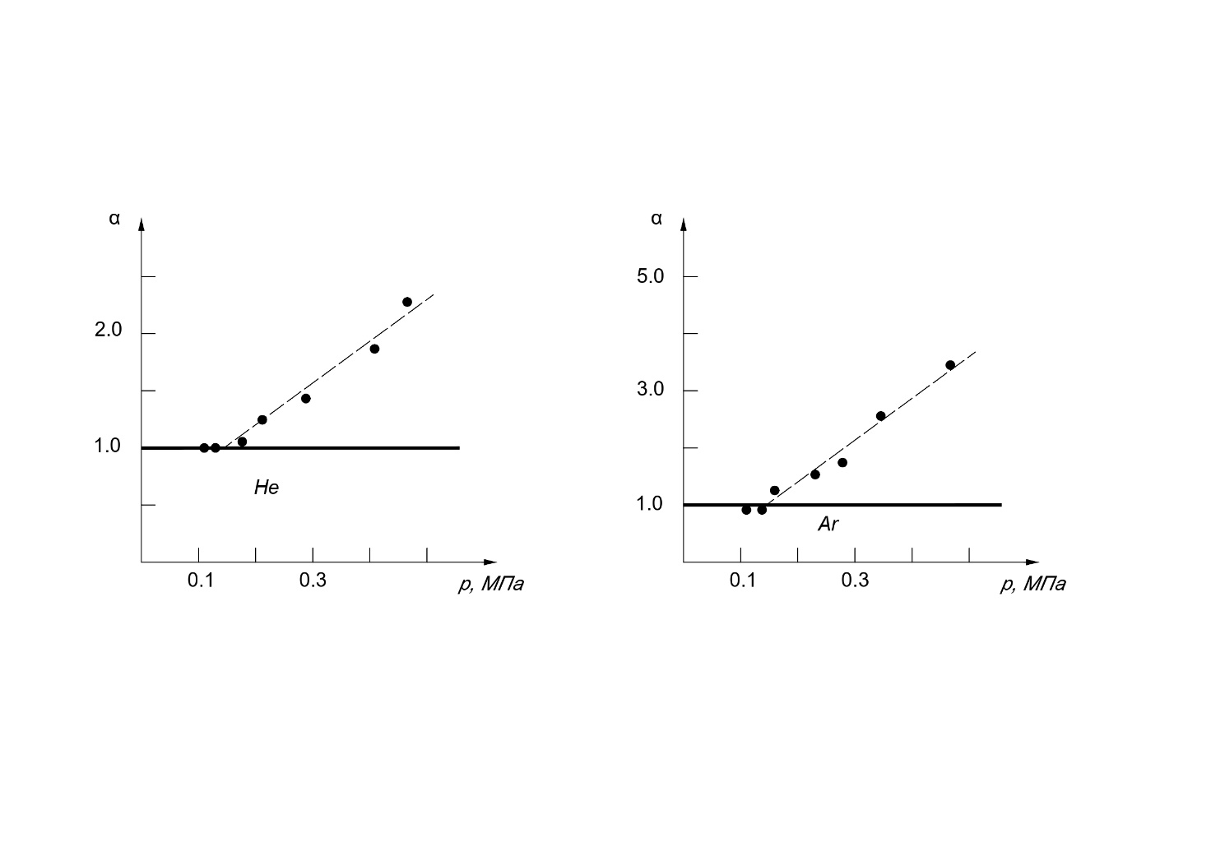

Точки – экспериментальные данные. Сплошная линия – расчет в предположении диффузии. Пунктирная линия – аппроксимация экспериментальных данных

Рисунок 3 – Зависимость параметра α для гелия и аргона от давления в системе , , 

Примечание – Источник [28,с. 150]

Нетрудно заметить, что начиная с определенного давления при его дальнейшем росте параметр *α* значительно увеличивается, что является признакам наличия конвективных течений различных типов. Сопоставление опытных и расчетных значений позволяет путем экстраполяции экспериментальных данных на линейном участке более точно определить вариативный параметр перехода, соответствующий смене режимов. При этом отметим, что с ростом молекулярного веса смешивающихся компонентов опытное значение концентрации самого тяжелого по плотности компонента определяется с более большей погрешностью, что приводит к изменению точности получения параметра *αi*.

Опытное установление перехода «диффузия – конвекция» достаточно трудоемкий процесс, который требует не только достаточной квалификации от исследователей, но и специфического аппаратурного парка, который должен учитывать теплофизические свойства исследуемых компонентов. Для определения областей, где имеет место диффузионный или конвективный механизм смешения применяют расчетно- теоретический анализ на устойчивость равновесия заданной системы, который заключается в определении семейств граничных линий (или кривых) с классификацией типа возмущений (нарастающие или затухающие) [28,с. 150]. Предложенный подход предполагает сравнение с опытными данными. На рисунке 4 представлена карта устойчивости в полном

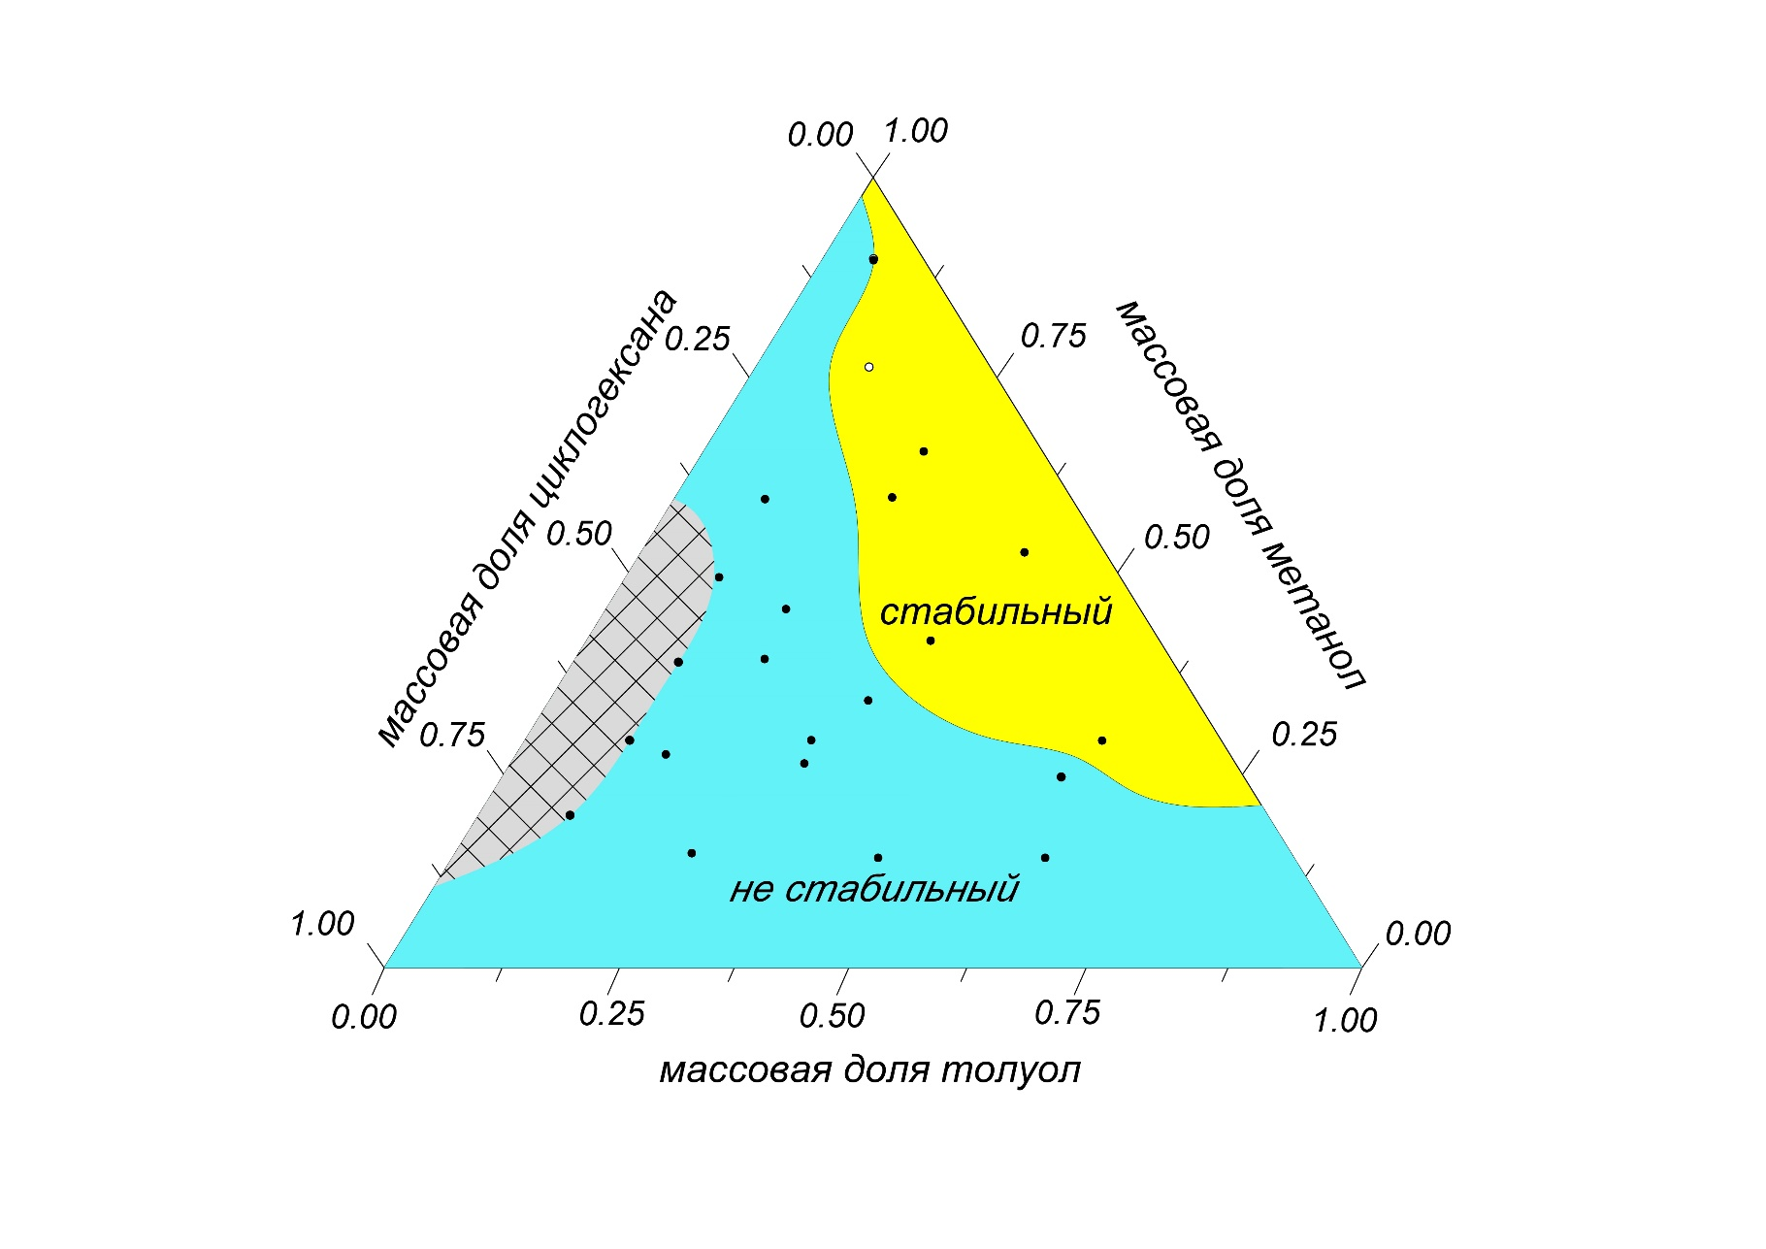

Граница между стабильной (желтой) и нестабильной (синей) областями показана пунктирной линией. Зона размешивания заштрихована квадратной сеткой

Рисунок 4 - Карта стабильности потока, полученная в ходе экспериментов по определению коэффициентов термодиффузии (Соре), когда реализуются условия 

Примечание – Источник [10,р. 275]

Пространстве параметров концентраций жидкой тройной смеси толуол – метанол – циклогексан [10,р. 275]. Большая часть пространства параметров концентраций демонстрирует нестабильное поведение (циклогексан и толуол). Единственная область, преимущественно содержащая метанол с низким содержанием циклогексана, гравитационно стабильна и может быть рекомендована для корректного измерения термодиффузионных характеристик. Также отмечается, что что зона размешивания полностью находится внутри нестабильной области (отмечена голубым цветом). Концентрации, при которых проводились эксперименты, показаны точками. Таким образом проводя опыты с различными составами возможно определить области, где поле концентрации, где возмущения затухают, либо в смеси, где возмущения нарастают и реализуются конвективные течения.

При проведении численных экспериментов по диффузионному смешению, исследований по потери устойчивости равновесия заданной системы индикатором, определяющим смену режимов, могут являться изоконцентрационные распределения компонентов в диффузионном канале при заданных условиях. Если в системе реализуется диффузия, то изоконцентрационные линии эволюционируют практически параллельно друг другу в заданном канале относительно линии разделов газов (рисунок 5а). При наличии нарастающих конвективных возмущений на начальном этапе имеет место диффузия и распределение изоконцентрационных линий аналогично изображенным на рисунке 5а. Однако спустя определенное время фиксируется нарушение монотонности в распределении изоконцентрационных линий, с последующим нарастанием с течением времени (рисунок 5 б, в). Такое распределение не характерно для диффузии. Можно предположить, что, начиная с этого времени в исследуемой системе нарастают конвективные возмущения, которые приводят к неустойчивости механического равновесия, с последующим появлением конвекции [94-96]. Результаты расчета, представленные на рисунке 5, согласуются с экспериментальными данными приведенных в работах [91,с. 152]. Отличительной особенностью предлагаемого подхода является более точное количественное измерение времени наступления конвективного перемешивания и исходных составов, определяющих заданный тип смешения. Основная сложность, возникающая при заданном типе сравнения это моделирования диффузионной ячейки и расчетной области

|  |  |  |
| --- | --- | --- |
|  |  |  |
| а) | б) | в) |
| а – изоконцентрационные линии аргона для системы  б, в – изоконцентрационные линии двуокиси углерода для системы характерные времена смешения:  Рисунок 5 – Изоконцентрационные линии компонента с наибольшим молекулярным весом при диффузии и неустойчивости механического равновесия | | |

Перемешивания соответствующих реальным опытам, так как в случае авторских расчетных кодов необходимо, по существу, решать дополнительную задачу на соответствие геометрических характеристик. Использование коммерческих кодов подразумевает реализацию простейших диффузионных каналов не всегда соответствующих реальным параметрам лабораторных устройств, где реализуются исследования.

1.3.3 Визуальные методы наблюдения за конвективными течениями вызванных неустойчивостью равновесия исследуемых систем

Как было показано в предыдущих параграфах при определенных условиях возникшие конвективные течения имеют многообразные пространственные и временные масштабы [52,р. 1809]. Области определения таких течений могут быть определены в рамках теории устойчивости [28,с. 150]. Однако излагаемый в этих работах подход на основе упрощений Буссинеска, не всегда точно позволяет спрогнозировать эволюцию формирования конвективных структурированных течений. Поэтому встает вопрос интегрируемости численных и экспериментальных результатов с данными полученными, например, посредством визуальных методик.

Теневые изображения конвективных потоков относятся к прямым информативным опытным результатам. Как было отмечено в [97] оптическое изображение теплофизических полей помимо информационной составляющей представляет собой и способ тестирования вычислительных программных пакетов в прикладной теплофизике. В основе получения теневых изображений лежит принцип отклонения света при его прохождении через прозрачные, неоднородные по плотности среды согласно законам геометрической оптики [98]. Если в прозрачной однородной среде распространение света происходит с постоянной скоростью и практически равномерно, то наличие пространственных изменений заставляет его преломляться и отклоняться от своего пути. Связь между основными оптическими характеристиками среды (показателем преломления  и плотностью среды  и постоянной величиной  характеризующей индивидуальные свойства конкретного газа имеет вид [97,р. 376]:

 (1.13)

Угол а определяющий отклонение луча от горизонтальной оси *z* при его прохождении через конвективное формирование с переменной оптической плотностью определяется следующим образом:

 (1.14)

Суммирование изменения оптической плотности по направлениям приводит к интегральному значению. Существование в оптической среде областей с большим перепадом плотностей приводит к отклонению светового луча на поверхности конвективной структуры и появление затемненных и осветленных областей различных интенсивностей, характеризующих исследуемый поток или неоднородность.

На рисунке 6 приведена оптическая схема теневой системы Шлирена [47,р. 25]. Свет от небольшого яркого источника LS коллимируется линзой L1 и фокусируется линзой L2, за пределами которой световой луч фиксируется камерой C. В фокус вставляется острая кромка ножа KE, блокирующая часть света. Преломляющее возмущение в воздухе между двумя линзами, обозначенное буквой S для представлено волнистыми линиями. Луч света, преломленный вверх (пунктирная линия), обходит острие ножа и попадает в камеру, в то время как другой луч, преломленный вниз (сплошная линия), блокируется острием ножа. Обобщая это для каждого луча в световом потоке, получается устройство, которое фиксирует чистое фазовое возмущение S в виде изображения амплитуды на светло сером фоне камеры.

Обратим внимание на некоторые уточняющие детали, позволяющие судить о высокой степени достоверности полученных таким способом визуальных изображений. На рисунке 7 представлена блок-схема шлирен-метода. Осуществление теневого изображения посредством шлирен-метода достигается за счет того, что часть отклоненного конвективной структурой света не пропускается стороной ножа 9.

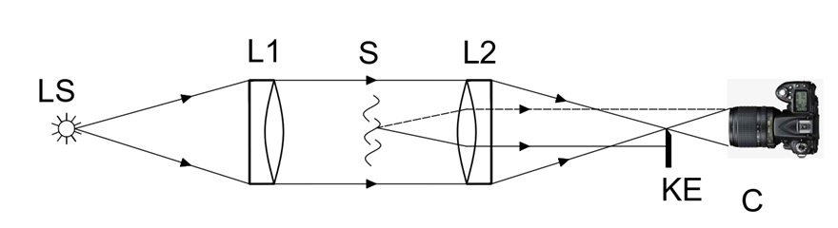

Рисунок 6 – Оптическая схема получения теневых изображений

Примечание – Источник [47,р. 25]

Это позволяет не только менять освещенность в наблюдаемом поле, но и получать такое ее значение, что минимизирует появление оптических шумов. Таким образом осуществляется изменение освещенности в области фиксируемого изображения, которое зависит от угла отклонения луча, оптическими свойствами системы и источника света. Схема получения конвективных тенеграмм представлена на рисунке 7, где полученные изображения регистрировались на цифровую камеру 12, которая располагалась после части оптического блока 9 – 11.

|  |
| --- |
|  |
| 1 − источник света; 2 − конденсорная линза; 3 − светофильтр; 4 − защитное стекло основного объектива; 5 − щель (или диаграфма); 6 − основной объектив; 7 − камера диффузионной ячейки; 8 − приемный объектив; 9 − нож; 10 – защитное стекло приемного объектива; 11 − линза; 12- цифровая камера  Рисунок 7 – Блок-схема шлирен-метода  Примечание – Источник [98,с. 172] |

Традиционно полученные тенеграммы, как правило, передавали качественный характер наблюдаемого режима смешения. Однако использование современных методов компьютерной обработки, средств анализа по распознаванию изображений теплофизических полей, численных методов, моделирующих движение сплошной среды, позволяет получить количественную информацию о потоках [99-105]. Поэтому изучение динамики структурированных течений, возникших в результате конвективной неустойчивости изотермических тройных газовых смесей, методом сравнения визуальных и численных методов представляется перспективным, так как позволяет получить новую количественную информацию о парциальных потоках компонентов. Однако при этом возникает вопрос корректности сопоставительного анализа численных результатов с экспериментальными показателями. Причем в качестве таких показателей могут выступать не только прямые и косвенные опытные данные, но и изображения полей конвективных течений, конфигурации структур в потоке, турбулентные вихри и т.д. В связи с этим можно считать, что получение теневых изображений конвективных формирований при экспериментальном изучении газа, жидкости и плазмы позволяет получить не только количественную информацию, но и осуществить выбор наилучших методик обеспечивающих оптимальную эффективность проводимых опытов, тестирования вычислительных программных пакетов в теплофизике.

**1.4 Специфика экспериментальных и численных исследований диффузионных и конвективных механизмов многокомпонентных систем содержащих парниковые газы**

Более чем вековой тренд наблюдения за термическим режимом нашей планеты и активно проводимые в последние десятилетия мониторинги за концентрационными изменениями атмосферы показали существенные климатические изменения. Повышение концентрации двуокиси углерода в атмосфере значительно интенсифицирует парниковый эффект. По экспертным оценкам [106] дополнительный поток тепла, вызванный повышением содержания парниковых газов в атмосфере нагревающий поверхность планеты приводит к увеличению средней приземной температуры воздуха приблизительно на один градус. Из-за увеличения в атмосфере количества парниковых газов, прежде всего двуокиси углерода и метана в нулевых годах XXI века среднегодовой поток увеличился на величину примерно 2-3 Вт/м 2 [106,с. 175]. Прогнозируется, что средняя температура атмосферы будет непрервно возрастать, даже при стабилизации концентрации двуокиси углерода, метана, фреонов в воздушной среде. Поэтому исследования в этой сфере науки представляются важными, так как позволяют конкретизировать понимание диффузионных и конвективных механизмов смешения парниковых газов.

В настоящее время проводятся многочисленные исследования связанные с изучением явлений переноса в смесях содержащих парниковые газы [107], расчета распределений парниковых газов в газовой среде и атмосфере [108, 109], моделированием течений парниковых газов в двухфазных средах [110, 111], а также других особенностях комбинированного смешения отраженных в многочисленных обзорах [112,113]. В силу специфики проводимых исследований рассмотрим базовые результаты, полученные при изучении диффузионных и конвективных характеристик в бинарных и многокомпонентных смесях.

В [114] изучая взаимную диффузию метана, пропана и двуокиси углерода в области температур (293 и 313) К, и давлений (0,05 - 0,5) МПа было установлены, что процессы адсорбции–десорбции накладываются на процесс диффузии и увеличивают возможные неопределенности в определении коэффициентов диффузии. Существенное различие между экспериментальными и вычисленными в кинетическом приближении коэффициента диффузии  в воде и рассолах в зависимости от давления, солености и концентрации  было выявлено в [115]. Для согласования с опытными данными была предложена эмпирическая поправка для определения коэффициента диффузии. Также в работах [116, 117] было отмечено, что барическая зависимость коэффициентов диффузии в области высоких давлений не может быть описана в рамках традиционных кинетических представлений [118] и для согласования экспериментальных данных с расчетными необходимо применять коррелирующие коэффициенты.

Возникновение гравитационной конвекции в жидкостях и газах определяется неоднородностью среды, вызванной градиентами плотности, температуры и концентраций. В [119] изучалось нисходящее растворение  в вертикальном водном барьере, заключенном в узкий вертикальный стеклянный цилиндр. Первоначально растворение  приводит к образованию обогащенного  слоя воды, который является более плотным по сравнению с чистой водой, на верхней границе раздела газа и жидкости. В результате возникает неустойчивость равновесия многокомпонентной системы с различными типами переноса: диффузии и режима наложения на диффузию конвективных потоков. Аналогичная ситуация исследуется в технологических процессах сиквестирования двуокиси углерода в водных растворах  [120]. Конвективное перемешивание  в соленых водоносных горизонтальных слоях изучалось численно и экспериментально в [121]. Визуальные исследования показали, что за счет диффузии в системе реализуютcя области чередующихся слоев с низкой и высокой проницаемостью углекислого газа, что является причиной ускорения гравитационного переноса в системе.

Процесс перехода «диффузия – конвекция» при различных давлениях изучался в бинарной смеси азот – двуокись углерода [122], тройных системах содержащих парниковые газы диоксид углерода и закись азота изучался в [123, 124], четырехкомпонентных смесях содержащих закись азота [125]. Были определены условия диффузионного смешивания и требования, при которых в системе реализуется концентрационная гравитационная конвекция.

Таким образом, на основе анализа представленных в первой главе источников можно полагать, что в многокомпонентных газовых смесях нарушение устойчивости равновесия происходит, в том числе, и за счет различных диффузионных способностей компонентов. Если в системе присутствуют углеводородные компоненты и парниковые газы, то определение коэффициентов диффузии по кинетическим приближениям не всегда корректно и требует корреляционных поправочных компонентов. В связи с этим точное определение диффузионных характеристик является актуальным, так как позволяет более четко определять области массопереноса с различным типом гидродинамических возмущений. В этом плане также является важной визуализация конвективных теплофизических полей, оценка характерных размеров структурных образований, скорость их движения в среде с меньшей плотностью. Наличие таких опытных данных позволяет сформировать спектр параметров, которые определяют существование нарастающих конвективных возмущений в исследуемой системе. В связи с этим в следующем разделе обратим внимание на исследование экспериментальных характеристик диффузионного смешения.

**2 ЭКСПЕРИМЕНТАЛЬНЫЕ УСТАНОВКИ, МЕТОДИКА ИЗМЕРЕНИЯ ДИФФУЗИОННЫХ И КОНВЕКТИВНЫХ ХАРАТЕРИСТИК В МНОГОКОМПОНЕНТНЫХ СИСТЕМАХ В УСЛОВИЯХ НЕУСТОЙЧИВОСТИ МЕХАНИЧЕСКОГО РАВНОВЕСИЯ**

**2.1 Экспериментальная установка для измерения диффузионных и конвективных характеристик в области высоких давлений**

Для исследования особенностей связанных с изучением перехода «диффузия – конвекция» применялся метод двух объемов, широко используемый различными исследователями [92,с. 975]. Большинство опытов проводилось при повышенных давлениях, поэтому отдельные узлы экспериментального стенда были адаптированы для этой ситуации. На рисунке 8 приведена схема экспериментальной установки.

**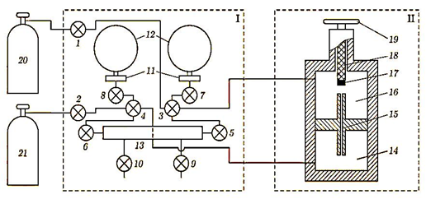**

I – модуль подготовки газа. II – термостатируемая ванна с диффузионной ячейкой. 1 – 10 – коммуникационные вентили, 11 – мембранные разделители у манометров высокого давления 12, 13 - емкость для выравнивания давления, 14, 16 – нижняя и верхняя колбы диффузионной ячейки, 15 – диффузионный канал, 17 - перекрывающая фторопластовая таблетка, 18 – шток, 19 – манивелла, 20, 21 – емкости с исследуемыми газовыми смесями

Рисунок 8 - Схема экспериментальной установки двухколбового метода

Примечание – Источник [58,с. 984]

Модуль подготовки газов I состоит из комплекта вентилей с помощью которых из баллонов 20, 21 подавалась заданная смесь в колбы 14 и16 диффузионной ячейки. Емкость для выравнивания давления 13 способствовала установлению равного значения в колбах диффузионной ячейки. Регистрация заданного давления фиксировалась манометром 12 с мембранными разделителями 11.

Термостатируемая ванна с размещенной в ней диффузионной ячейкой представляет модуль II экспериментального стенда. Соединяющие газовые трубки с внутренним диаметром не более 1 мм практически исключали влияние паразитных объемов.

Диффузионная ячейка двухколбового аппарата изображенная на рис. 8 состояла из двух колб, соединенных вертикальным каналом 15 цилиндрической или прямоугольной формы. Соединяющий канал закрывался в верхней камере 16 посредством закрепленной капсулы 17 расположенной в устройстве 18, который осуществлял поступательные перемещения только в вертикальном направлении.

По сравнению со схемой экспериментальной установки [57,р. 1177] в модуле подготовки газа были сделаны изменения, которые касались игольчатых вентильных кранов 3 и 4, которые были заменены на сильфонные прототипы.

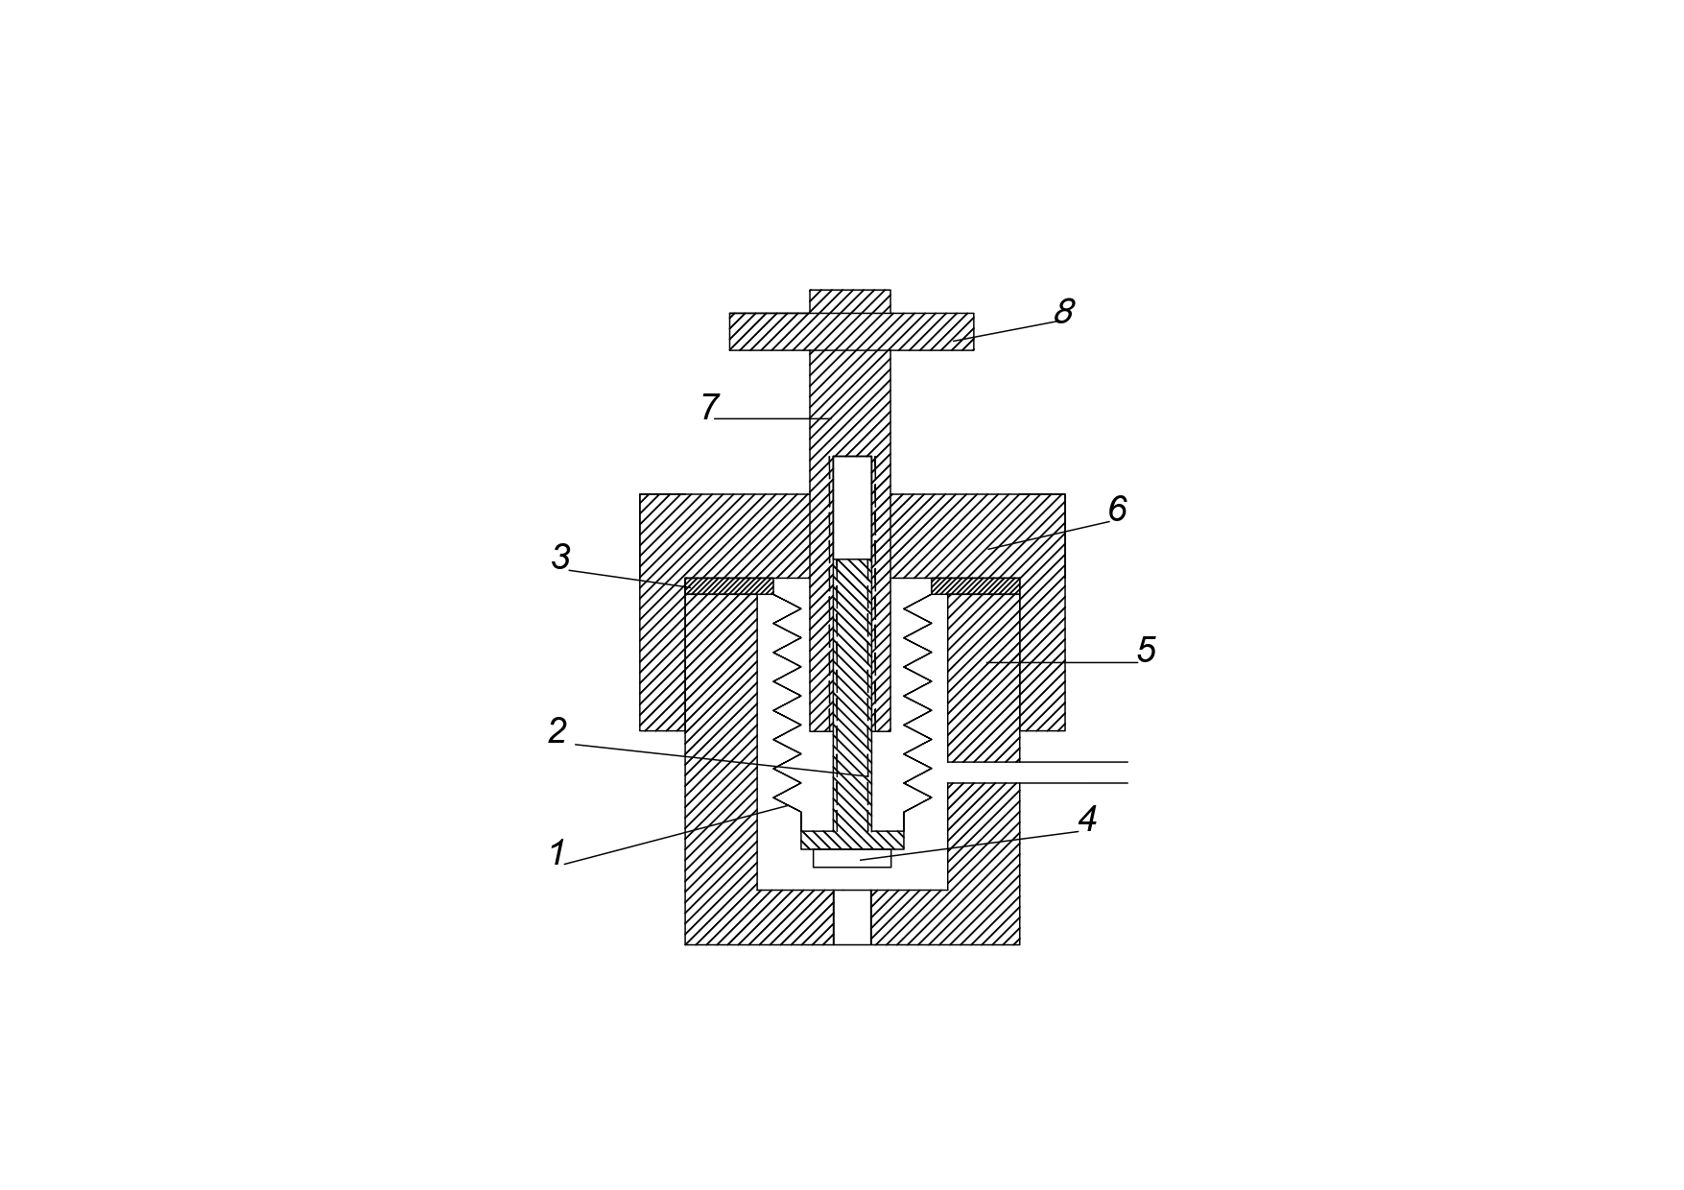

1 – сильфон, 2 – маленький шток, 3 – шайба, 4 – фторопластовая таблетка, 5 – корпус, 6 – гайка, 7 – большой шток, 8– поворотная ручка

Рисунок 9 - Схема сильфонного крана

Устройство сильфонного крана показано на рисунке 9. Основной деталью крана являлся сильфон 1, который с одной стороны был прикреплен к току 2, а с другой стороны к шайбе 3. В основании штока 2 фиксировалась фторопластовая таблетка 4. Шток с сильфоном и шайбой вставляется в корпус крана 5 и защемляется накидной гайкой 6 через покладку. В отверстие гайки ввинчивается другой шток 7 с манивеллой (поворотной ручкой) 8. При этом шток 7 наворачивается на шток 2. Шаг по резьбе у штока 2 меньше, чем шаг наружной резьбы штока 7. Вращением штока 7 осуществляется его движение и при этом возникает поступательное движение штока 2 без собственного вращения. Разница в резьбах штоков 2 и 7 обеспечивают плавную регулировку крана, а фторопластовая таблетка 2 в режиме «включено/выключено» осуществляет подачу газовой смеси в колбу прибора через отверстие в основании крана. Таким образом осуществлялась порционная подача газов, что было необходимо для экспериментальных исследований, в которых точность зафиксированного давления в колбах аппарата была определяющей величиной при проведении опыта.

**2.2 Теневая визуализация конвективных формирований в диффузионной ячейке реализующей двухколбовый метод**

Визуализация конвективных течений осуществлялась на диффузионной ячейке со смотровыми окнами и прозрачными частями плоского канала соединяющего верхнюю и нижнюю колбы аппарата [126]. В соответствии с описанием приведенным в [126,с. 203] рассмотрим основные особенности ДЯ в которой может быть осуществлена теневая визуализация.

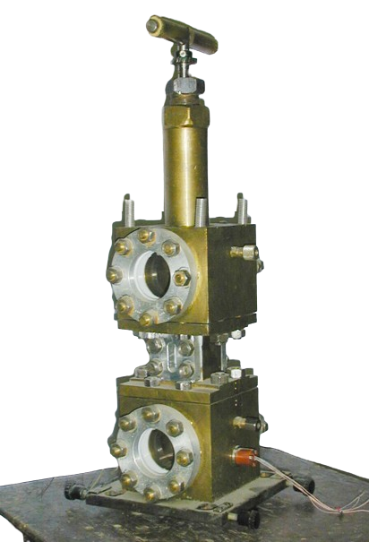

Рисунок 10 - Двухколбовый диффузионный аппарат со смотровыми окнами

Примечание – Источник [126,с. 203]

В камерах аппарата, изображенного на рисунке 10, находятся панорамные иллюминаторы (окна) диаметром 60 мм. Панорамные окна позволяли осуществлять обзор в верхней и нижней камерах ДЯ. Аналогичным образом структурировался соединяющий колбы диффузионный канал. Конструктивно он состоял из нескольких частей. Области канала, которые позволяли осуществлять визуализацию представляли собой вертикальный параллелепипед из плоскопараллельных стекол толщиной 15 мм и длиной 25 мм. Уплотнение стекол в диффузионном канале осуществлялось по методике предложенной в [126,с. 203].

При выполнении опытных исследований нами была осуществлена модернизация диффузионного канала, которая предполагала расположение его верхней и нижней частей в камерах канала напротив смотровых окон (рисунок 11). Такая конструкция позволяла одновременно визуализировать и проводить фиксацию конвективных течений в канале, на срезе канала и камеры диффузионной ячейки, а также исследовать эволюцию флюидных токов в камере ячейки после их выхода из канала.

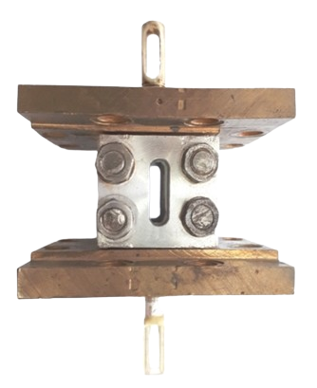

Рисунок 11 – Диффузионный канал со смотровыми окнами

Такое усовершенствование диффузионного канала позволило отойти только от качественного анализа теневых изображений, как это было предложено в [126,с. 203], но и с помощью цифровых методов обработки осуществлять количественные измерения размеров и динамических характеристик конвективных структур. Геометрические размеры основных узлов диффузионной ячейки, следующие: объемы нижней и верхней камер составляют 226,8 и 215,5 10-6 м3, эффективный диаметр канала 6,1 10-3 м, длина канала 0,165 м.

Для визуализации конвективных режимов был применен один из вариантов теневого метода [98,с. 172], который позволял без каких-либо вмешательств и нарушений фиксировать динамику комбинированного массопереноса. Основным требованием к экспериментальному стенду осуществляющий теневой режим это достаточная чувствительность для плоскопараллельного потока лучей. В основе опытного устройства реализовывалась схема шлирен-метода изображенного на рисунках 6 и 7. В качестве основного и приемного объективов использовались традиционные зрительные трубы типа Levenhuk Blaze Base**.** Основной объектив вместе с подвижной щелью выполнял роль коллиматора. После выхода из коллиматора плоскопараллельный пучок света попадал в заданные координаты диффузионной ячейки, где претерпевал некоторые изменения за счет рптической неоднородности среды вызванные конвективными течениями. После этого световая пальметта регистрировалась в объективе приемного устройства, где в плоскости выходной щели был оставлен только один нож, на основании которого размещалось лезвие безопасной бритвы для возможности полного перекрытия щели основного объектива. Щель и нож основного и приемного объектива располагались в одной и той же фокальной плоскости.

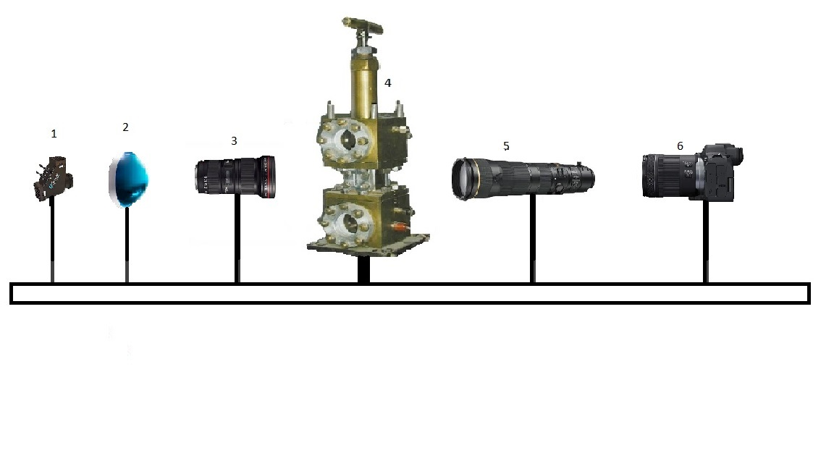

1. источник света, 2 – конденсорная линза, 3 – основной объектив, 4 – диффузионная ячейка, 5 – приемный объектив, 6 – фотокамера

Рисунок 12 – Опытное устройство для визуального исследования динамики конвективного смешения

Теневая картина наблюдалась через зрительную трубу, которая при определенных условиях могла быть заменена на цифровую камеру. Камера регистрировала особености конвективных теневых изображений. Конструкция прибора позволяла перемещать вертикально диффузионную ячейку. На рисунке 12 представлено теневое устройство с диффузионной ячейкой.

|  |  |  |
| --- | --- | --- |
|  |  |  |
| а) | б) | в) |

а, б - система ,,

,

Рисунок 13 – Теневые снимки конвективных формирований при многокомпонентном смешении в нижней камере диффузионной ячейки

На рисунке 13 представлены изображения, полученные на экспериментальном устройстве.

**2.3 Измерение концентрации компонентов хроматографом**

Количественное измерение состава газовой смеси осуществляется путем хроматографического анализа [127,128] на измерительном комплексе Хром-5 с набором разделительных колонок с различными наполнителями. Длина и диаметр колонок, а также температурные условия подбирались экспериментально.

Впервые методика оценки концентрационного разделения при диффузионном смешении была изложена в [129]. Дальнейшие экспериментальные исследования привели к существенной оптимизации определения опытных значений концентраций [130,131]. В настоящем исследовании применялась методика по определению количественного состава смеси, которая заключалась в чередующейся прогонке через хроматографическую колону исследуемой и эталонной смеси. Для каждого отдельного случая высота пиков оставалась практически неизменной (рисунок 14). Статистическая обработка хроматограмм по высоте пиков осуществлялась по формуле:

 (2.1)

где – эталонная концентрация *i*-го компонента. – высоты пиков -го компонента на хроматограмме (рисунок 14), давление и температура в заданной пробе и эталонном значении. Условие проведения хроматографического анализа соответствуют требованиям ,

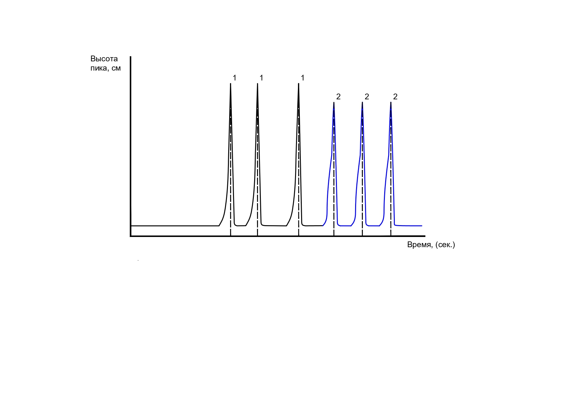

1 – Высота пика, соответствующая эталонному значение двуокиси углерода 0, *4857* мольных долей . 2 – Высота пика, соответствующая экспериментальному значению двуокиси углерода после смешения с другими компонентами смеси

Рисунок 14 – Хроматограмма анализа по высоте пиков для двуокиси углерода в тройной смеси 

, то соотношение (2.1) упрощается и принимает следующий вид:

 (2.2)

Погрешность при определении концентрации -го компонента чей процентный состав в смеси не превышает 10 % составит 0,3 – 0,5 процента.

**3 ДИФФУЗИОННОЕ И КОНВЕКТИВНОЕ СМЕШЕНИЕ В МНОГОКОМПОНЕНТНЫХ ГАЗОВЫХ СИСТЕМАХ, СОДЕРЖАЩИХ ПАРНИКОВЫЕ ГАЗЫ ВЫЗВАННОЕ НЕУСТОЙЧИВОСТЬЮ МЕХАНИЧЕСКОГО РАВНОВЕСИЯ**

**3.1 Особенности многокомпонентного смешения изотермических тройных газовых систем содержащих парниковые газы для случая неустойчивости механического равновесия смеси**

Анализ приведенных в первом разделе работ, связанных с изучением комбинированного массопереноса вблизи границы смены режимов «диффузия - конвекция» показал, что возникающие из-за неустойчивости механического равновесия движения способствуют дифференциации парциального переноса с преимущественным переносом компонента с наибольшей плотностью в смеси. Многокомпонентный перенос в смесях с парниковыми газами также обладает определенными особенностями, связанными с теплофизическими свойствами. Поэтому экспериментальное и расчетно-теоретическое изучение переноса таких систем позволит получить дополнительную информацию, связанную с комбинированным массопереносом. В последующих параграфах будет представлена информация экспериментального и расчетного плана связанная с парциальным переносом компонентов в смесях содержащих парниковый газ. Построены картограммы устойчивости фиксирующие границы многовариантных типов конвективных течений при различных модах возмущений.

3.1.1 Экспериментальное изучение многокомпонентного комбинированного смешения для тройных систем, находящихся в состоянии неустойчивости механического равновесия

Изучение многокомпонентного переноса осуществлялось на экспериментальном стенде описанном в разделе 2.1 и изображенном на рисунке 8. Непосредственно смешение компонентов осуществлялось в ДЯ состоящей из двух камер 14 и 16, которые связаны капилляром 15 (рисунок 8). В свою очередь диффузионная ячейка связана с системой кранов, манометров и трубопроводов, которые обеспечивают транспортировку газовых смесей и создание условий смешения при конкретных условиях. При изучении диффузии и неустойчивости механического равновесия системы применялись несколько диффузионных ячеек:

ДЯ 1. Объемы верхней и нижней колб равны и составляютдиаметр, и длина вертикального цилиндрического канала составляют: 

ДЯ 2. Объемы верхней и нижней колб равны и составляют  диаметр и длина вертикального цилиндрического канала составляют:  

ДЯ 3.Объемы верхней и нижней колб составляют   диаметр и длина канала 

Температура во всех опытах была постоянной. Время смешения подбиралось исходя из теплофизических свойств исследуемых компонентов и условий экспериментов. Кроме того, всегда предполагалось, что в начальный момент времени плотность газовой смеси, расположенная в верхней камере 16 диффузионной ячейки не будет превышать плотность газов в нижней камере 14 при любых значениях давления и температуры.

Проведение эксперимента предполагало выполнение базовых процедур, которые достаточно детализированы в [90,с. 20]. В этой связи в нашем случае кратко опишем последовательность действий, предполагая только необходимый функционал операций, который обеспечивают методику проведения эксперимента. В соответствии со схемой экспериментального стенда, изображенного на рисунке 8, прежде всего осуществляется вакуумирование верхней 16 и нижней 14 колб с соединяющим каналом 15, который был закрыт вентилем 19. После этого в колбы диффузионной ячейки доставлялись исследуемые смеси. При этом полагалось, что процедуре вакуумирования предварительно подвергались внутренние полости экспериментального стенда и подводящие транспортные коммуникации. Заполнение верхней камеры 16 заданной смесью осуществлялось из баллона 20 через набор вентилей 1, 3 и 7. После достижения требуемого давления камера 16 перекрывалась. Подобная процедура выполнялась и для нижней камеры в которую газы подавались из баллона 21 проходя через систему вентилей 2, 4, 8, манометра 12. После процедуры выравнивания давления в колбах ДЯ, открывалось устройство состоящее из 18,19 и регистрировалось начало смешения. Окончание опыта фиксировалось закрытием перекрывающего устройства, а исследуемые газовые смеси через краны 9 и 10 подавались на хроматографический анализ.

Измерение концентрация го компонента в смеси определяется соотношением:

 (3.1)

На первом этапе экспериментальных исследований проверялось положение, что в тройных системах с приблизительно равными коэффициентами взаимной диффузии переход «диффузия – конвекция» невозможен. Как показали экспериментальные исследования проведенные в [91,с. 152] в идеальных газовых смесях в широком интервале давлений это утверждение имеет место. Вместе с тем если в смеси присутствуют парниковые газы, то в силу проявления их реальных свойств возможно нарушение этой тенденции. Для проверки этого положения была изучена барическая зависимость многокомпонентной смеси. Для этой смеси и других систем условимся, что числа в скобках определяют нумерацию в газах, а концентрация компонента (в мольных долях) располагается перед химическим элементом.

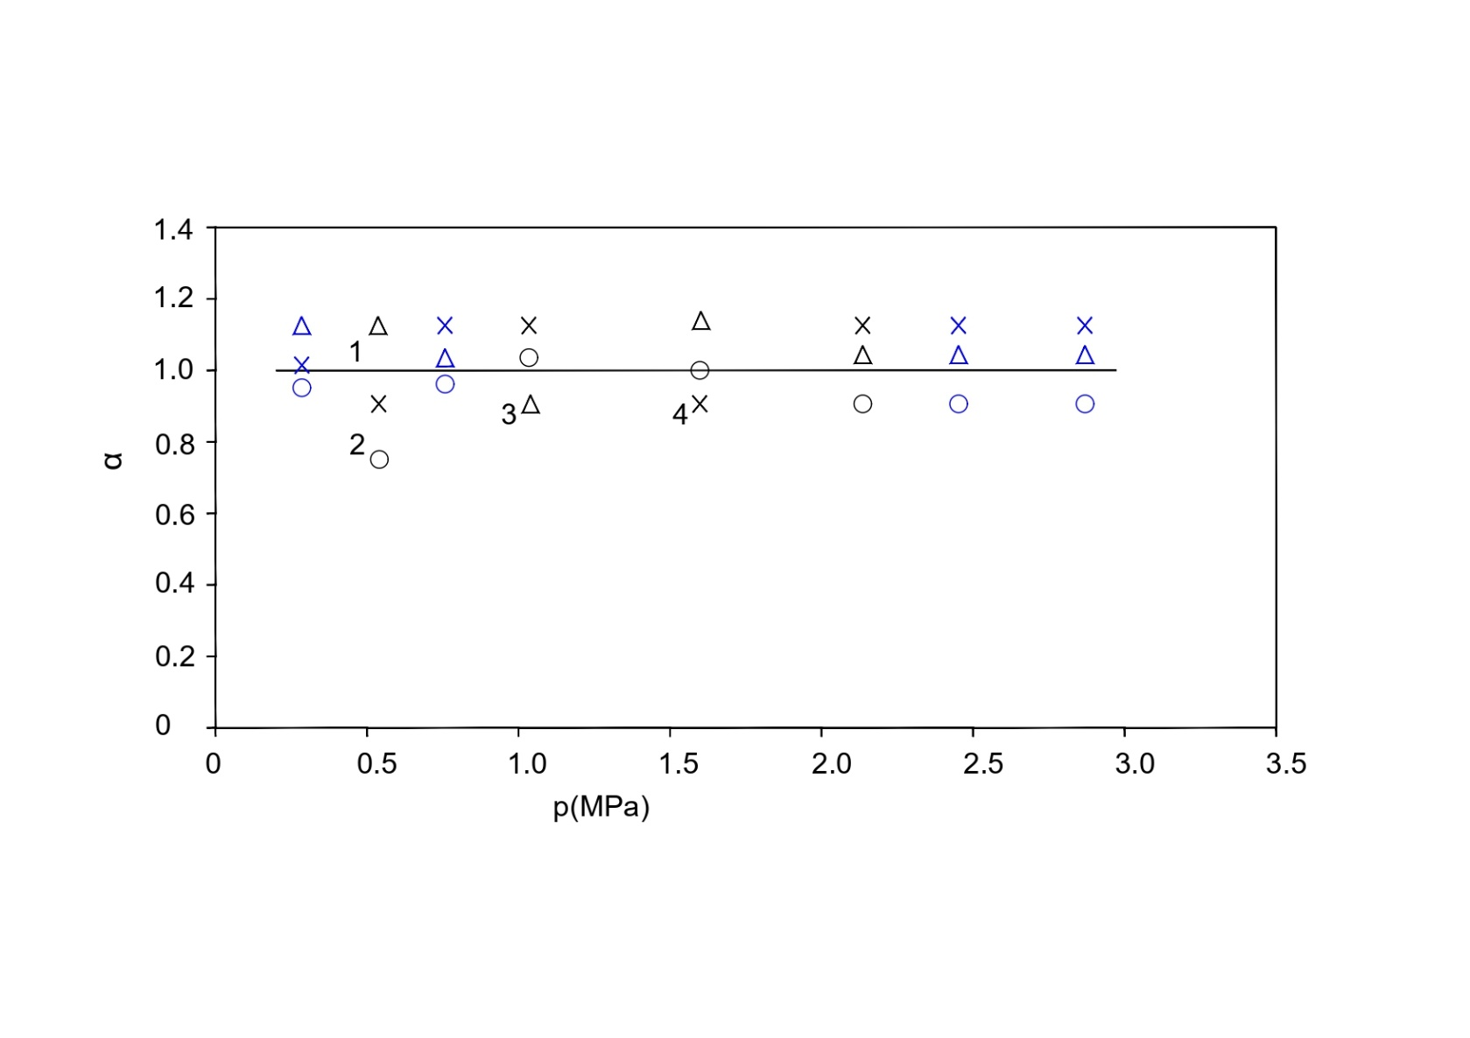

Цифрой 1 обозначен расчет в предположении диффузии. Экспериментальные точки Ο, Δ, Χ: Ο, Δ, Χ собственные опытные данные. Числами обозначены компоненты: 2 - метан, 3 - углекислый газ, 4 – аргон

Рисунок 15 - Параметра α при различных давлениях в многокомпонентной системе , 

Примечание – Источник [28,с. 150]

Заметим, что представленная система уже изучалась в [28,с. 150], поэтому в нашем случае исследование сводилось не только к проверке опытных данных полученных в , но и новых экспериментальных данных в области повышенных давлений. Эксперименты осуществлялись на ДЯ 3. При значениях давлениях более 2,0 МПа, метан и особенно двуокись углерода проявляет реальные свойства. На рисунке 15 приведена опытная зависимость параметра α от давления [132]. Примерное совпадение опытных данных с вычисленными в предположении диффузии показывает, что параметр  и означает, что многокомпонентное смешение осуществляется в условиях механического равновесия системы. Даже при давлениях больше 2,5 МПа отклонение параметра  от единичного значения не превышает 10 – 12% для двуокиси углерода и 5 – 7% для метана, что показывает наличие диффузионного типа смешения. Таким образом проявление реальных свойств у парниковых газов (и ), приводящих к различию между экспериментальными и вычисленными в кинетическом приближении коэффициентами диффузии в пределе до 10 – 12% не приводит к возникновению конвекции вызванной неустойчивостью механического равновесия системы.

В системе  наблюдается несколько иная картина (рисунок 16 а). В этой системе коэффициенты диффузии компонентов существенно отличаются друг от друга (Как показали опыты, полученные на ДЯ 1 и эксперименты, представленные в работе [55,р. 1108], до определенного давления p\* параметр , что соответствует диффузионному типу смешения. Начиная с давления , параметр  увеличивается для всех компонентов, особенно для . Зависимости, показанные на рис. 16, не характерны для диффузии, при которой с повышением давления должно наблюдаться снижение интенсивности перемешивания. Отметим также приоритетный перенос компонента с наибольшим молекулярным весом по сравнению с диффузионно-подвижным водородом, что тоже не соответствует традиционной концепции диффузионного перемешивания. Полученные данные согласуются и с опытными результатами приведенными в [55,р. 1108], где для заданной системы изучалась барическая зависимость интенсивности конвективного смешения при смене знака градиента плотности смеси. Похожая картина наблюдается и в системе , опытные исследования в которой проводились на ДЯ 2 [133,134].

|  |  |
| --- | --- |
|  |  |
| а) | б) |

1 - расчет в предположении диффузии, 2 - водород, 3 - закись азота. Точки: ●,♦ - соответствуют опытным данным; ●,♦ - авторские экспериментальные данные. б - Система . 1 – метан, 2 – гелий, 3 – aаргон, 4 – расчет в предположении диффузии

Рисунок 16 - Зависимость параметра α от давления в тройных изотермических системах при : а. Система 

Примечание – Источник [55,р. 1108]

Как и для предыдущего случая переход «диффузия – конвекция» регистрируется при определенном давлении перехода

, которое для данной ситуации составляет значение около 1,0 МПа. Затем наблюдается линейный рост интенсивности смешения в зависимости от давления. Однако, дальнейшее повышение давления приводит к тому, что для самого тяжелого по плотности компонента системы (аргона) и в меньшей степени для метана отмечается максимум интенсивности смешения.

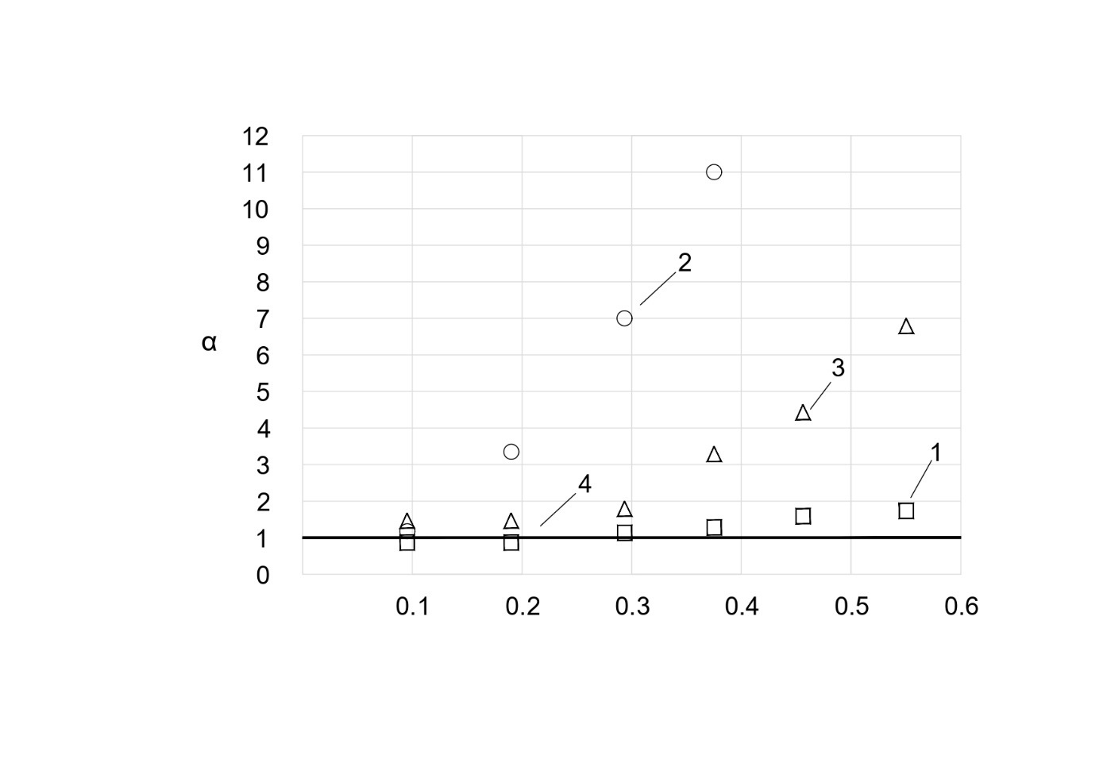

1 - гелий, 2 – фреон-12, 3 – аргон, 4 - расчет в предположении диффузии

Рисунок 17 - Зависимость параметра α от давления в тройной изотермической системе  при 

Нарушение линейной зависимости комбинированного массопереноса от давления может быть связано не только с приоритетным переносом компонентов смеси, но и формированием различных типов конвективных возмущений, возникающих при определенных условиях (в данном случае давлении).

Необходимо отметить, что в предыдущих смесях переход «диффузия – конвекция» фиксировался в области высоких давлений (0,6 – 1,0 МПа). Вместе с тем, как показывали исследования приведенные в [135], в многокомпонентных системах содержащие фреон – 12 и другие углеводородные газы с большими молекулярными весами при комнатных температурах переход «диффузия – конвекция» возможен практически при атмосферном давлении. На рисунке 17 и таблицах 3, 4 представлены результаты экспериментальных исследований диффузионных и конвективных режимов смешения во фреоносодержащих смесях полученных при использовании ДЯ 3 [136,137]. В системе  для самого тяжелого компонента смеси фреона – 12 переход в конвективное состояние при наблюдается при давлении несколько большим, чем 0,1 МПа (рисунок 17). Как и в случае, изображенном на рисунке 16 б начиная с давления 0,3 МПа и более фиксируется нелинейная зависимость интенсивности смешения фреона – 12 от давления. Для других компонентов системы (гелий и аргон) наступление конвективного режима смешения наступает при больших значениях, а параметр α характеризующий степень интенсивности смешения вызванного неустойчивостью механического смешения в несколько раз меньше, чем у фреона – 12.

Анализ опытных результатов представленных в таблицах 3 и 4 также позволяет выявить характерные особенности комбинированного массопереноса в смесях содержащих парниковые газы, молекулярный вес которых в несколько и более раз превосходит соответствующие значения у других диффундирующих газов. В тройной смеси метан – фреон-12 – аргон до давления 0,20 МПа регистрируется диффузия. Дальнейшее увеличение давления фиксирует значительное расхождение опытных данных от вычисленных по уравнениям Стефана – Максвелла. При этом наибольшая интенсивность смешения отмечается у фреона-12. Такое течение процесса не характерно для диффузии и связано с наличием в системе конвективных течений и формирований. Например, при значении расхождение в концентрациях у фреона-12 составляет более порядка.

Таблица 3 - Концентрации компонентов в системе метан – фреон-12 – аргон при различных давлениях и исходных составах при 

|  |  |  |  |  |  |  |
| --- | --- | --- | --- | --- | --- | --- |
| 1.р, МПа  2.с, мол.доли | Концентрации компонентов, мольные доли | | | | | |
|  | Экспериментальные | | | Вычисленные по уравнениям Стефана-Максвелла | | |
|  | 1 | 2 | 3 | 1 | 2 | 3 |
| 1 | 2 | 3 | 4 | 5 | 6 | 7 |
|  | | | | | | |
| 0.193 | 0.037 | - | 0.037 | 0.035 | - | 0.035 |
| 0.291 | 0.106 | 0.013 | 0.120 | 0.032 | 0.003 | 0.036 |
| 0.388 | 0.130 | 0.019 | 0.150 | 0.030 | 0.003 | 0.033 |
| 0.498 | 0.173 | 0.050 | 0.220 | 0.028 | 0.003 | 0.031 |
| 0.591 | - | 0.080 | - | 0.026 | 0.003 | 0.029 |
|  | | | | | | |

Продолжение таблицы 3

|  |  |  |  |  |  |  |
| --- | --- | --- | --- | --- | --- | --- |
| 1 | 2 | 3 | 4 | 5 | 6 | 7 |
| 0.0789 | 0.040 | - | 0.038 | 0.038 | 0.001 | 0.039 |
| 0.1188 | 0.036 | - | 0.037 | 0.036 | 0.001 | 0.037 |
| 0.1600 | 0.058 | 0.049 | 0.106 | 0.033 | 0.002 | 0.035 |
| 0.1912 | 0.063 | 0.063 | 0.127 | 0.032 | 0.003 | 0.034 |
| 0.2204 | 0.088 | 0.064 | 0.152 | 0.030 | 0.003 | 0.033 |

Это позволяет сделать вывод о том, что в системе имеет место кинетический переход «диффузия – конвекция», причем в конвективной области смешения может иметь место доминирующий перенос компонента с максимальным молекулярным весом.

Смену режимов «диффузия – конвекция» может обеспечивать не только давление, но и исходный состав системы. Как показано в таблице 3 в тройной смеси метан – фреон-12 – аргон при постоянном давлении переход из диффузионного режима в конвективный осуществляется при определенном содержании фреона в системе.

Таблица 4 - Концентрации компонентов в системе азот – фреон-12 – н-бутан при различном содержании фреона-12 в смеси, . Время смешения 10800 с

|  |  |  |  |  |  |  |
| --- | --- | --- | --- | --- | --- | --- |
| Исходный  состав  в  смеси, мол. доли | Концентрации компонентов, мольные доли | | | | | |
| Экспериментальные | | | Вычисленные по уравнениям Стефана - Максвелла | | |
|  |  |  |  |  |  |
| 0,165 | 0,0474 | 0,0060 | 0,0534 | 0.3218 | 0.0264 | 0.3482 |
| 0,220 | 0,0535 | 0,0295 | 0,0920 | 0.3008 | 0.0360 | 0.3368 |
| 0,290 | 0,1066 | 0,0722 | 0,1781 | 0.2740 | 0.0487 | 0.3227 |

Аналогичная тенденция наблюдается и в системе  (таблица 4). Интенсивность конвективного смешения в исследуемых системах можно оценить, если проследить за отношением экспериментальных значений концентраций фреона-12 к вычисленному в диффузионном приближении . Например, при давлении  для системы с азотом в области исследуемых параметров оно составляет , в то время как для метана этот интервал значительно меньше и составляет .

Приведенные опытные данные показали, что во фреоносодержащих газовых смесях регистрируются диффузионный и конвективный тип смешения. В конвективном режиме возможна ситуация, когда возникает доминирующий перенос компонента с наибольшим молекулярным весом. Такая сепарация компонентов с заданными теплофизическими свойствами должна быть учтена при решении практических задач, связанных с отделением и дальнейшей утилизацией парниковых газов.

3.1.2  Картограммы устойчивости в тройных системах содержащих парниковые газы при различных модах возмущения

Сложность задач, определяющих возникновение движения в тройных смесях вследствие потери механического равновесия системы, была отмечена в [28,с. 150]. Дальнейшие обобщения в описании комбинированного массопереноса позволили в [91,с. 152] позволили выработать способы определения границ существования кинетических режимов перемешивания для разнообразных геометрических каналов в которых происходило смешение Поэтому для построения картограмм устойчивости для экспериментально исследованных в пункте 3.1.1 многокомпонентных систем воспользуемся подходом, предложенным в указанных работах.

Уравнения гидродинамики описывающие движение трехкомпонентной смеси с учетом выполнения требования независимой диффузии

 ; 

в общем виде принимают вид [28,с. 150]:



 (3.2)

= , = ,

,



где 

В системе уравнений (3.1) приняты традиционные обозначения для гидродинамических задач описывающих диффузионный и конвективный перенос в поле силы тяжести: *u, v* – среднемассовая, среднечисловая скорость; *p* – давление;  и  – определяют коэффициенты объемной и сдвиговой вязкости. Диффузионные характеристики в (3.1) определяют:  – концентрацию -го компонента;  – плотность диффузионного потока;  – диффузионные комплексы определяемые через коэффициентами взаимной диффузии и исходный состав смеси следующими соотношениями:





 (3.3)



Решение (3.2) осуществляем с использованием метода возмущенных величин [11,р. 336] в рамках которого базовые теромодинамические величины определяются соотношением:

 (3.4)

В (3.4)  существенно малые конвективные добавки по сравнению со средними постоянными значениями  что позволяет считать несущественными отклонение от некоторого среднего значения плотности .

Уравнение состояния среды в (3.2) предполагает линейную зависимость плотности

 (3.5)

где

  .

Упростим (3.3), считая, что возмущения являются предельно малыми, то есть  и реализуются предположения:

 

Также будем полагать, что выполняется условие:

 (3.6)

которое предполагает, что давление в диффузионном канале можно считать постоянным. Условие связи (3.6) в этом случае преобразуется к виду:

 (3.7)

а значения   определяют исходный состав на торцах диффузионного канала.

Преобразования (3.4) – (3.7) и несущественность различия возмущений среднечисловой и среднемассовой  скоростей в уравнении движения Навье-Стокса в (3.1) позволяет получить систему возмущенных уравнений:



*,* (3.8)

*,*



где – диффузионное число Прандтля, – парциальное число Рэлея,  – параметр, определяющий соотношение между практическими коэффициентами диффузии. Система уравнений (3.8) позволяет исследовать поведение во времени всевозможных возмущений.

Решение уравнений (3.8) представим относительно временного декремента возмущений  следующим образом:

 (3.9)

Комбинируя (3.8) и (3.9) получим систему амплитудных уравнений:

,

, (3.10)

,



Система уравнений (3.10) может быть упрощена для случая . Физически это означает, что могут реализовываться условия, когда возмущения нейтральны (не нарастают и не затухают) и тем самым определяют границу перехода от диффузии к конвективному смешению. В итоге система уравнений (3.11) сводится к следующему виду:



 (3.11)



*.*

Решение (3.11) сводится к получению выражений определяющие парциальные числа Рэлея , которые позволяют определить характерные значения концентраций компонентов, которые реализуют переход от устойчивого состояния к неустойчивому.

Для этой ситуации примем граничные условия соответствующие плоскому вертикальному каналу, которые предполагаю равенство нулю возмущения скорости и парциального потока вещества

 (3.12)

Принимая во внимание упрощение (3.7) и считая, что выполняются граничные условия (3.12) из (3.11) получим следующую систему уравнений:



 (3.13)



Первые два уравнения в (3.13) позволяют найти связь между концентрациями компонентов и коэффициентами многокомпонентной диффузии:

 (3.14)



Дважды дифференцируя уравнение движения в (3.9) и учитывая соотношение (3.14) нетрудно получить выражение для скорости

 (3.15)

где

 (3.16)

Рассматривая поочередно четные и нечетные решения относительно *х* можно получить выражения для скорости и концентрации -го компонента. Нечетные решения относительно  имеют вид:

. (3.17)

Для нечетных решений *γ* формулируется следующим образом:

 (3.18)

Четные решения для скорости и концентрации определяются уравнениями:

 (3.19)

Параметр  для четных решений определим соотношением:

. (3.20)

Таким образом последовательность критических чисел определяется подходом (3.13) – (3.20) и представляет следующие значения для нечетных и четных решений в виде (3.21) и (3.22) соответственно:

*γ*1 = 2,365; *γ*3 = 5,498; *γ*5 = 8,638; …

(3.21)

*R*1 = 31,29; *R*3 = 931,8; *R*5 = 5570; …

Для четных решений:

*γ*0 = 0; *γ*2 = 3,927; *γ*4 = 7,069; …

(3.22)

*R*0 = 0; *R*2 = 237,6; *R*4 = 2497; …

При анализе на устойчивость механического равновесия заданной системы необходимо принимать во внимание, что критические движения определяются наиболее опасной (первой) модой возмущения. Конвективные движения для более высоких мод будут недоступными, так как в системе отсутствуют условия для существования критического движения для основной моды. Таким образом граничная линия смены режимов «диффузия - конвекция» в терминах чисел Рэлея (R1, R2) принимает вид:

 (3.23)

где – нечетные моды возмущения.

В координатах () граничная линия (3.23), разделяет квадрант на две области области: затухающих возмущений (диффузия) и нарастающих возмущений (конвекция). Расположение граничной линии (3.17) зависит от моды возмущений.

Для рассмотрения общих свойств анализа на устойчивость (3.17) – (3.23), по аналогии с [28,с. 150], необходимо провести сравнение между соотношением (3.18) и граничным выражением, определяющим нулевое значение градиента плотности смеси. В рассматриваемом случае это соответствует ситуации, когда плотность бинарной смеси в верхней части плоского вертикального канала равна плотности газов, расположенных в его нижней части соответственно. Определим плотность газовой смеси традиционным соотношением:

, (3.24)

где масса молекулы го сорта,   Выражение для градиента плотности принимая во внимание (3.3) и (3.24) принимает вид:

 (3.25)

Приравнивая нулю соотношение (3.24) можно получить выражение для нулевого значения градиента плотности

 (3.26)

Очевидно, что сомножители при  в соотношениях (3.23) и (3.26), в общем случае, не равны друг другу. Поэтому линии (3.23), (3.26) в 2 координатах , должны пересекаться. Граничные линии смены режимов «диффузия – конвекция» (3.23) и нулевого градиента плотности (3.26) изображены на рисунке 18.

Обратим внимание на основные особенности следующие из анализа рисунка 18:

1. Граничная линия I вычисленная по (3.18) в координатах чисел Рэлея делит плоскость () на две области. Область, расположенная выше линии I соответствует концентрационной конвекции, так как определяется нарастающими возмущениями. Область, расположенная ниже линии I соответствует затухающим возмущениям и характерна для диффузии.

2. Прямая II рассчитанная по (3.25) определяет границу смены знака градиента плотности смеси. Затемненный сектор между линиями I и II фиксирует состояние, в котором реализуются конвективные нарастающие возмущения при отрицательном градиенте плотности, что соответствует диффузионному приближению распределению плотности смеси с высотой.

Экспериментальные данные, представленные в диссертационном исследовании, соответствуют спектру параметров, определяющих конвективные типы смешения при реализации условия уменьшения плотности с высотой (затемненный сектор на рисунке 18 а).

|  |  |
| --- | --- |
|  |  |
| а | б |

|  |  |
| --- | --- |
|  |  |
| в | г |
| I – нейтральная линия монотонных возмущений; II – линия нулевого градиента плотности: а -Система ; б - Система , точки 1 – 5 – опытные данные при различных значениях  при : 1 – 0.0789; 2 – 0.1188; 3 – 0.1600; 4 – 0.1912; 5 – 0.2204 мол. долей; в - Система , точки 1 – 3 – опытные данные при различных значениях  при : 1 – 0.165; 2 – 0.220; 3 – 0.290 мол. долей ; г – Система , точки 1 – 5 – опытные данные при различных значениях *р*: 1 – 0.193; 2 – 0.291; 3 – 0.388; 4 – 0.498; 5 – 0.591 MPa  Рисунок 18 – Карты устойчивости изотермических тройных газовых смесей при  при различных давлениях и составах  Примечание - Источник [137,р. 100]  В [28,с. 150] был предложен механизм возникновения гравитационной конвекции в таких условиях. Случайно смещенный вверх элемент среды попадает в смесь с меньшей плотностью и иным составом.  Существенное отличие в коэффициентах диффузии приводит к выравниванию самой подвижной компоненты с наимеьшим молекулярным весом. Вытесненный объемный фрагмент имеющий более легкий вес по-прежнему поднимается и турбулизирует соседние газовые слои Таким образом возникновение конвекции в этой области в изотермических условиях объясняется чисто диффузионным механизмом. В то время как подобные задачи для термогравитационной конвекции [36,р. 5-27] объяснялись конкуренцией процессов теплопроводности и диффузии. | |

Для сравнения экспериментальных данных с расчетными воспользуемся подходом предложенным в [137,р. 100], в котором опытные данные, приведенные в таблицах 3 и 4 и на рисунках 15 - 17, выражены через парциальные числа Рэлея в следующим образом:

    (3.27)

В соотношениях (3.22) принимаем во внимание, что  – масса молекулы *i*-го сорта, . По соотношениям (3.27) можно определить числа Рэлея и в координатной плоскости () зафиксировать точку, соответствующую конкретному состоянию. Если известен тип смешения (диффузия или конвекция), то сравнивая местоположение точек относительно граничных линий, полученных в соответствии с (3.25) – (3.26), можно судить о корректности предлагаемой методики. Также примем во внимание, что точки «о» соответствуют диффузии, а зачерненные знаки «●» характеризуют конвективный режим смешения. По сочетанию опытных точек на картограмме можно интерпретировать режим смешения.

На рисунке 18 б – г представлен переход между диффузионным и конвективным типом смешения. Этим объясняется масштаб на координатных осях. Другие участки возрастающих и уменьшающихся возмущений, изображенных на рисунке 18 (а), показаны на них не полностью. Такой подход позволяет оптимально проверить экспериментальные данные, основываясь на их расположении в соответствующих зонах смешивания. Согласно представленным результатам, увеличение концентрации тяжелого компонента в исходной смеси приводит к переходу из области диффузии в конвективную область. Дальнейший рост содержания компонента с наибольшей молекулярной массой в смеси приводит к увеличению парциального числа Рэлея компонента, что связано с увеличением интенсивности конвективного перемешивания в условиях неустойчивости механического равновесия. Представленный переход “диффузия - конвекция” для системы  при различных давлениях также удовлетворительно согласуется с опытными данными. Можно считать, что проведенный сравнительный анализ экспериментальных данных с результатами вычислений (3.17) – (3.26) показывает, что предложенная численная модель правильно предсказывает тенденцию перехода из диффузионного состояния в конвективное в зависимости от состава исследуемой смеси.

В некоторых экспериментальных ситуациях (рисунок 16 б) отчетливо фиксируются нелинейные изменения интенсивности смешения компонентов. Одна из теоретических интерпретаций таких особенностей для изотермического многокомпонентного смешения была предложена в [138], которая связывала нелинейные изменения интенсивности смешения с характерными возмущениями различных масштабов. Численные исследования для вертикальных цилиндрических каналов различных диаметров и последующее сравнение с опытными данными показало удовлетворительное согласие между теоретическими и экспериментальными результатами. Поэтому в данном исследовании мы распространили подход [138,с. 121] на случай конвективного смешения при различных давлениях.

Полагая, что обнаруженным нелинейным зависимостям интенсивности смешения соответствуют другие масштабы возмущений, то числа Рэлея *Ri*, должны группироваться возле граничных линий, соответствующим старшим модам возмущений. В таблице 5 представлены критические числа Рэлея в приближении плоского вертикального канала для смеси  рассчитанные по (3.18).

Таблица 5 – Критические значения  для плоского вертикального канала

|  |  |  |  |
| --- | --- | --- | --- |
|  |  |  |  |
| 1 | 2,365 | 30,98 | 27,91 |
| 2 | 3,927 | 235,50 | 212,16 |
| 3 | 5,498 | 904,83 | 815,17 |
| 4 | 7,069 | 2472,70 | 2227,70 |
| 5 | 8,639 | 5515,70 | 4969,20 |

Для многокомпонентной смеси , на рисунке 19 представлено семейство граничных линий для различных мод возмущений и экспериментальные числа Рэлея. Принимая также результаты представленные на рисунке 16 б можно отметить, что в исследуемой системе может реализовываться несколько масштабов возмущений. Линии М1, М2, М3 определяют границу перехода между конвективными типами смешения. Сравнительный анализ опытных и вычисленных данных показал, что смена режима «диффузия – конвекция» наступает в области давления 1,3 МПа, что верифицируется с экспериментальными результатами приведенными на рисунке 16 б. Значение  уже соответствует другому масштабу конвективных возмущений, что соответствует давлению 3,0 – 3,5 МПа. Наконец, при давлениях 5,5 – 6,0 Мпа.

Согласно вычислениям, происходит очередное изменение масштаба конвективных возмущений. На рисунке 16 б в этой области давлений фиксируется монотонное уменьшение интенсивности смешения с явным преобладанием диффузионного механизма смешения. Иными словами можно отметить, что заданное значение масштаба *n* определяет смену кинетических режимов смешения.

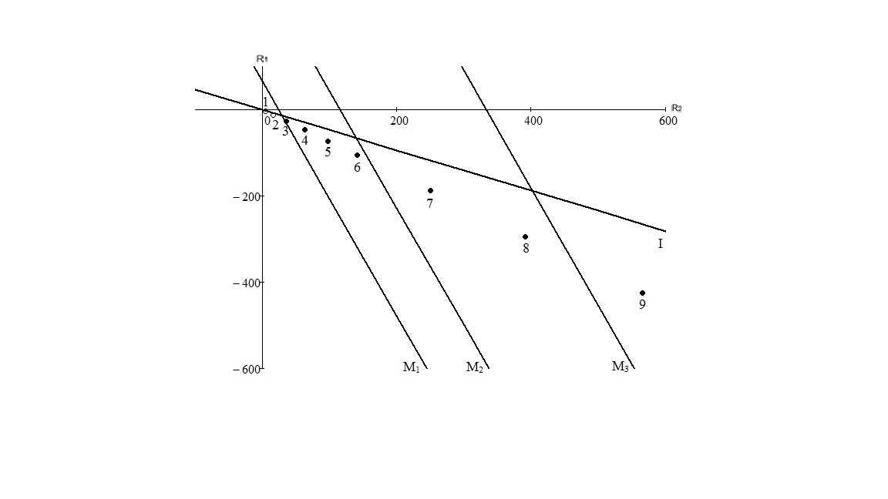

I - линия нулевого градиента плотности. – граничные линии монотонных возмущений при n = 1,  и . Точки соответствуют следующим значениям давления: 1 - P = 0.49; 2 – 0.98; 3 – 1.47; 4 – 1.96; 5 – 2.45; 6 – 2.94; 7 – 3.92; 8 – 4.90; 9 – 5.89 Мпа

Рисунок 19 - Карта стабильности для системы 

Таким образом, как отмечалось в параграфе 1.3.2, метод построения карт устойчивости нашел широкое применение при изучении различных задач двойной диффузии и комбинированного тепло- и массопереноса, связанных с корректным определением характеристик термодиффузии. Представленный в данной работе подход по определению областей диффузионной и конвективной неустойчивости также является адекватным для определения теплофизических параметров, характеризующих конкретный тип изотермического перемешивания и может быть рекомендован для определения спектра теплофизических параметров, при которых можно проводить диффузионные измерения.

**3.2 Исследование** **эволюции конвективных течений в многокомпонентных газовых смесях при неустойчивости механического равновесия средствами визуального анализа и цифровой обработки полученных изображений**

Как показал обзор, приведенный в параграфе 1.1, интерпретация экспериментальных и численных результатов по изучению гравитационной концентрационной конвекции вызванной неустойчивостью механического равновесия изложенная в пункте 3.1, естественная термо-концентрационная гравитационная конвекция, представляет собой сложный вид движения сплошной среды с различными пространственными и временными масштабами. Применяемый в 3.1 подход по определению областей нарастающих и угасающих конвективных возмущений позволяет выявить спектр параметров, определяющих переход из устойчивого состояния (диффузия) в неустойчивое (конвекция). Вместе с тем необходимо отметь, что подход, основанный на приближении Обербека-Буссинеска и представленный в предыдущем пункте для случая изотермической тройной газовой смеси не в полной мере учитывает динамику сплошной среды в канале заданной формы, а также нелинейные пространственные эффекты. Очевидно, появление современных компьютерных технологий позволяет осуществлять вычислительные эксперименты конвективного процесса. Однако при этом возникает вопрос корректности сопоставительного анализа численных результатов с эталонными экспериментальными показателями. Причем в качестве таких показателей могут выступать не только прямые и косвенные экспериментальные данные, но и визуальные изображения конвективных течений, турбулентных вихрей и т.д. Поэтому полученная таким образом информация является способом последующей валидации с теоретическими моделями, тестирования программных пакетов в вычислительной теплофизике.

Методика проведения эксперимента была детализирована в параграфе 3.2, поэтому обратим внимание только на основные этапы экспериментального исследования. В диффузионной ячейке 3 в нижней и верхней камерах имелись панорамные окна позволяли осуществить просмотр внутренней части верхней или нижней камер ДЯ. Колбы соединял диффузионный канал с оптическими окнами, который позволял осуществлять визуализацию конвективных структур внутри канала (рисунок 11). Части соединительного канала выходящие в верхнюю и нижнюю колбы диффузионной ячейки позволяли наблюдать смешение не только в канале, но и на его торцах. Визуализация осуществлялась с помощью теневого шлирен- метода, оптическая схема которого изображена на рисунке 6 и реализована в работах [139, 140].

На рисунке 20 приведены теневые изображения конвективных течений и формирований в различных координатах диффузионного канала. Анализ представленных теневых картин свидетельствует о том, что отчетливо фиксируются различные типы конвективных течений, преимущественно состоящий из компонента с наибольшим молекулярным весом. Опишем основные особенности зафиксированного смешения. Прежде всего проанализируем тенеграммы столбца «а» на рисунке 20. Отчетливо видно, что на границе раздела фиксируются многочисленные токи и противотоки, которые хаотическим образом взаимодействуют друг с другом. Потоки, обогащённые легким компонентом (в рассматриваемом случае гелием), поднимаются вверх (всплывают). В то время как обогащённые компонентом с наибольшей плотностью двигаются к нижней части диффузионного канала В средней части канала отмечаются упорядоченные крупномасштабные вихревые структуры, теневые изображения которых соизмеримы с поперечным размером диффузионного канала (столбец «б»). Наконец на выходе из канала ДЯ конвективные формирования в виде крупномасштабных структур размываются в среде с меньшей плотностью за счет диссипативных эффектов (столбец «в»). При этом наблюдаемая конфигурация переноса достаточно вариативна. Она может реализовываться в виде хаотических течений, капельного режима, периодических вихревых течений и других вихревых форм.

Количественные измерения теневых изображений можно оценивать, применяя цифровые технологии расшифровки, которые заключаются в следующем выполнении нескольких действий. На первом этапе для заданных координат определяются характерные геометрические размеры диффузионного канала (рисунок 21 а) и его ориентации относительно стенок камеры, в которой он находится. Затем на заданное изображение накладывается масштабная сетка (рисунок 21 б). После этого из покадрового набора заданного изображения, снятого по общепринятому стандарту кадровой частоты (24 изображения в секунду), выбиралась конкретная цифровая визуализация, на которую накладывалась масштабная сетка (рисунок 21 в) и осуществлялись линейные измерения. Для оценки динамических характеристик на заданное теневое изображение наносилась цветовая метка (отмеченная синим цветом на рисунке 21 г) и по ее перемещению относительно вертикальной координаты с течением времени можно было судить о линейной скорости движения. Для устранения загруженности изображений в большинстве визуализаций оставлялись только значки, соответствующие характерным линейным измерениям. Прежде всего проанализируем тенеграммы столбца «а» на рисунке 20. Отчетливо видно, что на границе раздела фиксируются многочисленные токи и противотоки, которые хаотическим образом взаимодействуют друг с другом. Потоки, обогащённые легким компонентом (в рассматриваемом случае гелием), поднимаются вверх (всплывают).

|  |  |  |
| --- | --- | --- |
|  | www3.png |  |
| (\*) |  | (\*) |
| а | б | в |
| а) – срез диффузионного канала в верхней камере; б) – середина диффузионного канала; в) – срез диффузионного канала в нижней камере. Изображения, отмеченные знаком (\*) относятся к системе с двуокисью углерода  Рисунок 20 - Конвективные движения в диффузионной ячейке в разные моменты времени. Система ,  ,при | | |

На рисунках 22 – 24 приведены теневые изображения структурных формирований и оценка их линейных размеров на различных этапах развития комбинированного массопереноса в многокомпонентных газовых смесях. На рисунке 22 а изображен начальный момент смешения бинарной смеси гелия и аргона, расположенного в верхней камере ДЯ, в азот, который находился в верхней части диффузионного канала. Отчетливо видны теневые изображения зоны разделения газовой смеси на начальной стадии установившегося процесса (рисунок 22 а). Высота турбулизируемой зоны над торцом диффузионного канала составляет около 2 мм, что соизмеримо по размерам с конвективным вихрем, наблюдаемым в верхней части канала, преимущественно состоящий из компонента с наибольшим молекулярным весом. Спустя определенный промежуток времени 0,5 – 5 с регистрируются нисходящие конвективные структурированные вихревые потоки. Это приводит к изменению зоны раздела почти в 2 раза (до 3, 4 мм). Причем отмечается изменение формы турбулизируемой области (рисунок 22 б.) В правой части проявляется восходящий поток, а в центральной соответственно нисходящий. В самом канале сформировались периодические формирования.

Характерный размер конвективных вихревых шнуров в диффузионном канале оценивается в пределах 1,5 – 3,5 мм. На определенном этапе происходит нарушение в периодизме образования крупномасштабных вихрей. Фиксируется их распад на более мелкие формирования (рисунок 22 в) Изображения в срединной части канала менее информативны (рисунок 22 г). Однако и в этом случае можно зафиксировать особенности, которые не были выявлены при качественном анализе представленных тенеграмм. На определенных стадиях смешения в системе реализуются устойчивые квазистационарные вихревые переплетающиеся шнуры по размерам соизмеримые с длиной оптической части середины диффузионного канала (~ 10 мм). Их толщина размер оценивается до 1,0 мм. Это составляет около 15% от поперечного сечения канала. Еще одной важной особенностью является достаточно упорядоченное существование (и, по-видимому, движение) конвективных структур преимущественно состоящих из компонента с наибольшей плотностью и практически сохраняющимися размерами 1 – 2 мм. Высота турбулизируемой зоны над торцом диффузионного канала составляет около 2 мм, что соизмеримо по размерам с конвективным вихрем, наблюдаемым в верхней части канала, преимущественно состоящий из компонента с наибольшим молекулярным весом. Спустя определенный промежуток времени 0,5 – 5 с регистрируются нисходящие конвективные структурированные вихревые потоки. На определенном этапе происходит нарушение в периодизме образования крупномасштабных вихрей. Фиксируется их распад на более мелкие формирования (рисунок 22 в) Изображения в срединной части канала менее информативны (рисунок 22 г).

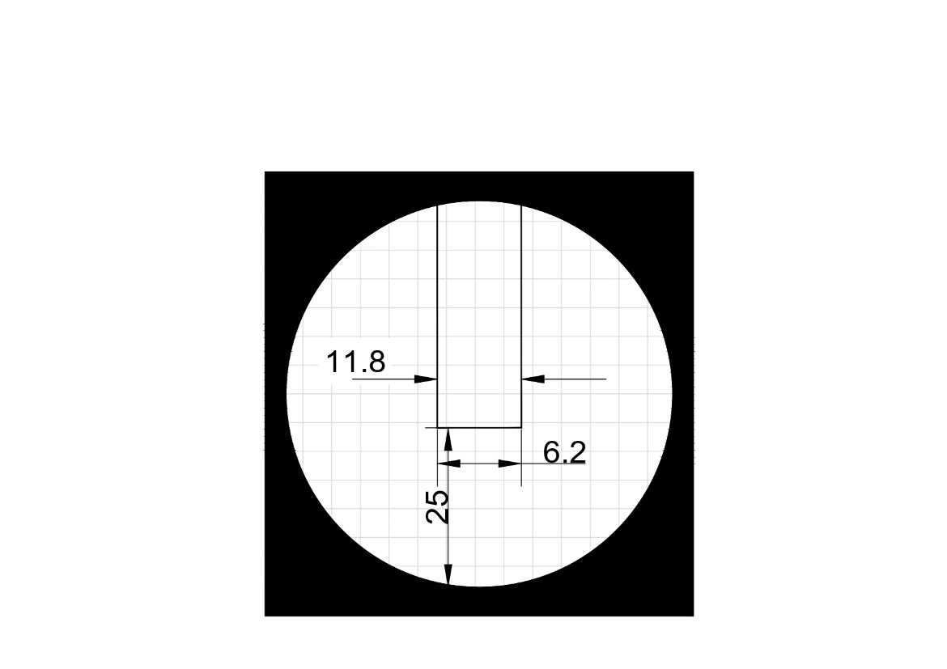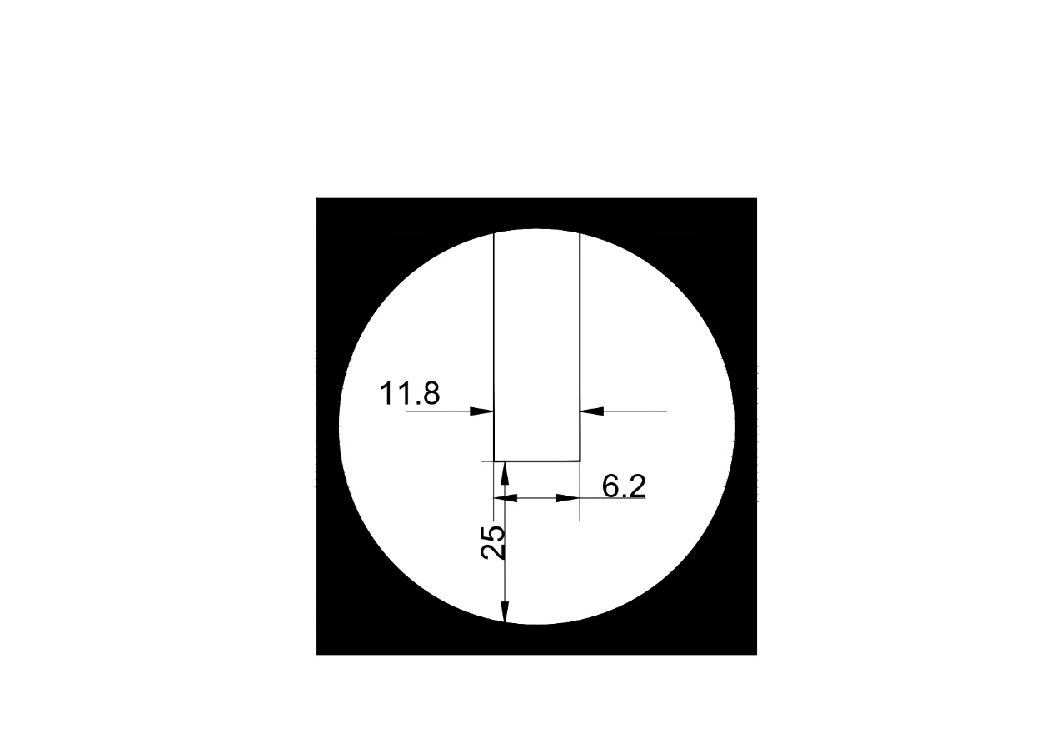

а б

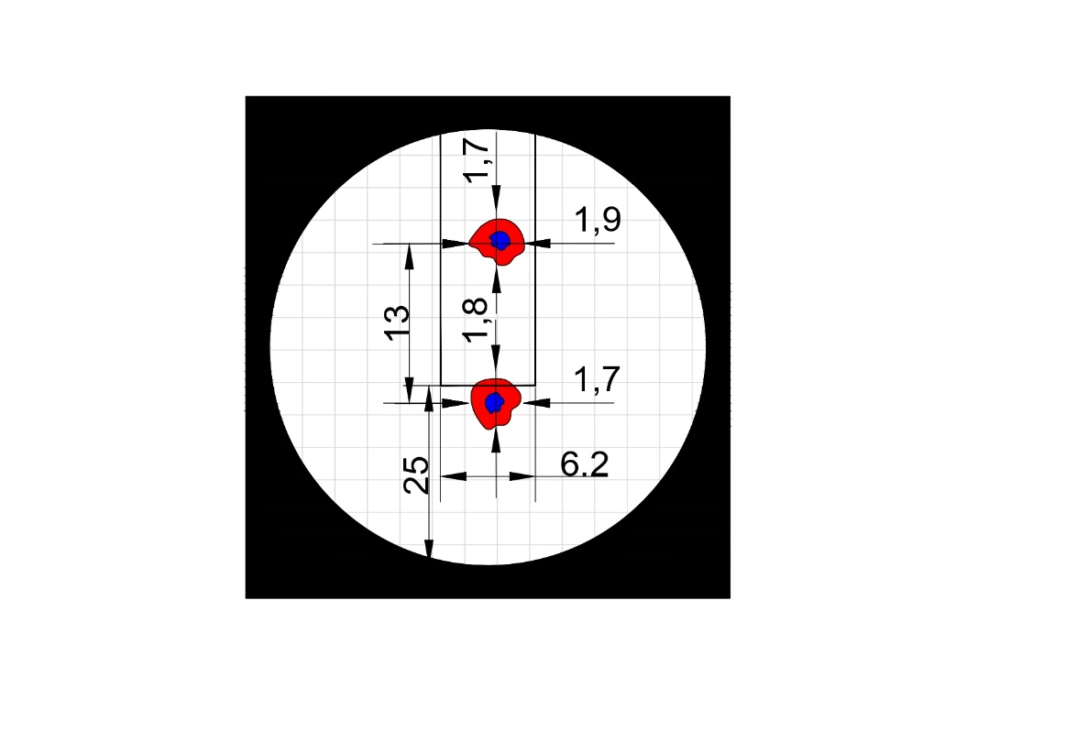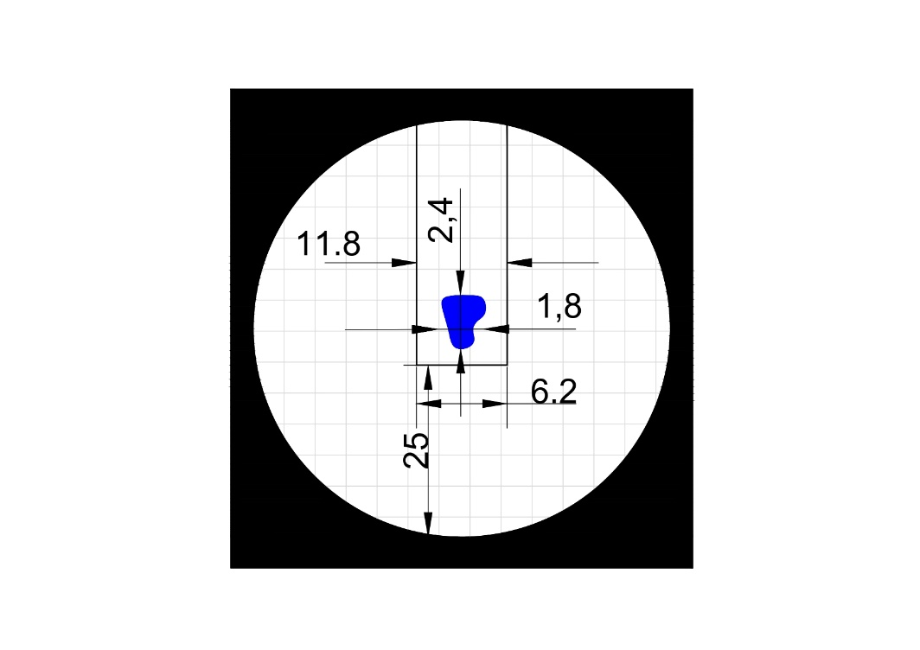

в г

а – оценка характерных размеров диффузионного канала; б – наложение масштабной сетки на изображаемое поле; в – совмещение теневого изображения с масштабной сеткой; г - оценка вертикального перемещения заданного теневого изображения

Рисунок 21 – Этапы получения количественных измерений в регистрируемых теневых визуализациях

|  |  |  |
| --- | --- | --- |
|  |  | |
| а | б  www3.png | |
| в | | г |
| а) Начальная стадия процесса; б) Режим периодического формирования вихревых структур; в) Распад крупномасштабных вихрей на более мелкие структурные формирования в верхней части канала. Система *;* г) Образование квазистационарных конвективных шнуров в средней части диффузионного канала  Рисунок 22 - Теневые изображения зоны разделения газовой смеси в верхней камере диффузионной ячейки для системы при  и ,при | | |

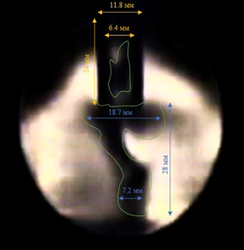 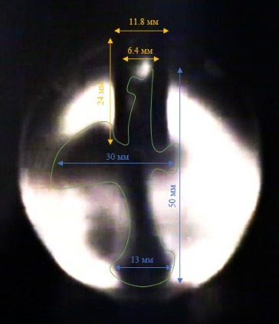

а б

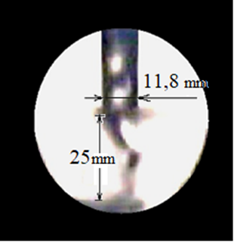 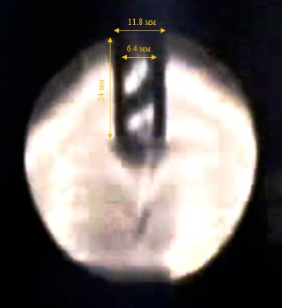

в г

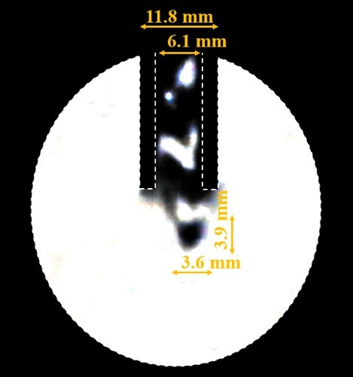 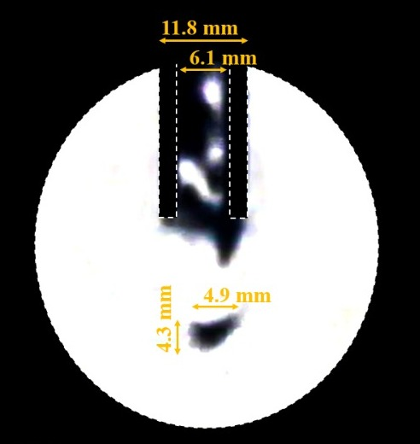

д е

а) – в)Теневое изображение конвективного формирования в нижней камере диффузионной ячейки в хаотическом режиме смешения; г) Периодический тип смешения в диффузионном канале; д) – е) Капельный режим смешения с последующим отрывом структурного формирования от конвективного шнура

Рисунок 23 - Движение фронта конвективных течений в начальной стадии смешения, вызванное неустойчивостью механического равновесия тройной системы при и  при  в нижней камере диффузионной ячейки в нижней камере

|  |  |
| --- | --- |
|  |  |
| а) | б) |
|  |  |
| в) | г) |
| а) Начальная фаза отрыва от торца диффузионного канала; б) Движение каплевидной структуры в начальной стадии перемещения; в) Размывание структуры за счет диссипативных эффектов; г) Исчезновение конвективной структуры в нижней части камеры  Рисунок 24 – Эволюция динамики структуры каплевидной формы для системы при | |

Наиболее интересные результаты наблюдаются в нижней части диффузионного канала представленные на рисунках 23 и 24. На рисунке 23 а, б представлены изображения хаотических конвективных течений в начальной стадии смешения. Мощность смешения настолько большая, что нисходящий поток в виде струи сплошной среды проходит практически до дна нижней камеры. На выходе из среза поток в основном состоящий из компонента с наибольшим молекулярным весом значительно возмущает пространство у торца канала, преимущественно состоящего из азота. Возмущенная зона (по горизонтали) имеет характерный линейный размер в 3 – 4 раза превышающий размер сечения плоского канала. Затем интенсивность смешения начинает ослабевать и в общем потоке можно выделить немногочисленные структурные формирования на фоне сплошного струйного течения (рисунок 23 в). По мере развития эволюции смешения наступает переход от хаотического типа к периодическому, в котором на примерно одном и том же расстоянии фиксируются области повышенного и пониженного содержания плотности. Размер зафиксированных областей с повышенным содержанием плотности соизмерим с линейным размером поперечного сечения канала (рисунок 23 г). По мере снижения интенсивности смешения фиксируется капельный режим. Размер капельной структуры имеет четко очерченную границу с характерными размерами по горизонтали 3,5 – 4,0 мм и вертикали 4,0 – 4,5 мм. На рисунке 24 приведена покадровая эволюция движения капельного структурного формирования от нижнего среза канала, на котором происходит его образование и последующее перемещение к стенке нижней колбы. На этом рисунке отчетливо прослеживается линейные размеры и форма конвективной структуры. Также на рисунке 24 фиксируется изменение размера структуры с течением времени (от 3,6 мм до 6,5 мм по горизонтали и от 2,6 до 4,3 мм по вертикали), степень размывания конвективного формирования за счет влияния диссипативных эффектов при ее перемещении в среде с меньшей плотностью (преимущественно состоящей из азота). Покадровый анализ визуальных изображений позволяет оценить время необходимое для достижения фронта движения вихревого шнура от среза диффузионного канала до границы окна нижней колбы за 1 с. Что по приблизительным оценкам эквивалентно линейной скорости 0,025 м·с-1. При этом необходимо учитывать, что в зависимости от условий опыта эти значения могут изменяться.

Таким образом анализ визуальных изображений экспериментальных полей с помощью цифровых технологий представляет возможность оценить количественные характеристики размеров конвективных ячеек, их последующую динамику в среде с другой плотностью. Внедрение цифровых технологий в расшифровку визуальных изображений позволяет уточнять численные модели, а результаты физического эксперимента корректировать на основе данных численных исследований. Такое взаимное дополнение методик позволяет конкретизировать механизм возникновения конвективной неустойчивости.

**3.3 Численное моделирование конвективных режимов комбинированного массопереноса в начальной стадии смешения в многокомпонентных газовых системах с помощью компьютерных пакетов прикладных программ Solid Works**

Представленные в предыдущих разделах результаты показывают, что задачи, связанные с возникновением конвективных режимов, вызванных неустойчивостью механического равновесия смеси, реализация течений и их последующая эволюция при различных давлениях, составах и других параметров безусловно являются взаимосвязанными. Решение таких задач представляется сложными и для определения некоторых количественных характеристик целесообразно применять комплекс взаимосвязанных прикладных программ для конкретной предметной области. На текущем этапе изучения развития эволюции конвективных течений в многокомпонентных газовых смесях применение такого подхода представляется востребованным для изучения особенностей комбинированного смешения.

Для численного исследования был применен программный продукт SolidWorks [139-141] 3D проектирования, который включает в расчетный модуль Flow Simulation [142,143] позволяющий моделировать процессы массообмена в газовой среде. Безусловными особенностями указанного пакета является возможность 3D моделирования, которая позволяет создавать модели технических аппаратов и осуществлять визуализацию происходящих физических процессов в рамках выбранной модели математических уравнений.

Виртуальная численная модель двухколбового аппарата восстанавливается на основе приведенных параметров проточной части диффузионной ячейки. На рисунке 25 приведена ДЯ двухколбового аппарата на котором проводили измерения по определению концентраций продиффундировавших компонентов, регистрацию визуальных теневых изображений, а также полученная с помощью SolidWorks инженерная схема основных структурных элементов устройства (измеренных в миллиметрах). На основе приведенных параметров проточной части двухколбового аппарата (рисунок 25 б) посредством применения вычислительного пакета Solid Works [141,с. 124] возможно спроектировать виртуальную модель устройства (рисунок 26 а). В процессе моделирования комбинированного смешения с помощью Flow Simulation в нулевой момент времени верхняя камера аппарата заполнена газовой смесью с другим химическим составом, чем газы, которые находятся в нижней камере. В связи с этим необходимо создать виртуальную модель газовой полости верхней камеры для данных условий и осуществить ее сборку с моделью двухколбового аппарата (рисунок 26 б, в). С помощью инженерного пакета Solid Works можно создать трехмерную виртуальную численную модель диффузионной ячейки для каналов плоской и цилиндрической формы (рисунок 27) с геометрическими параметрами соответствующих опытным значениям устройств, описание которых приведены в параграфе 2.1.

Необходимо заметить, что независимо от используемой для моделирования математической системы уравнений описывающий смешанный (диффузионный и конвективный массоперенос) существуют стандартные общие правила для реализации численных расчетов. Исходные данные и граничные условия в целом для двухколбового аппарата задаются в разделе интерфейса Flow Simulation «Общие настройки», к которым относятся:

Тип задачи – внутренняя без учета полостей, без условий течения; - нестационарная с учетом гравитации (g \_m/s2); - текучая среда (в нашем случае смеси из газовых компонентов); - адиабатическая стенка;

Начальные условия: - Термодинамические параметры (давление (Ра), температура ( К); - Параметры турбулентности ( интенсивность (%), масштаб (м)); Концентрации из выбранных ранее газов.

|  |  |
| --- | --- |
|  |  |
| a) | б) |

а – Диффузионная ячейка измерительного двухколбового диффузионного аппарата со смотровыми окнами; б – Инженерная схема и параметры проточной части двухколбового аппарата

Рисунок 25 – Диффузионная ячейка двухколбового аппарата

Начальные условия для виртуального газового тела в верхней колбе задаются в разделе интерфейса Flow Simulation Initial Condition: - Термодинамические параметры: давление, Па, температура, К; - Параметры турбулентности ( интенсивность (%), масштаб (м)); Концентрации газов.

Для начала расчета нижнюю твердую внутреннюю стенку объявляем идеальной в разделе «Граничные условия». Таким образом формируется расчетная область (рисунок 28) для рассматриваемой задачи с конкретными условиями. Время расчета задается в разделе интерфейса «Управление расчетом».

|  |  |  |
| --- | --- | --- |
|  |  |  |
| а | б | в |
| а. Виртуальная численная модель двухколбового аппарата; б. Виртуальное тело моделирующее верхнюю камеру ДЯ с плоским вертикальным каналом; в. Сборка численной модели двухколбового аппарата с виртуальное телом  Рисунок 26 – Виртуальная диффузионная ячейка двухколбового метода | | |

Для начала расчета нижнюю твердую внутреннюю стенку объявляем идеальной в разделе «Граничные условия». Таким образом формируется расчетная область (рисунок 28) для рассматриваемой задачи с конкретными условиями. Время расчета задается в разделе интерфейса «Управление расчетом».

Диффузионный и конвективный массоперенос в многокомпонентных системах может быть описан в рамках *k – ε* модели турбулентности [144, 145]. В уравнении Навье–Стокса, используемого для моделирования конвективных течений, принимается во внимание усредненное по малым временным интервалам влияние турбулентности на параметры потока. Крупномасштабные временные изменения параметров, усредненных по малым временным масштабам, учитываются через введение производных по времени [146].

|  |  |  |  |  |
| --- | --- | --- | --- | --- |
|  |  | |  |  |
| а | б | | в | г |
| а,б: Диффузионная ячейка №1 с цилиндрическим каналом; в,г: Диффузионная ячейка №3 с плоским каналом  Рисунок 27 - Трехмерная виртуальная численная модель двухколбового аппарата | | | | |
|  | |  | | |
| а | | б | | |
| а – трехмерный вид 2D модели; б – 2D модель  Рисунок 28 – Расчетная область по изучению диффузии и конвекции в начальной стадии смешения в ДЯ | | | | |

В результате, в уравнения включаются дополнительные члены, такие как напряжения Рейнольдса. Для замыкания уравнений применяют модели переноса кинетической энергии турбулентности и её диссипации, основанные на *k–ε* модели [145,с. 74]. Эти уравнения описывают нестационарное пространственное течение с точки зрения сохранения массы, импульса и энергии [146,с. 1040].

  (3.28)

 ** (3.29)

 (3.30)

 (3.31)

В системе уравнений (3.28) – (3.31) помимо традиционных обозначений также используют следующие символы:  – внешние массовые силы, действующие на единичную массу среды в координатных направлениях , для данного случая ,  – составляющая гравитационного ускорения в координатном направлении,  – полная энергия единичной массы среды,  – удельная внутренняя энергия среды, – тензор вязких сдвиговых напряжений, который определяется соотношением (3.32)

, (3.32)

В (3.32) вводятся следующие обозначения: коэффициент динамической вязкости,  – коэффициент турбулентной вязкости,  – дельта функция Кронекера, *–* кинетическая энергия турбулентности.

 (3.33)

где  – демпфирующая функция, – число Рейнольдса,  – турбулентное число Рейнольдса, *y –* расстояние от поверхности стенки,  – эмпирическая константа, определяющая турбулентную вязкость. 

Кинетическая энергия турбулентности  и диссипация этой энергии  определяются соотношениями:

 (3.34) 

 (3.35)

где   – генерация турбулентной кинетической энергии за счет выталкивающей силы,  – турбулентная постоянная Прандтля для энергии, – константа, определяющая степень воздействия выталкивающей силы на  при и  при , эмпирические константы модели при генерационном члене уравнения для ε, – эмпирические константы модели при диссипативном члене уравнения для ,  и  – числа Прандтля для кинетической энергия турбулентности *k* и диссипация этой энергии *ε*.

Диффузионный тепловой поток определяется соотношением:

  (3.36)

где – турбулентное число Прандтля,  – число Прандтля,  – удельная теплоемкость при постоянном давлении.

Диффузионное смешение моделируется на основе уравнений диффузии Стефана - Максвелла

 , (3.37)

где – коэффициент турбулентной диффузии.

Система уравнений (3.28)-(3.37) решается при следующих граничных условиях:

 (3.38)

где  и  – нормальное и тангенциальное направления по отношению к стенке.

Уравнения (3.28) – (3.38) решались методом конечных объемов с помощью пакета Flow Simulation, входящего в систему инженерного проектирования SolidWorks, с заданием начальных и граничных условий задачи.

Представленная численная модель была протестирована для моделирования ситуации связанных с потерей устойчивости и последующего возникновения конвективных течений при различных наклонах диффузионного канала в бинарных смесях [147] и показала качественное согласие с опытными данными. Вычисления осуществлялись для виртуальной диффузионной ячейки представленной на рисунке 28 со следующими геометрическими характеристиками: Численный исследования проводились для виртуальной модели типовой диффузионной изображенной на рисунке 28 с геометрическими параметрами плоского канала: . Расчеты проводились в безразмерной сетке с размерами 8×8×34.

На рисунке 29а представлено концентрационное распредление аргона спустя после 5 минут смешения тройной газовой смеси  при давлении  и температуре . Отчетливо наблюдается реализация конвективного течения в виде замкнутых линий тока, образующих вихри различных масштабов. Такой тип смешения наблюдался у тройных смесей, изученных в параграфе 3.1. Результаты представленные на рисунке 29 показывают, что эволюцию перехода из диффузионного режима в конвективное необходимо исследовать при меньших значениях времени. Для удобства расчета концентрационных распределений компонента с наибольшим молекулярным весом уменьшим его содержание в многокомпонентной смеси путем введения дополнительного компонента.

Теперь проанализируем смешение четырехкомпонентной смеси гелий – аргон – двуокись углерода – азот [148]. В верхней камере размещалась трехкомпонентная смесь , которая диффундировала в азот, находящийся в нижней камере. Были выбраны следующие условия смешения: , интервал времени 0 – 180 с. На рисунке 29 б представлена зависимость переноса концентрации аргона отвремени. Наиболее интенсивное смешение наблюдается в первую сотню секунд.

За это время количество перенесённого аргона изменилось более чем в 8 раз, что не соответствует диффузионному механизму смешения, так как отмечается преобладающий перенос компонента имеющий более высокий молекулярный вес чем у более диффузионно активного гелия. Последующее увеличение временного интервала не приводит к синергетическому росту интенсивности переноса, что позволяет предположить о сложившемся конвективном типе течения. Близкое к представленному на рисунке 29 б изображению наблюдается и у двуокиси углерода.

Изменение концентрации двуокиси по длине канала в различные моменты времени приведены на рисунке 30. Можно отметить, что на длине 0,0258 – 0,0357 м фиксируется область в которой концентрация двуокиси углерода составляет примерно 0,051 мольных долей. Эпюра этой концентрации показывает образование вихря. Временам смешения 30с и 60 с отвечает ситуация, когда в диффузионном канале возникает несколько областей с постоянным значением концентрации углекислого газа.

|  |  |
| --- | --- |
|  |  |
| а) | б) |
| а) Система ; б) Система  Рисунок 29 **–** Концентрациипродиффундировавшего количества аргона в азот для различных смесей | |

Отметим также тенденцию уменьшения числа вихрей с четырех до двух. В момент времени *t* = 120 с на длине 0.056 – 0.083 м диффузионного канала наблюдается наибольший перенос концентрации двуокиси углерода, что соответствует образованию на эпюрах двух конкурирующих областей, т.е. развитому конвективному течению.

Представленные результаты позволяют выявить некоторые специфические особенности у исследуемых многокомпонентных газовых смесей. Главным образом необходимо обратить внимание на распределение концентраций по длине канала для компонентов смеси с наибольшей плотности. Распределения могут носить существенно нелинейный характер, что показывает на возможность нарушения механического равновесия смеси и возникновения конвективных течений.

|  |  |  |  |
| --- | --- | --- | --- |
|  |  |  |  |
| а | | б | |
|  |  |  |  |
| в | | г | |
| а - 15 с; б – 30 с; в – 60 с; г – 120 с  Рисунок 30 - Распределение концентрации  по длине диффузионного канала и эпюра распределения концентрации  в диффузионном канале при различных временах смешения | | | |

Основными признаками изменения режима смешения является фиксация замкнутых линий тока. Причем на начальном этапе смешения имеет место хаотическая организация структурных формирований. Дальнейшая эволюция течений приводит к образованию вихрей различных масштабов, взаимодействие между которыми может привести к пульсационному режиму смешения. Также отметим, что подобное распределение концентрации фиксируется и у аргона.

Теперь рассмотрим возможность визуальной симуляции концентрационных течений. Расчет проводился для нижней камеры диффузионной ячейки виртуальная модель которой изображена на рисунке 26 в [139,р. 49].

При моделировании процесса движения фронта структурного образования в нижней колбе оценивалась концентрация самого тяжелого по плотности компонента смеси (аргона) в образованных вихревых структурах, имеющих на выходе из нижнего конца диффузионного канала следующие значения концентраций компонентов: = 0, 92 и  = 0,08 мольных долей.

|  |  |
| --- | --- |
|  |  |
| a) | b) |
| а) Расчет при = 0,92, = 0,08, *t* = 1,0 c; b) Теневое изображение конвективного формирования в нижней камере диффузионной ячейки  Рисунок 31 - Движение фронта конвективного течения в начальной стадии смешения в нижней камере диффузионной ячкйки. Система | |

При реализации развитого квазистационарного режима процесса диффузионного разделения полученное значение концентрации (= 0,92 мольных долей) может быть принято, как реальное значение концентрации и скорости движения тяжелого компонента в вихревом шнуре будут больше.

Заметим, что реальное значение концентрации тяжелого компонента в вихревом шнуре может отличаться. Скорость движения имитационной конвективной структуры в нижней камере диффузионной ячейки составляет 0,025 м·с-1, что находится в удовлетворительном согласии с экспериментальными значениями, приведенными в предыдущем разделе. В связи с этим можно полагать, что для структурированных течений, вызванных неустойчивостью механического равновесия смеси масштабы неоднородностей, размеры, динамика образований, полученных расчетным образом, может быть существенна вариативна. На рисунках 32-24 представлены варианты капельного режима конвекции, образования течений в виде конвективных шнуров, преимущественно состоящих из компонента с наибольшим молекулярным весом и их дальнейшее развитие. Оценка имитационных конвективных течений позволяет получать количественную информацию о потоках, что дополняет спектр опытных данных приведенных в параграфах 3.1 и 3.2

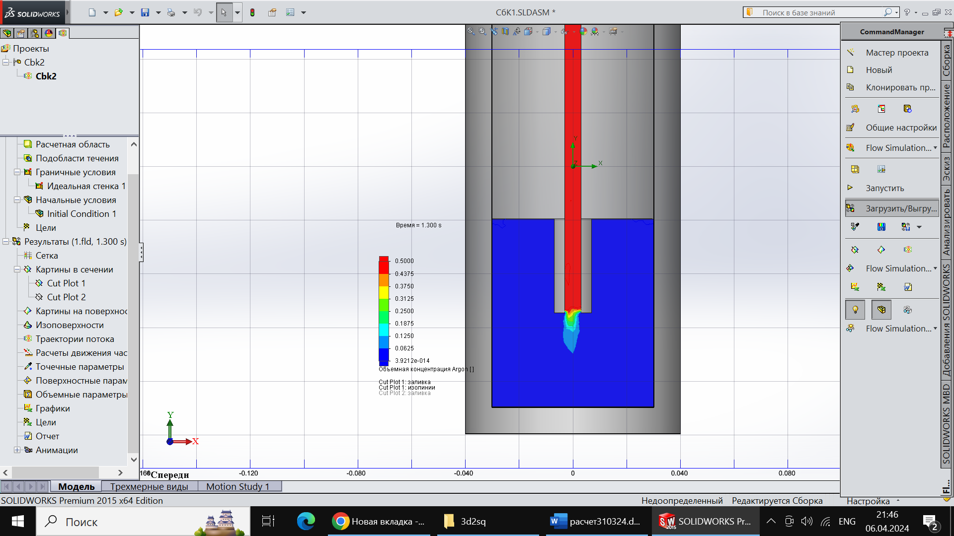 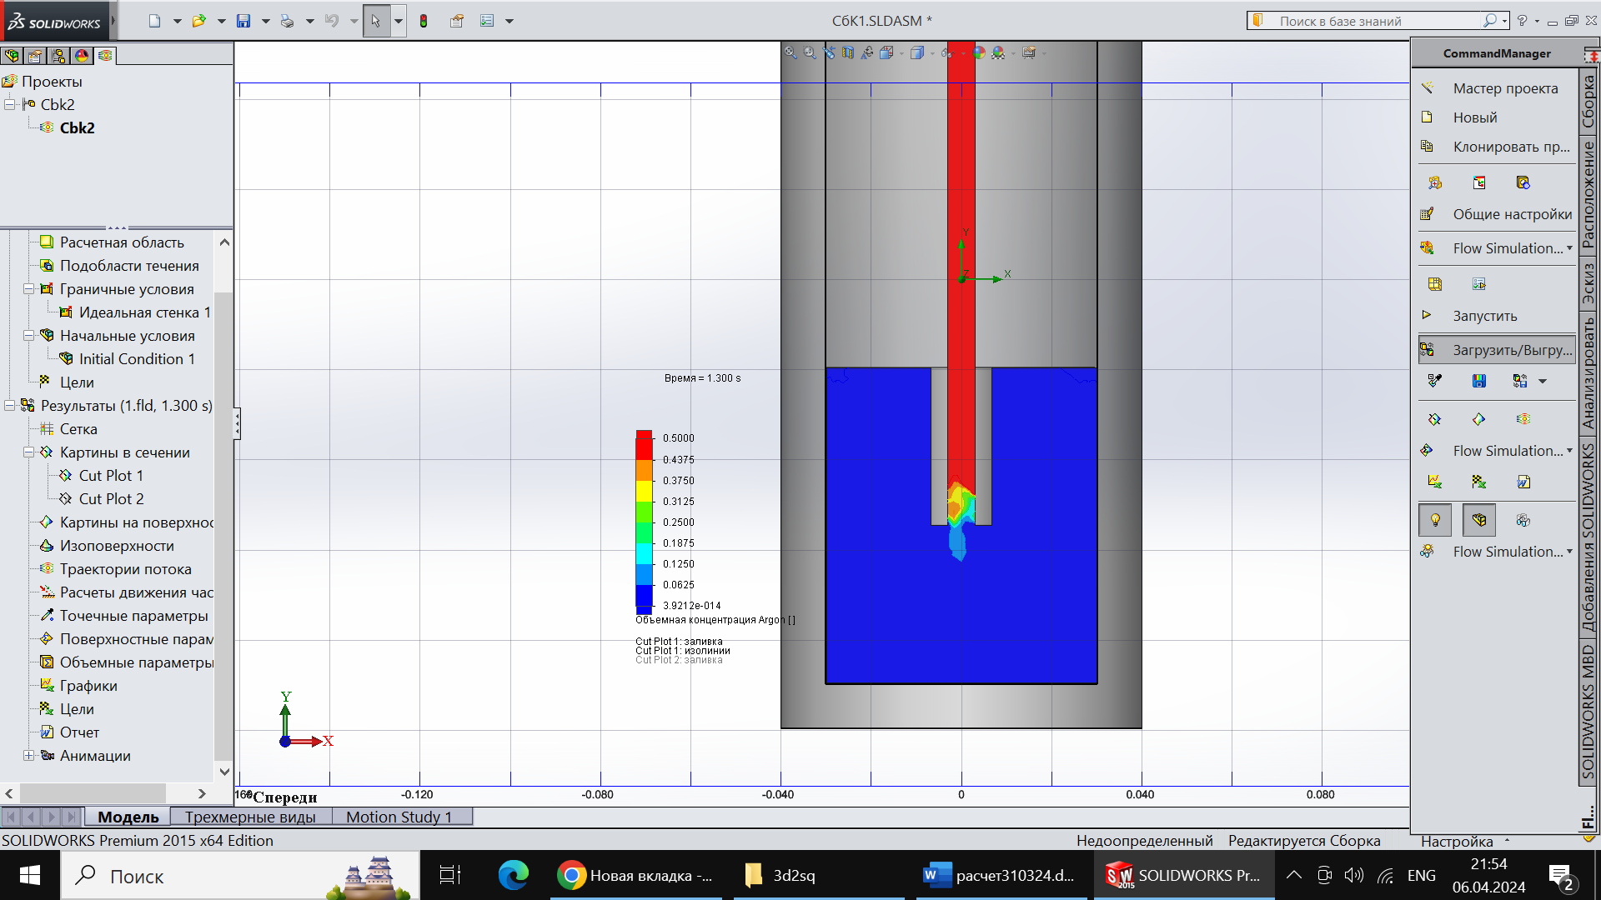

а б

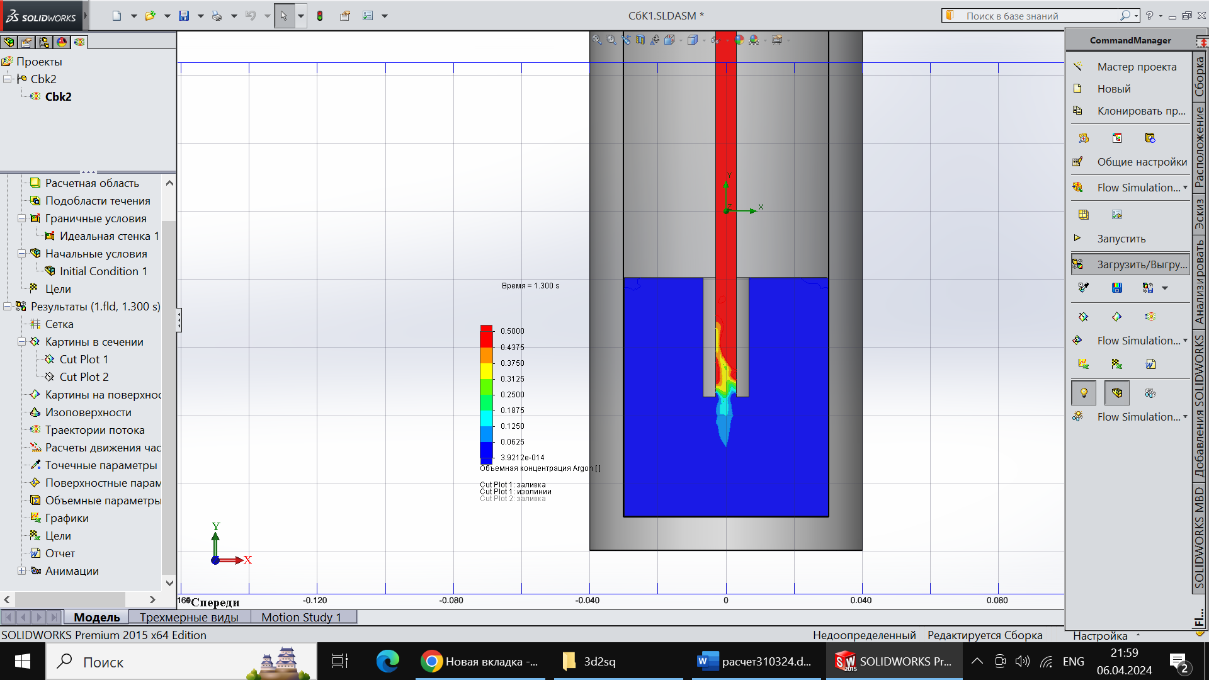 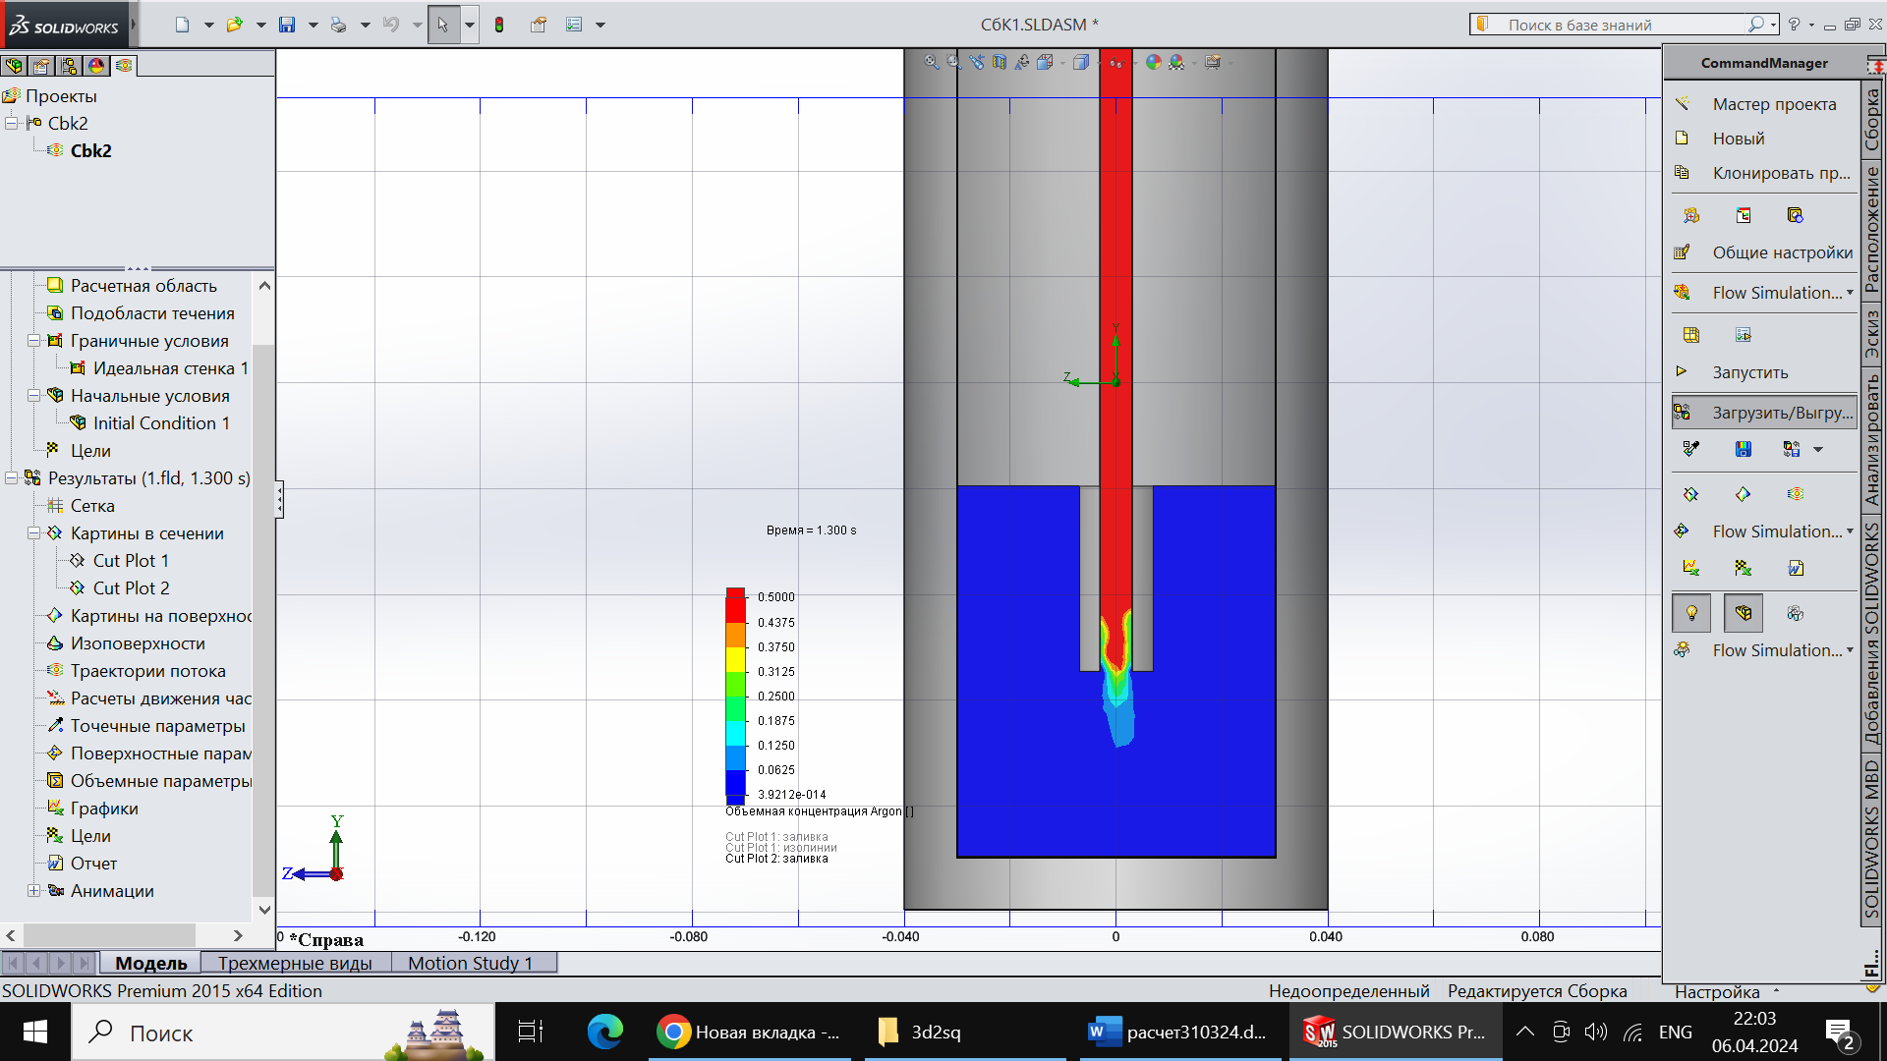

в г

а – фронтальный вид в сечении, проходящем через центральную ось диффузионного канала; б - фронтальный вид в сечении, проходящем на 0.001м ближе к наблюдателю от центральной оси диффузионного канала.; с - фронтальный вид в сечении, проходящем на 0.001m дальше от наблюдателя от центральной оси диффузионного канала; d – вид сбоку в сечении, проходящем через центральную ось диффузионного канала

Рисунок 32 - Расчет движения фронта конвективного течения в начальной стадии смешения, системы () при  в нижней камере диффузионной ячейки при условиях = 0,95, = 0,05, время смешения  в зоне соприкосновения смеси со стенкой диффузионного канала

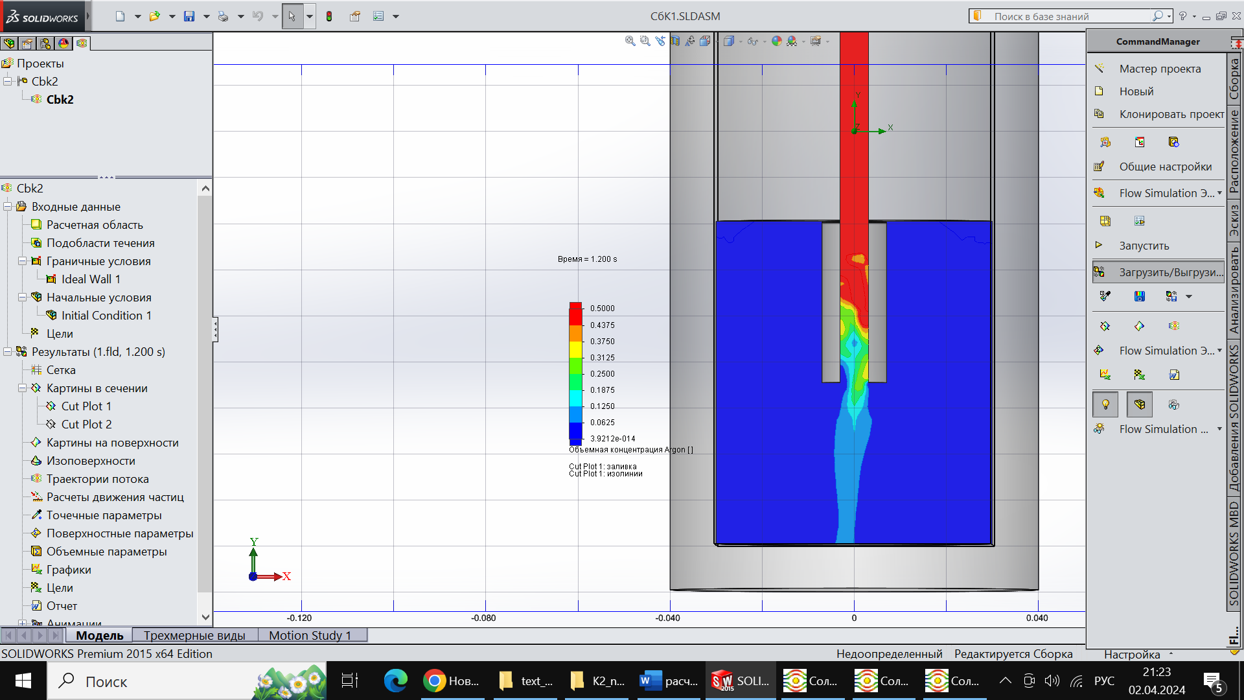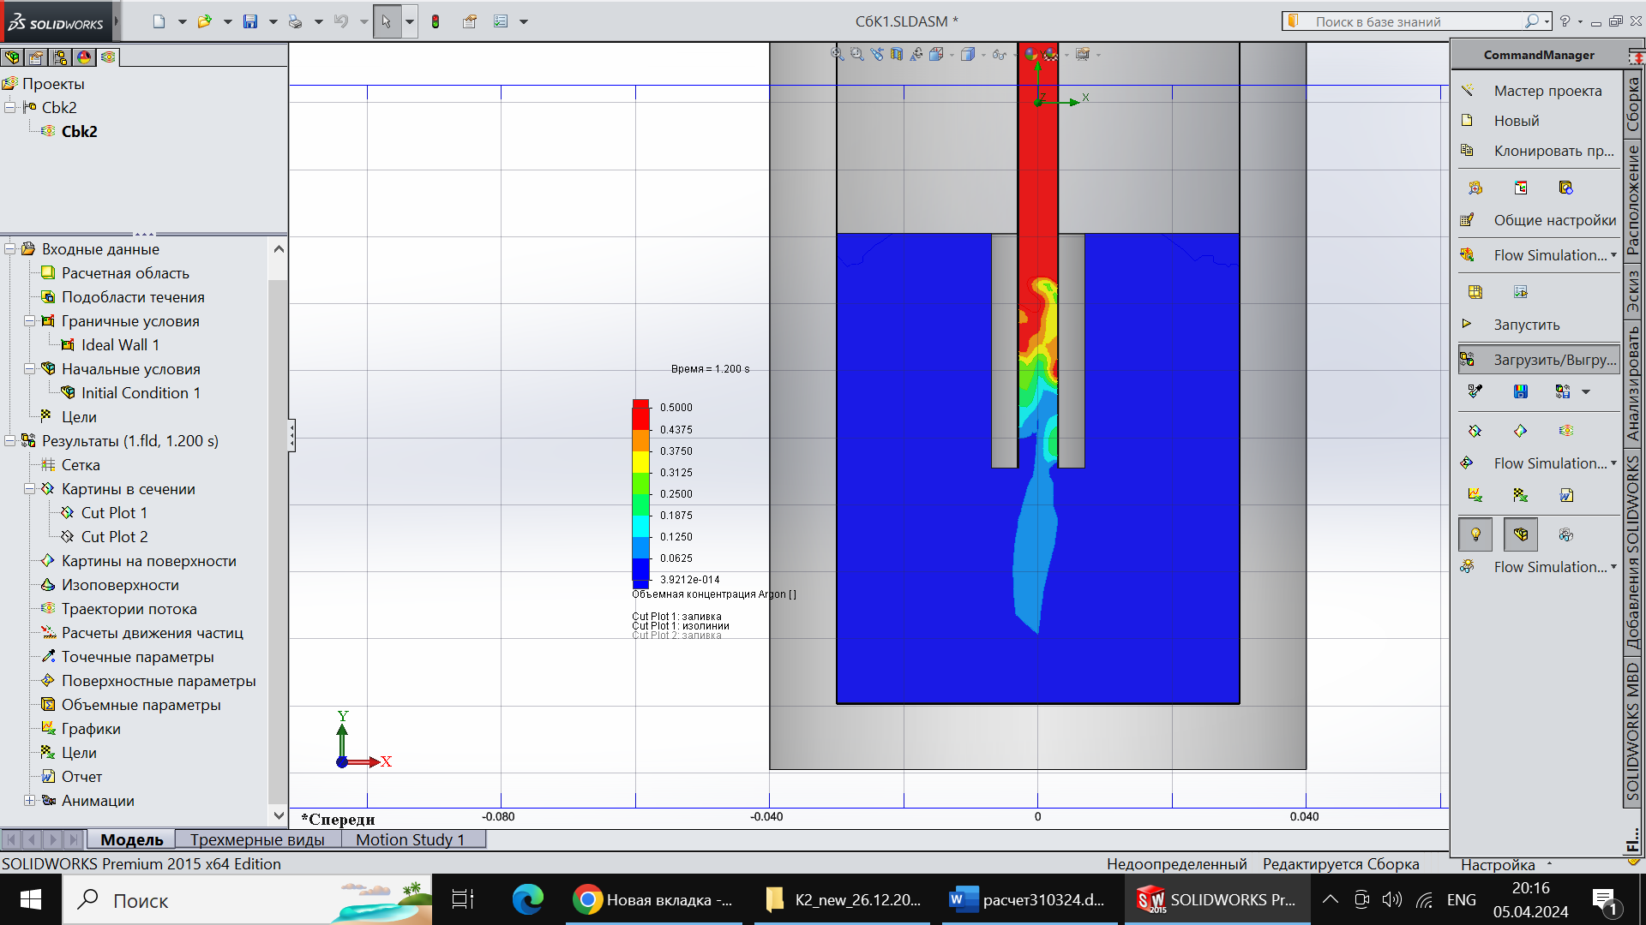

а (0m) b (+0.001m)

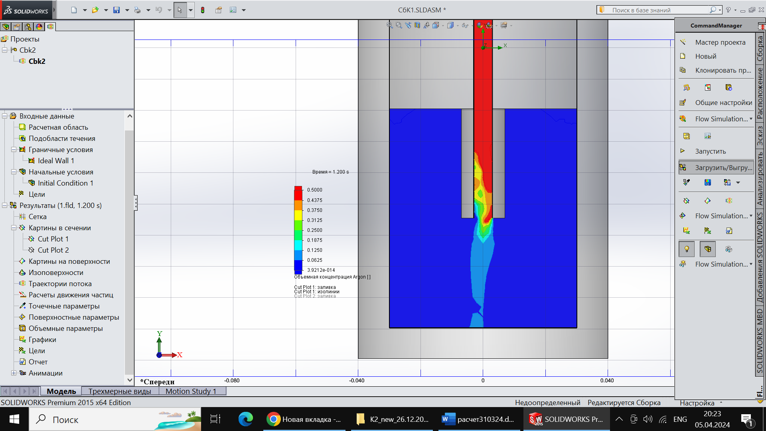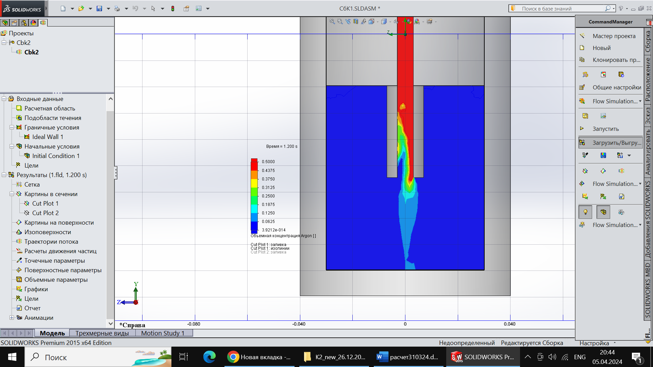

c (-0.001m) d (0m, вид сбоку)

а – фронтальный вид в сечении, проходящем через центральную ось диффузионного канала; б - фронтальный вид в сечении, проходящем на 0.001м ближе к наблюдателю от центральной оси диффузионного канала; с - фронтальный вид в сечении, проходящем на 0.001 м дальше от наблюдателя от центральной оси диффузионного канала; d – вид сбоку в сечении, проходящем через центральную ось диффузионного канала

Рисунок 33 - Расчет движения фронта конвективного течения в начальной стадии смешения, системы  при  в нижней камере диффузионной ячейки при условиях эксперимента при = 0,95, = 0,05, время смешения  в зоне соприкосновения смеси со стенкой диффузионного канала (d=6mm) и слоем азота (0.05мм)

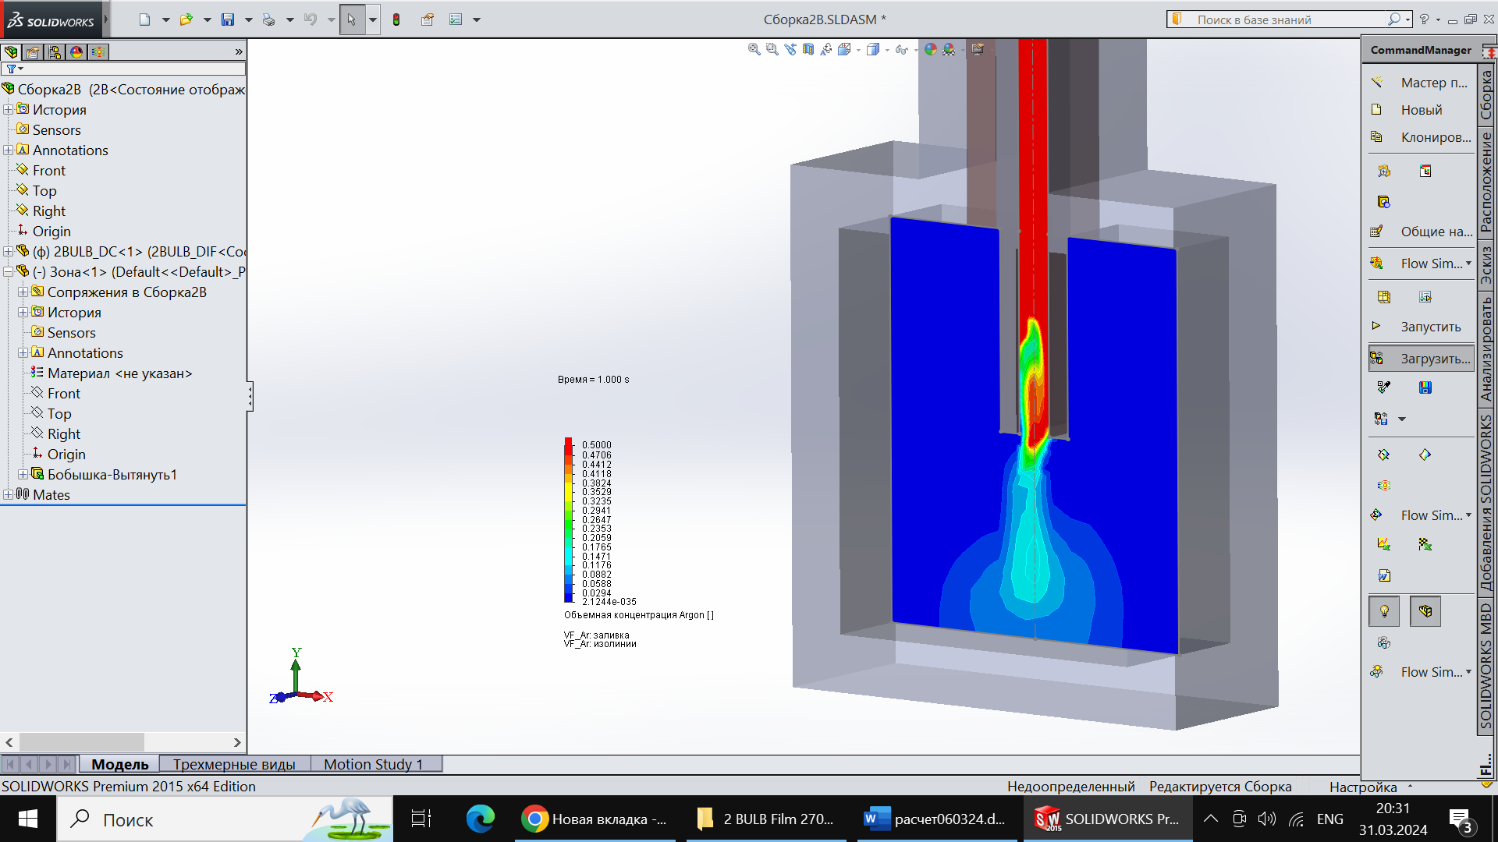 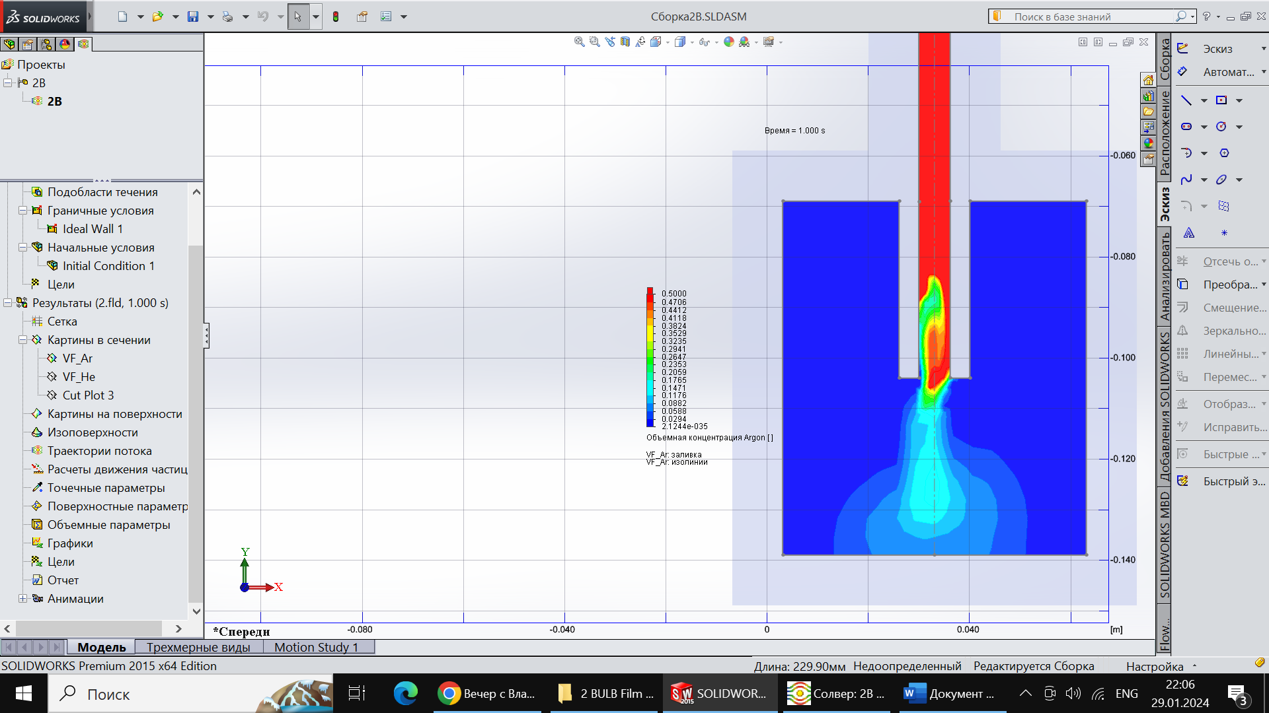

а б

а - 2D модель; б - Расчет при условиях эксперимента при = 0,92, = 0,08, ; в зоне касания смеси со стенкой диффузионного канала добавлен слой азота (d = 0.05mm): а – трехмерный вид 2D модели; б – 2D модель

Рисунок 34 - Движение фронта конвективного течения в начальной стадии смешения, система  при  в нижней камере диффузионной ячейки (возникновение капельного режима).= 0,92, = 0,08, время смешения  в зоне касания смеси со стенкой диффузионного канала добавлен слой азота ( 0.05мм)

Таким образом для структурированных течений масштабы неоднородностей, размеры, динамика образований могут быть получены имитационным образом и составить количественную информацию о потоках. В связи с этим можно считать, что сравнение численных и экспериментальных изображений визуализации потоков является количественным методом, позволяющим проводить верификацию моделей и алгоритмов расчетов, уточнять модели описания термо-концентрационных распределений при заданном теплофизическом поле.

**ЗАКЛЮЧЕНИЕ**

Проведенные экспериментальные и численные исследования позволяют сделать следующие выводы.

1. Экспериментальным образом изучен переход от диффузионного состояния к конвективному в трехкомпонентных газовых системах: , , , , в зависимости от давления и различных составах смеси~~,~~ Показано, что несмотря на реализацию в начальной стадии смешения условия убывания плотности смеси с высотой, регистрируются как диффузионный, так и конвективный тип смешения. В конвективном режиме при определенных давлениях возможна реализация приоритетного переноса самого тяжелого по плотности компонента смеси. Для систем с парниковым газом из-за их особых теплофизических свойств могут возникать ситуации, когда расхождение между опытными и вычисленными в предположении диффузии концентрациями составляет десятки и более раз.

Метод построения картограмм устойчивости для исследованных систем позволяет адекватно классифицировать области диффузии и конвективной неустойчивости, что позволяет определять теплофизические параметры, характеризующие конкретный тип изотермического перемешивания.

2. Опытным образом с помощью шлирен-метода получены серии визуальных изображений конвективных формирований, цифровая обработка которых позволяет получить количественные характеристики по оценке размеров структурированных ячеек, периода их образования, линейной скорости ячеек конвекции.

Цифровые методы анализа теневых изображений потоков позволяют уточнять модели расчетов. В свою очередь экспериментальные исследования могут детализироваться численными данными.

Такое взаимное дополнение методик позволяет конкретизировать механизм возникновения конвективной неустойчивости и уточнять типы переходов в структурированных течениях на начальной стадии развития.

3. В многокомпонентных смесях нарушение устойчивости механического равновесия связано с нелинейным распределением концентраций компонентов по длине канала и определяет переход от диффузионного режима смешения к конвективному. Основными признаками изменения режима смешения является фиксация замкнутых линий тока. Причем на начальном этапе смешения имеет место хаотическая организация структурных формирований. Дальнейшая эволюция течений приводит к образованию вихрей различных масштабов, взаимодействие между которыми может привести к режимам различного типа смешения.

Для структурированных течений масштабы неоднородностей, размеры, динамика образований могут быть получены имитационным образом и составить количественную информацию о потоках. В связи с этим можно считать, что сравнение численных и экспериментальных изображений визуализации потоков является количественным методом, позволяющим проводить верификацию моделей и алгоритмов расчетов, уточнять модели описания концентрационных распределений при заданном теплофизическом поле.

Таким образом, представленные результаты показывают, что поставленные в диссертационном исследовании задачи полностью решены. Опытные и расчетные данные, связанные с изучением диффузии и концентрационной конвекции многокомпонентных газовых смесей при различных составах в широких интервалах давления способствуют развитию расчетно-теоретических методов анализа на устойчивость.

Удовлетворительное согласие между опытными и вычислительными данными позволяет сделать вывод о применимости, предложенных в работе экспериментальных методик связанных с определением концентраций компонентов и получения теневых изображений структурных формирований с последующей цифровой расшифровкой. Математическая модель для построения картограмм устойчивости позволяет надежно определять области диффузии и нарастающих конвективных возмущений, что позволяет осуществлять корректное измерение коэффициентов диффузии многокомпонентной смеси. Это делает возможным полагать, что проведенные исследования необходимыми для более глубокого понимания физических проблем, возникающих в режиме конвективной неустойчивости газовых систем и их оценки в различных технологических режимах.

**СПИСОК ИСПОЛЬЗОВАННЫХ ИСТОЧНИКОВ**

1. Colgate S.A., White R.H. The Hydrodynamic Behavior of Supernova Explosions // Astrophys. J. – 1966. - Vol. 143. - P. 626–681.
2. Wunsch C., Raffaele F. Vertical Mixing, Energy, and the General Circulation of Oceans // Annu. Rev. Fluid Mech. – 2004. - Vol. 36, №1. - P. 281–314.
3. Tan K.K., Thorpe R.B., Zhao Z. On Predicting Mantle Mush room Plumes // Geosci. Front. – 2011. - Vol. 2, №2. - P. 223–235.
4. Mao Y., Lei C., Patterson J. Unsteady near-shore natural convection induced by surface cooling // J. Fluid Mech. – 2010. – Vol. 642. – P. 213-233.
5. Bickle M. Geological carbon storage // Nature Geosci. – 2009. – Vol. 2. – P. 815–818.
6. Clemens N.T., Mungal M.G. Large-Scale Structure and Entrainment in the Supersonic Mixing Layer // J. Fluid Mech. – 1995. – Vol. 284. – P. 171–216.
7. Mao Y., Lei C., Patterson J. Unsteady near-shore natural convection induced by surface cooling // J. Fluid Mech. – 2010. – Vol. 642. – P. 213-233.
8. Ландау Л.Д., Лифшиц Е.М. Теоретическая физика // В 10 т. Гидродинамика. - М.: Физматлит, 2001. – Т. 6. – 736 с.
9. Braibanti M., Artola P.A., Baaske P. European Space Agency experiments on thermodiffusion of fluid mixtures in space // The European Physical Journal. – 2019. – Vol. 42, №86. – Р. 15-27.
10. Shevtsova V., Santos C., Sechenyh V., Claude J.L., Mialdun A. Diffusion and Soret in Ternary Mixtures. Preparationof the DCMIX2 Experiment on the ISS //Microgravity Sci. Technol. – 2014. - №25. – P. 275–283.
11. Gershuni G.Z., Zhukhovitskii E.M. Convective Stability of Incompressible Fluids. - Keter Publishing House, 1976. – 336 p.
12. Gershuni G.Z., Lyubimov D.V. Thermal Vibrational Convection. – England: John Wiley & Sons, 1998. – 358 р.
13. Drazin P.J., Reid W.H. Hydromagnetic stability. – Cambridge: Cambridge University Press, 2004. – 607 р.
14. [Banerjee](javascript:;) A., Taylor R. Instability: A Status Review of Experimental Designs and Measurement Diagnostics // J. Fluids Eng. – 2020. – Vol. 142, №12. – P. 17.
15. Андреев К.Н., Бекежанова В.Б. Устойчивость неизотермических жидкостей (озор) // ПМТФ. – 2013. - Т. 51, №2. – С. 3 – 20.
16. Garaud P. Double-Diffusive Convection at Low Prandtl Number // Annual Review of Fluid Mechanics. – 2018. – Vol. 50. – Р. 275–298.
17. Lyubimova T.P., Prokopev S.A. Nonlinear regimes of Soret-driven convection of ternary fluid with fixed vertical heat flux at the boundaries // European Physical Journal E. – 2019. – Vol. 42, issue 6. – P. 76.
18. Vitaglianva P.L., Andreozzia M., Castagnolo D., Vitaglianoa V. Experiment tests and numerical simulation of double diffusive convection in isothermal three component diffusion boundaries // Journal of Molecular Liquids. – 2001. – Vol. 94, issue 2. – P. 113-126.
19. Pavlov A.V. Diffusion and Thermodiffusion of Atmospheric Neutral Gases // Surveys in Geophysics. – 2019. – Vol. 40. – P. 247–276.
20. Kossov V., Altenbach H. Diffusion mechanisms of convective instability in liquid and gas mixtures // Z Angew Math Mech. – 2023. – Vol. 103. – Р. 202300801.
21. Budroni M.A., Lemaigre L., De Witb A., Rossi F. Cross-diffusion-induced convective patterns in microemulsion systems // Phys. Chem. Chem. Phys. – 2015. – Vol. 17. – P. 1593-1600.
22. Pallaresa J., Gavaldàb J., Ruizbc X. Solutal natural convection flows in ternary mixtures // International Journal of Heat and Mass Transfer. – 2017. – Vol. 106. - P. 232-243.
23. Šetaa B., Errarteb A., Duberta D., Gavaldàa J., Mounir M., Bou A., Ruiza X. Gravitational stability analysis on double diffusion convection in ternary mixtures // Acta Astronautica. – 2019. – Vol. 160. – P. 442-450.
24. Oshchepkov V.O., Mosheva Е.А., Mizev А.I. Double diffusive instability during codirectional diffusion of dissolved components // Bulletin of Perm University. Physics. – 2019. – Vol. 4. – P. 60–65.
25. Dil'man V.V., Lipatov D.A., Lotkhov V.A., Kaminskii V.A. Instability in Unsteady-state Evaporation of Binary Solutions into an Inert Gas // Theoretical Foundations of Chemical Engineering. – 2005. – Vol. 39. – P. 566-572.
26. Kaminskii V.A., Obvintseva N.Y. Evaporation of a liquid under the conditions of convective instability in the gas phase // Russian Journal of Physical Chemistry A. – 2008. – Vol. 82, №7. – P. 215 -1220.
27. Dil’man V.V., Lotkhov V.A. Molecular turbulent evaporation in a gravitational field // Theoretical Foundations of Chemical Engineering. – 2015. – Vol. 49, №1. – P. 102-106.
28. Косов В.Н., Селезнев В.Д. Аномальное возникновение свободной гравитационной конвекции в изотермических тройных газовых смесях // Екатеринбург: УрО РАН, 2004. – 150 с.
29. Wesfreid J.E., Bénard H. Thermal convection and vortex shedding // [Comptes Rendus Mécanique](https://www.sciencedirect.com/journal/comptes-rendus-mecanique). – 2017. – [Vol. 345, issue 7](https://www.sciencedirect.com/journal/comptes-rendus-mecanique/vol/345/issue/7). – P. 446-466.
30. Пригожин И., Кондепуди Д. Современная термодинамика. От тепловых двигателей до диссипативных структур / пер. с англ. – М.: Мир, 2002. – 461 с.
31. Гарифуллин Ф.А. Возникновение конвекции в горизонтальных слоях жидкости // Соросовский образовательный журнал. – 2000. – Т. 6, №8. – С. 108 – 114.
32. Daniel D.J. Stability of Fluid Motions I,II // Springer Tracts in Natural Philosophy. – Berlin; New York: Springer-Verlag, 1976. – Vol. 27- 28, №1. - P. 294-287.
33. Nepomnyashchy A., Simanovskii I., Legros J.C. Interfacial Convection in Multilayer Systems. – Springer, 2012. – 511 p.
34. Huppert H.H., Turner S. Double-diffusive convection // J. Fluid Mech. – 1981. – Vol. 106. – P. 299-329.
35. Huppert H.H., Grae W.M. Flows Involving Phase Change. - Handbook of Environmental Fluid Dynamics; CRC Press Taylor & Francis Group, 2013. – Vol. 1. – P. 467-478.
36. Radko T., Smith D.P. Equilibrium transport in double-diffusive convection // J. Fluid Mech. – 2012. – Vol. 692. – Р. 5–27.
37. Mialdun A., Ryzhkov I., Khlybov O., Lyubimova T., Shevtsova V. Measurement of Soret coefficients in a ternary mixture of toluene–methanol–cyclohexane in convection-free environment // Journal of Chemical Physics. – 2018. – Vol. 148, №4. – Р. 44-506.
38. Lizhong N., Bibo N., Weili T., Yoshifumi H., Hideo Y. Dynamics of Ray, leigh-Benard convection in binary fluid mixture // Journal of Physics &Astronomy. – 2012. – Vol. 1, №1. – P. 26 -30.
39. Medrano M., Garaud P., Stellmach S. Double-diffusive mixing in stellar interiors in the presence of horizontal gradients // Astrophysical Journal Letters. – 2014. – Vol. 792, №2. – P. 30.
40. Mercader I., Batiste O., Alonso A., Knobloch E. Effect of small inclination on binary convection in elongated rectangular cells // Physical Review. – 2019. - Vol. 99, №23. – Р. 113.
41. Lyubimova T.P., Sadilov E.S., Prokopev S.A. Onset of Soret-induced Convection in a Horizontal Layer of Ternary Fluid with Fixed Vertical Heat Flux at the Boundaries // Eur. Phys. J.E. – 2017. – Vol. 40. – P.15.
42. Lyubimova T. P., Zubova N.A. Onset of convection in a ternary mixture in a square cavity heated from above at various gravity levels // Microgravity Science and Technology. – 2014. – Vol 26, №4. – P. 241-247.
43. Zubova N.A., Lyubimova T.P. Soret-induced convection of binary and ternary mixtures in square cavity heating from above // Bulletin of Perm University. Physics. – 2017. – №2(36). – P. 74–82.
44. Pancorbo P.M., Ortiz de Zárate J.M., Bataller H., Croccolo F. Gravity effects on Soret-induced non-equilibrium fluctuations in ternary mixtures // European Physical Journal E. – 2017. – Vol. 40, №3. – Р. 22.
45. Larabi M.A., Mutschler D., Mojtabi A. Thermal gravitational separation of ternary mixture n-dodecane/isobutylbenzene/tetralin components in a porous medium // J. Chem. Phys. – 2016. – Vol. 144. – P. 244-902.
46. [Milhazes](javascript:void(0)) J., [Pedro J. Coelho](javascript:void(0)) Adaptive Finite Element Simulation of Double-Diffusive Convection // Energies. – 2023.  – Vol. 16, №4. - Р. 20-27.
47. Settles G.S., Hargather M.J. A review of recent developments in schlieren and shadowgraph techniques // Meas. Sci. Technol. – 2017. – Vol. 28. – P. 25.
48. [Rghif](javascript:void(0))Y., [Colarossi](javascript:void(0)) D., [Principi](javascript:void(0)) P.Effects of Double-Diffusive Convection on Calculation Time and Accuracy Results of a Salt Gradient Solar Pond // Numerical Investigation and Experimental Validation Sustainability. – 2023. – Vol. 15, №2. – Р. 1479.
49. Yang Y., Verzicco R. Detlef Lohse From convection rolls to finger convection in double-diffusive turbulence Proceedings of the National Academy of Sciences of the United States of America (PNAS). – 2016. – Vol. 113, №1. – P. 69-73.
50. Hu Zh., Zhang X. A new oscillatory instability in Rayleigh–Bénard convection of a binary mixture with positive separation ratio // Physics of Fluids. – 2021. - Vol. 33. – Р. 54-113.
51. Miller L., Mason E. Oscillating instabilities in multicomponent diffusion // Physics of Fluids. – 1966. – Vol. 9, №4. – P. 711-721.
52. Miller L., Spurling T., Mason E. Instabilities in ternary diffusion // Physics of Fluids. – 1967. – Vol. 10, №8. – P. 1809-1811.
53. Zhavrin Yu., Kosov V. Effect of temperature on diffusional instability // Journal of Engineering Physics. – 1988. – Vol. 55, №1. – P. 774-778.
54. Kosov V., Seleznev V., Zhavrin Yu. Separation of components during isothermal mixing of ternary gas systems under free-convection conditions // Technical Physics. – 1997. – Vol. 42, №10. – P. 1236-1237.
55. Zhavrin Yu., Kosov V., Kul'zhanov D. et al. Effect of the pressure on the type of mixing in a three-component gas mixture containing a component possessing the properties of a real gas // Technical Physics Letters. – 2000. – Vol. 26, №12. – P. 1108-1109.
56. Zhavrin Y., Kosov V. et al. Some features of isothermal multicomponent mass transfer in the convective instability of gas mixture // Theoretical Foundations of Chemical Engineering. – 2016. – Vol. 50, №2. – P. 171-177.
57. Kossov V., Krasikov S., Fedorenko O. Diffusion and convective instability in multicomponent gas mixtures at different pressures // European Physical Journal: ST. – 2017. – Vol. 226, №6. – P. 1177-1187.
58. Kosov V., Kul’zhanov D., Zhavrin Y. et al. Emergence of convective flows during diffusional mass transfer in ternary gas systems: The effect of component concentrations // Russian Journal of Physical Chemistry A. – 2017. – Vol. 91, №6. – P. 984-989.
59. Жаврин Ю.И., Косов В.Н. Некоторые особенности динамики неустойчивого диффузионного массопереноса в изотермических трехкомпонентных газовых смесях // Теплофизика и   
    аэромеханика. - 1995. - Т. 2, №2. – С. 145-151.
60. Kosov V., Fedorenko O., Asembaeva M. et al. Changing Diffusion–Convection Modes in Ternary Mixtures with a Diluent Gas // Theoretical Foundations of Chemical Engineering. – 2020. – Vol. 54, №2. – P. 289-296.
61. Kosov V., Fedorenko O. et al. Instability of mechanical equilibrium during diffusion in a three-component gas mixture in a vertical cylinder with a circular cross section // Technical Physics. – 2014. – Vol. 59, №4. – P. 482-486.
62. Kossov V., Fedorenko O., Asembaeva M. et al. Intensification of the Separation of Isothermal Ternary Gas Mixtures Containing Carbon Dioxide // Chemical Engineering and Technology. – 2021. – Vol. 44, №11. – P. 2034-2040.
63. Asembaeva M., Mukamedenkyzy V., Nysanbaeva A. et al. Determining the molecular mass transfer boundary in a plane vertical channel with mass impermeable walls // Fluid Dynamics. – 2014. – Vol. 49, №3. – P. 403-406.
64. Kosov V.N., Akylbekova G., Poyarkov I.V., Zhavrin Yu.I. Diffusion in Isothermal Ternary Gas Mixtures // IRCHE – 2010. – Vol. 2, №1. – P. 174-177.
65. Kosov V.N., Zhavrin Yu.I., Seleznev V.D. Inversion of the density gradient and the diffusion gate in isothermal mixing of gases // Technical Physics. – 1998. – Vol. 43, №5. – P. 488–492.
66. Kaminskii V.A. Special modes of three-component diffusion in gases // Russian Journal of Physical Chemistry A. – 2011. – Vol. 85, №12. – P. 2203-2208.
67. Косов В.Н., Селезнев В.Д., Жаврин Ю.И. Возникновение инверсии градиента плотности при изотермической диффузии бинарной смеси, в равной степени разбавленной третьим газом // Теплофизика и аэромеханика. – 1998. – Т.5, №2. – С. 145-151.
68. Александров О.Е. Точное решение уравнения диффузии через капилляр для трехкомпонентной смеси // Журнал технической физики. – 2001. – Т. 71, вып. 11. – С. 21–24.
69. Kossov V., Zhakebayev D., Fedorenko O. Numerical mass transfer studies in case of convective flows occurrence in isothermal ternary gas mixtures // Computational Thermal Sciences. – 2019. – Vol. 11, №1-2. – P. 29–39.
70. Kossov V., Fedorenko O., Zhakebayev D. Features of Multicomponent Mass Transfer in Gas Mixtures Containing Hydrocarbon Components // Chemical Engineering and Technology. – 2019. – Vol. 42, №4. – P. 896–902.
71. Zhakebayev D., Fedorenko O., Kossov V., Zhumali A., Mukamedenkyzy V., Karuna O. Simulation of concentration convection in an inclined channel // Heat Transfer Research. – 2022. – Vol. 53, №15. – P. 39 – 52.
72. Косов В.Н., Федоренко О.В., Жакебаев Д.Б., Кизбаев А.П. Особенности возникновения структурированных формирований на границе смены режимов «диффузия−концентрационная конвекция» при изотермическом смешении бинарной смеси, в равной степени разбавленной третьим компонентом // Теплофизика и аэромеханика. – 2019, – T. 26, №1. – С. 31 – 40.
73. Kossov V., Zhakebayev D.B., Fedorenko O.V. Numerical mass transfer studies in case of convective flows occurrence in isothermal ternary gas mixtures // Computational Thermal Sciences. – 2019. – Vol. 11, №1–2. – P. 29–39.
74. Kossov V., Fedorenko O., Zhakebayev D., Mukamedenkyzy V., Kulzhanov D. Convective mass transfer of a binary gas mixture in an inclined channel // Z Angew Math Mech. – 2022. – Vol. 201. – Р. 900197.
75. Kaminskii V.A., Obvintseva N.Yu. Evaporation regimes of binary solutions // Theoretical Foundations of Chemical Engineering. – 2007. – Vol. 41, №5. – P. 512-518.
76. Каминский В.А., Обвинцева Н.Ю., Калачинская И.С., Дильман В.В. Моделирование конвекции Релея в нестационарном процессе испарения // Математическое моделирование. – 2007. – Т. 19, №11. – С. 3–10.
77. Обвинцева Н.Ю. Моделирование межфазного переноса в условиях естественной конвекции: дис. … канд. физ. – мат. наук. - М., 2009. – C. 24.
78. Ruev G.A., Fedorov A.V., Fomin V.M. Description of the anomalous Rayleigh-Taylor instability on the basis of the model of dynamics of a three-velocity three-temperature mixture // Journal of Applied Mechanics and Technical Physics. – 2009. – Vol. 50, №1. – P. 49-57.
79. Bird R.B., Stewart W.E., Lightfoot E.N. Transport Phenomena (Revised Second ed.). - New York: John Wiley & Sons, 2007. – 895 p.
80. Poling B. E., Prausnitz J. M., O’Connell J. P. The Properties of Gases & Liquids. - 5th ed. - New York: McGraw-Hill Education, 2000. – 108 р.
81. Levintal E., Dragila M.I., Kamai T., Weisbrod N. Measurement of gas diffusion coefficient in highly per-meable porous media // Vadose Zone J. – 2019. – Vol. 18. – P. 18016.
82. [Tokunaga](https://acsess.onlinelibrary.wiley.com/authored-by/Tokunaga/T.+K.) T.K., [Waldron](https://acsess.onlinelibrary.wiley.com/authored-by/Waldron/L.+J.) L.J., [Nemson](https://acsess.onlinelibrary.wiley.com/authored-by/Nemson/J.) J. [A Closed Tube Method for Measuring Gas Diffusion Coefficients // Soil Science Society of American Journal. – 1988. – Vol. 2, issue 1. – P. 17 -23.](file://C:\\Users\\User\\Desktop\\Новая папка\\MG\\Дипломы\\Диссер\\Вариант_1\\A Closed Tube Method for Measuring Gas Diffusion Coefficients \\ Soil Science Society of American Journal . 1988. Vol. 2, issue 1. P. 17 -23.      https:\\doi.org\\10.2136\\sssaj1988.03615995005200010003x)
83. Shen J., Zhou J., Nelson G.C. et al. Measurement of effective gas diffusion coefficients of catalyst layers of PEM fuel cells with a Loschmidt diffusion cell // [Journal of Power Sources](https://www.sciencedirect.com/journal/journal-of-power-sources). – 2011. – [Vol. 196, issue 2](https://www.sciencedirect.com/journal/journal-of-power-sources/vol/196/issue/2). – P. 674-678.
84. [Arekhov](javascript:;) V., [Zhainakov](javascript:;) T., [Clemens](javascript:;) T., [Wegner](javascript:;) J. Measurement of Effective Hydrogen-Methane Gas Diffusion Coefficients in Reservoir Rocks // SPE Res Eval & Eng. – 2023. – Vol. 26, №4. – P. 1242–1257.
85. Bogatyrev A.F., Makeenkova O.A., Nezovitina M.A Experimental study of thermal diffusion in multicomponent gaseous systems // Int. J. of Thermophysics. – 2015. – Vol. 36, №4. – P. 633-647.
86. Основатели кинетической теории материи // Сборник статей / под ред. Тимирязева А.К. - Л.: ОНТИ, 1937. – 220 c.
87. Ney E.P., Armisted P.G. The self-diffusion coefficient of uranium hexafluoride // Phys. Rev. – 1947. – Vol. 71, №1. – P. 14–19.
88. Bogatyrev A.F., Makeenkova O.A., Nezovitina M.A. Temperature and concentration dependences of thermal-diffusion separation innternary gas systems // Journal of Engineering Physics and Thermophysics. – 2014. – Vol. 87, №5. – P. 1255-1265.
89. Asembaeva M., Kossov V., Krasikov S. et al. Effect of the Channel Inclination Angle on Convective Mixing Caused by Instability of Mechanical Equilibrium of Ternary Gas Mixture at Isothermal Diffusion // Technical Physics Letters. – 2019. – Vol. 45, №11. – P. 1071-1074.
90. Незовитина М.А. Исследование зависимости коэффициентов взаимной диффузии углеводородных газов от давления при различных температурах: автореф. ... канд. техн. наук. – М., 2011. – C. 20.
91. Косов В.Н., Кульжанов Д.У., Жаврин Ю.И., Красиков С.А., Федоренко О.В. Особенности разделения углеводородных изотермических газовых смесей при конвективной диффузии / под ред. чл.-корр. НАН РК, проф. В.Н. Косова. -Алматы: Принт, 2014. – 152 c.
92. Селезнев В.Д., Смирнов В.Г. Диффузия трехкомпонентной смеси газов в системе двух колб // ЖТФ. – 1981. – Т. 51, №4. – С. 975–980.
93. Косов В.Н., Жаврин Ю.И. Экспериментальное исследование на диффузионную устойчивость некоторых изотермических трехкомпонентных газовых систем // Изв. АН КазССР, сер. физ. - мат. - 1990. - №2. - С. 66-69.
94. Kossov V., Zhakebayev D., Fedorenko O., Zhumali A. Distinctions of the Emergence of Convective Flows at the “Diffusion Convections” Boundary in Isothermal Ternary Gas Mixtures with Carbon Dioxide // Fluids. – 2024. – Vol. 9. – P. 47.
95. [Chen T](https://www.webofscience.com/wos/author/record/29431678)., [Wen X](https://www.webofscience.com/wos/author/record/53345180).,  [Wang L.P](https://www.webofscience.com/wos/author/record/966657).  et al.  Simulation of three-dimensional forced compressible isotropic turbulence by a redesigned discrete unified gas kinetic scheme // Physics of Fluids. – 2022. – Vol. 34, issue 2.  – P. 25106.
96. Xin W., [Wang](https://www.sciencedirect.com/author/7409175472/lianping-wang) L-P., [Guo](https://www.sciencedirect.com/author/7404657895/zhaoli-guo) Zh., Zhakebayev D.B. Laminar to turbulent flow transition inside the boundary layer adjacent to isothermal wall of natural convection flow in a cubical cavity // [International Journal of Heat and Mass Transfer](https://www.sciencedirect.com/journal/international-journal-of-heat-and-mass-transfer). – 2021. – [Vol. 167](https://www.sciencedirect.com/journal/international-journal-of-heat-and-mass-transfer/vol/167/suppl/C). – P. 120-822.
97. Settls G.S. Schlieren and Shadowgraph Techniques: Visualizing Phenomena in Transparent Media. - Heidelberg Springer, 2006. – 376 p.
98. Жаврин Ю.И., Косов В.Н., Кульжанов Д.У., Федоренко О.В. Экспериментальные методы исследования диффузии и концентрационной гравитационной конвекции, вызванной неустойчивостью механического равновесия в многокомпонентных газовых смесях. – Алматы: Қазақ университеті, 2015. –172 c.
99. Григорьев В.В. Численное моделирование двумерной конвекции Рэлея - Бенара // Математические заметки СФВУ. – 2017. – Т. 24, №1. – С. 87-98.
100. Знаменская И.А. Методы панорамной визуализации и цифрового анализа теплофизических полей. Обзор // Научная визуализация. – 2021. – Т. 13, №3. – С. 125–158.
101. Базылев Н.Б., Фомин Н.А. Количественная визуализация течений, основанная на спекл-технологиях. - Беларуская наука, 2016. – 392 с.
102. Nicolas T. et al. Synthetic schlieren—application to the visualization and characterization of air convection // Eur. J. Phys. – 2018. – Vol. 39. – Р. 35-803.
103. Syrova L., Ravas R., Grman J. The use of schlieren visualization method in the diagnostic of optically transparent polymeric foils // Journal of Electrical Engineering. – 2007. – Vol. 58, №5. – P. 257–263.
104. Gena A.W., Voelker C., Settles G.S. Qualitative and quantitative schlieren optical measurement of the human thermal plume // Indoor Air. – 2020. – [Vol. 30, issue 4](https://onlinelibrary.wiley.com/toc/16000668/2020/30/4). – P. 757 – 766.
105. Emishaw I., Aziz A.A.R., Malik A. Concentration measurement of injected gaseous fuel using quantitative schlieren and optical tomography // Journal of the European Optical Society. - Rapid Publications, 2010. – Vol. 5. – Р. 10029.
106. Исследование характеристик парниковых газов на основе солнечной ИК Фурье-спектрометрии и построение физических моделей процессов тепломассопереноса в атмосфере: научно-технический отчет (3 этапа) / ФГАОУВПО «УФУ им. первого Президента России Б.Н.Ельцина; испол. Борисов С.Ф., Захаров В.И., Грибанов К.Г. и др. – Екатеринбург, 2011. - 175 с.
107. Цветков О.Б., Лаптев Ю.А. Цилиндрические вертикальные коаксиальные слои хладагентов в контексте измерения коэффициентов теплопроводности // Вестник международной академии холода. – 2010. – №3. – С. 15-29.
108. Ахмеджанов А.Х., Караданов Т.К., Искаков А.Н. Алгоритм расчета вертикального распределения парниковых газов в атмосфере по спутниковым данным // Гидрометерология и экология. – 2013. – №1. – С. 35 – 41.
109. Пономарев А.И., Зарипова К.Р., Зарипов Р.М., Численное моделирование неизотермической неустановившейся фильтрации газа при нелинейном законе сопротивления // Нефтегазовое дело. – 2014. – Т. 12, №2. – С. 75 -80.
110. Голубев В.А., Ивлев Д.В., Никифиров Д.Ю., Абросимов В.К. Метод расчета растворимости газов в водно-солевых системах при различных температурах и давлениях // Химия и химическая технология. – 2014. – Т. 57, вып. 6. – С. 73 – 77.
111. Тазетдинов Б.И. Моделирование процесса течения газа в канале, содержащем лед, сопровождаемого его тепловым разрушением // Вычислительная механика сплошных сред. – 2017. – Т. 10, №1. – С. 31-38.
112. Herbert E.H., Jerome A.N. The Fluid Mechanics of Carbon Dioxide Sequestration // Annu. Rev. Fluid Mech. – 2014. – Vol. 46. – P. 255–272.
113. Fruton P., Nauruzbaeva A., Bataller H., Giraudet C., Vailati A., Croccolo F. Convective dissolution of carbon dioxide into brine in a three-dimensional free medium // Phys. Rev. Fluids. – 2023. – Vol. 8, issue 2. – P. 23503.
114. Zangi P., Rausch M.H., Fröba A.P. Binary Diffusion Coefficients for Gas Mixtures of Propane with Methane and Carbon Dioxide Measured in a Loschmidt Cell Combined with Holographic Interferometry // Int J Thermophys. – 2019. – Vol. 40. – P. 18.
115. Perera P.N., Hang D., Schuck P.J, Gilbert B. Diffusivity of Carbon Dioxide in Aqueous Solutions under Geologic Carbon Sequestration Conditions // J. Phys. Chem. B. – 2018. – Vol. 122. – P. 4566−4572.
116. Garc J.E. Fluid Dynamics of Carbon Dioxide Disposal into Saline Aquifers: dissertation Doctor of Philosophy in Engineering. – USA; Berkeley: University of California, 2003. - 139 p.
117. Карпушин А.Г., Шистер А.Г. Учет сжимаемости при вычислении коэффициентов взаимной диффузии газов. Физическая гидродинамика и диффузия в газах. - Алма-Ата: КазГУ, 1985. – С. 35–40.
118. Шервуд Т., Пигфорд Р., Уилки Ч. Массопередача / пер. с англ. – М.: Химия, 1982. – 696 c.
119. Faasen D.P., Farzan S., Krug D., Verzicco R., Lopez P., Lohse D., Devaraj van der. Meer Diffusive and convective dissolution of carbon dioxide in a vertical cylindrical cell // Physical Review Fluids. – 2023. – Vol. 8. – Р. 93-501.
120. Bickle M. Geological carbon storage // Nature Geosci. – 2009. – Vol. 2. – P. 815–818.
121. Amarasinghe W.S. et al. Visual investigation of CO2 dissolution and convection in heterogeneous porous media at reservoir temperature and pressure conditions // Greenhouse Gas Sci Technol. – 2021. – Vol. 11. – P. 342–359.
122. [Moldabekova](https://www.semanticscholar.org/author/M.-Moldabekova/95602850) M., [Asembaeva](https://www.semanticscholar.org/author/M.-K.-Asembaeva/95532302) M.K., [Fedorenko](https://www.semanticscholar.org/author/O.-Fedorenko/4847274) O. Experimental Investigation of the Effect of Pressure on Separation of a Carbon Dioxide-Containing Gaseous Mixture // Journal of Engineering Physics and Thermophysics. – 2019. – Vol.  92. – P.  872–876.
123. Zhavrin Yu.I., Mukamedenkyzy M., Poyarkov I.V. Diffusive and convective mixing of a propane-carbon dioxide binary mixture with pure nitrogen protoxide // Technical Physics. – 2007. – Vol. 52. – P. 947-949.
124. [Moldabekova](https://www.semanticscholar.org/author/M.-Moldabekova/95602850) M., [Asembaeva](https://www.semanticscholar.org/author/M.-K.-Asembaeva/95532302) M.K., [Krasikov](https://www.semanticscholar.org/author/S.-Krasikov/144492823) S., [Nurtay](https://www.semanticscholar.org/author/G.-F.-Nurtay/2007044370) G.F. Features of diffusion and convective mixing in mixtures containing hydrocarbons // Journal of Physics: Conference Series. – 2020. – Vol. 1565.  – P. 12063.
125. [Moldabekova](https://www.semanticscholar.org/author/M.-Moldabekova/95602850) М., [Asembaeva](https://www.semanticscholar.org/author/M.-K.-Asembaeva/95532302) М.K., [Akzholova](https://www.semanticscholar.org/author/A.-Akzholova/93005364) A. Experimental Investigation of the Instability of the Mechanical Equilibrium of a Four-Component Mixture with Ballast Gases // Journal of Engineering Physics and Thermophysics. – 2016. – Vol. 89. – P. 417–421.
126. Жаврин Ю.И., Тарасов С.Б., Айткожаев А.З. и др. Двухколбовый аппарат со смотровыми окнами для исследования диффузионного процесса в газах при повышенных давлениях // Приборы и Техника Эксперимента. – 1985. – №5. – С. 203–204.
127. Гиндуллина Т.М., Дубова Н.М. Хроматографические методы анализа: учеб.-метод. пос. - Томск, 2010. – 80 c.
128. Амелин В.Г. Хроматографические методы анализа: практикум. – Владимир: Изд-во Владимирского. гос. ун-та, 2008. – 72 c.
129. Жаврин Ю.И., Новосад З.И. Применение хроматографа к анализу смесей газов после диффузии // Физика. - Алма-Ата, 1969. – Вып. 4. – С. 47 – 50.
130. Дмитриевич И.Н., Пругло Г.Ф., Федорова О.В., Комиссаренков А.А. Физико-химические методы анализа. Хроматографические методы анализа: учебное пособие. – Спб.:ГТУРП, 2014. – Ч. 2. – 53 c.
131. Винарский В.А., Юрченко Р.А. Хроматография // В 2 ч. Жидкостная хроматография. – Минск: БГУ, 2008. - Ч. 2. – 163 c.
132. Kossov V., Fedorenko O., Asembaeva V., Zhaneli M. Some features of convective instability during isothermal mixing of multicomponent gas mixtures // 10th International Symposium on Turbulence. Heat and Mass Transfer. THMT-23. – Rome; Italy, 2023. – P. 4.
133. Косов В.Н., Федоренко О.В., Жанели М., Мухатова К.М. Многокомпонентное смешение на границе перехода «диффузия – конвекция» при повышенных давлениях // XII семинар вузов по теплофизике и энергетике. Тезисы докладов. - Сочи, 2021. – 40 с.
134. Kossov V.N., Fedorenko O.V., Zhaneli M., Mukhatova K. Multicomponent mixing on the “diffusion – convection” transition boundary at elevated pressures // Journal of Physics: Conference Series. – 2022. – Vol. 2150, №1. – Р. 1 – 6.
135. Жаврин Ю.И., Косов В.Н., Красиков С.А. Исследование неустойчивого диффузионного процесса в изотермических трехкомпонентных газовых смесях в стационарных условиях // Журнал технической физики. – 1999. – T. 69, вып. 7. – С. 5 – 9.
136. Zhussanbayeva A., Kossov V.N., Fedorenko O.V., Zhaneli M. Instability of mechanical equilibrium and some features of concentration convection in isothermal ternary gaseous systems // Physical Sciences and Technology. – 2022. – Vol. 9, №1-2. – P. 55-61.
137. Kossov V.N. Fedorenko O., Asembaeva M., Moldabekova M., Zhaneli M. Diffusion instability in three-component gas mixtures containing greenhouse gas // [International Journal of Thermofluids](https://www.sciencedirect.com/journal/international-journal-of-thermofluids" \o "Go to International Journal of Thermofluids on ScienceDirect). – 2023. – [Vol. 20](file:///C:\Users\User\Desktop\Новая%20папка\MG\Дипломы\Диссер\Вариант_1\Vol.%2020). – P. 100495.
138. Косов В.Н., Федоренко О.В., Жаврин Ю.И., Нысанбаева А.Т., Асембаева М.К. Об устойчивости конвективных течений при изотермическом диффузионном смешении трехкомпонентных газовых смесей // Вестник ПНИПУ. Механика. – 2013. – №1. – С. 121 – 135.
139. Kossov V.N., Krasikov S.A., Belov S.M., Fedorenko O.V., Zhaneli M. Comparative study of evolution of structured flows at boundary of the regime change “diffusion -concentration convection” in isothermal multicomponent mixing in gases by techniques of visual and numerical analysis // Bulletin of the Кaraganda university. Physics Series. – 2023. – Vol. 109, №1. – P. 49 – 58.
140. Жанели М., Косов В.Н. Оценка линейных рахмеров структурных формирований в конвективных течениях, вызванных неустойчивостью механического равновесия тройных газовых систем средствами визуально-численного анализа // Материалы международной научно-практической конференции «Физические процессы и компьютерное моделирование». – Алматы: Yлагат, 2024. – С. 15–18.
141. Журбенко П.А., Гузненков В.Н., Бондарева Т.П. SolidWorks 2016. Трехмерное моделирование деталей и выполнение электронных чертежей // учебное пособие. - 2-е издание. – М.: Издательство МГТУ им. Н.Э.Баумана, 2018. – 124 c.
142. Solidworks Flow Simulation.Technical Reference. – 2011.– 184 p.
143. [Matsson](https://www.google.ru/search?hl=ru&tbo=p&tbm=bks&q=inauthor:%22John+Matsson%22) J. An Introduction to Solidworks Flow Simulation. - SDC Publications, 2015. – 340 p.
144. Shih T.H., Liou W.W., Shabbir A., Yang Z., Zhu J. A new k-ε eddy-  
     viscosity model for high Reynolds number turbulent flows — model development and validation // Computers Fluids. – 1995. – Vol. 24, №3. – P. 227.
145. Черный С.Г., Шашкин П.А., Грязин Ю.А. Численное моделирование пространственных турбулентных течений несжимаемой жидкости на основе k - ɛ моделей // Вычислительные технологии. – 1999. – Т. 4, №2. – С. 74 -94.
146. Алямовский А.А., Собачкин А.А., Одинцов Е.В., Харитонович А.И., Пономарев Н.Б. SolidWorks 2007/2008. Компьютерное моделирование в инженерной практике. - Спб.: БХВ-Петербург, 2008. – 1040 c.
147. Косов В.Н., Красиков С.А., Федоренко О.В. Численное моделирование возникновения конвективных течений при квазистационарном смешении в бинарных газовых смесях при различных углах наклона диффузионного канала // Вестник Московского государственного областного университета. Серия «Естественные науки». – 2018. – №2. – С. 134.
148. FedorenkoO.V., Kossov V.N., Krasikov S.A., Zhaneli M., Seydaz T. Numerical modelling of multi-component mass transfer regimes in four-component gas systems // Bulletin of the Кaraganda university. Physics Series. – 2023. – Vol. 112, №4. – P. 38–49.